ГОСУДАРСТВЕННАЯ АДМИНИСТРАЦИЯ
РЫБНИЦКОГО РАЙОНА И ГОРОДА РЫБНИЦА

Отчет о проделанной работе
Государственной администрации
Рыбницкого района и г. Рыбница
за I полугодие 2021 года.

г. Рыбница
2021 г.

Оглавление
1. Введение 2
2. Уровень жизни населения 2
2.1. Население и демографическая ситуация 3
2.2. Рынок труда 3
2.3. Заработная плата 3
3. Бюджетная политика 5
4. Промышленность 7
5. Малое предпринимательство 9
6. Транспортная сфера 10
7. Исполнение программ 10
8. Агропромышленный комплекс 12
9. Экология 14
10. Дорожная отрасль 19
11. Работа предприятий сферы жилищно-коммунального хозяйства 23
12. Фонд капитальных вложений 23
13. Государственная программа исполнения наказов избирателей 52
14. Социальная политика 53
15. Здравоохранение 60
16. Муниципальные учреждения, подведомственные государственной администрации Рыбницкого района и г. Рыбница 62
17. Криминогенная и пожарная обстановка 62
18. Общественная деятельность 108
19. Работа государственного архива государственно администрации 110
20. Работа отдела документационного обеспечения 112
ЗАКЛЮЧЕНИЕ 112

1. Введение
В I полугодии 2021 года деятельность Государственной администрации Рыбницкого района и г. Рыбница осуществлялась в соответствии с полномочиями, определенными Законом Приднестровской Молдавской Республики «Об органах местной власти, местного самоуправления и государственной администрации в Приднестровской Молдавской Республике», а также в рамках реализации мероприятий предусмотренных Стратегией развития Приднестровской Молдавской Республики на 2019-2026 годы и была направлена на сохранение социальной стабильности и создание условий для социально-экономического развития города в соответствии с основными направлениями бюджетной и налоговой политики.
В условиях введенных ограничительных мероприятий (карантина) по предотвращению распространению коронавирусной инфекции, вызванной COVID-2019, приоритетным направлением расходования средств местного бюджета являлось финансирование социально-защищенных статей бюджета и муниципальных целевых программ.
Коротко об основных показателях деятельности Рыбницкого района и г. Рыбница по итогам I полугодия 2021 года:
Объем производства продукции по крупным и средним промышленным предприятиям (без субъектов малого предпринимательства) составил 3,6 млрд. руб., что на 1,8 млрд. руб. или на 99,4% больше, чем за I полугодие 2020 года.
Среднемесячная заработная плата одного работника по г. Рыбница и Рыбницкому району (кроме работающих на предприятиях малого бизнеса) за I полугодие 2021 года составила 5 437 руб. и увеличилась по сравнению с аналогичным периодом прошлого года на 751 руб. или на 16%.
Среднемесячная заработная работников учреждений финансируемых за счет бюджетных средств составила 3 513 руб. и увеличилась по сравнению с аналогичным периодом прошлого года на 472 руб. или на 15,5%.
При плане доходов местного бюджета 115,7 млн. руб. фактические поступления денежных средств в бюджет составили 115,2 млн. руб., что на 522,9 тыс. руб. или на 0,4% меньше запланированного.
Финансирование расходов за I полугодие 2021 года составило 109,7 млн. руб., что на 16,4 млн. руб. или на 13% меньше запланированного.
По состоянию на 1 июля 2021 года на территории Рыбницкого района и города Рыбницы состоит на учете в Налоговой инспекции по городу Рыбница и Рыбницкому району 4836 субъектов малого и среднего предпринимательства из них: 1215 имеют статус юридического лица, 3621 статус индивидуального предпринимателя.

2. Уровень жизни населения

2.1. Население и демографическая ситуация
Численность населения Рыбницкого района и г. Рыбница за I полугодие 2021 года составила 66 743 чел., из них в городской местности проживает 43 733 чел. и в сельской 23 010 чел.
Согласно данным Рыбницкого управления статистики, в город и район прибыло 817 чел., убыло 678 чел., миграционный прирост (за счет временно прибывших) при этом составил 139 чел.
За 1 полугодие 2021 года родилось 227 детей, что на 8 детей больше чем за период прошлого года. Смертность составила 714 чел., которая увеличилась по сравнению с 1 полугодием 2020 года на 242 чел.
Зарегистрировано браков 147 ед., что на 52 ед. больше чем за соответствующий период 2020 года.
Зарегистрировано разводов 84 ед., что на 3 ед. меньше чем за аналогичный период прошлого года.

2.2. Рынок труда
В 1 полугодии 2021 года работниками отдела по страхованию от безработицы Центра социального страхования и социальной защиты г.Рыбница и Рыбницкого района постоянно проводился прием и регистрация граждан, пополнялся и корректировался банк вакансий, оказывалась помощь в трудоустройстве, а также составлялись отчеты, предоставлялась информация в Единый государственный фонд социального страхования ПМР и в госадминистрацию Рыбницкого района и г.Рыбницы.
За отчетный период в отдел по страхованию от безработицы:
- обратилось по различным вопросам – 3186 чел.,
- зарегистрировано в качестве ищущих работу – 755 чел.,
- статус безработного присвоен – 504 чел.
Всего трудоустроено в I полугодии 2021 года 323 чел.
В счет установленной квоты в I полугодии трудоустроено 4 чел.:
- в МУП «РПКХБ», из категории «инвалид III группы» - грузчик;
- в ОАО ММЗ, из категории «инвалид III группы» - бригадир участка;
- в МУП «Рыбницкое САХ», из категории «лица, не достигшие 18 лет» - контролер, из категории «инвалид III гр» - рабочая.
В I полугодии заключено 3 договора на общественные работы. В общественных работах приняли участие 40 человек безработных. Работы выполнялись в МУП «РПКХБ».
За отчетный период выдано 254 рекомендательных письма и 4 направления на работу в счет квоты.
В отчетном периоде профинформационной и профориентационной работой охвачено 1132 человека для них проведены 1265 консультаций.
На базе ГОУ СПО «Рыбницкий политехнический техникум» 4 человека, обучающихся с прошлого года, закончили курс по профессии «повар». Один человек отчислен и 3 человека трудоустроены.
В отчетном периоде организовано обучение по программам «Молодежная практика», «Стажер» и «Шанс».
На «Молодежную практику» направлены на обучение два безработных с категорией социальной защиты «инвалид IIIгр» в ООО «УПП глухих» по специальности «швея». И в ООО «Жасмонд»» одна безработная обучается по профессии «бармен-продавец». На конец отчетного периода обучение продолжается.
По программе «Стажер» в ГУ «Рыбницкая центральная районная больница» проходил стажировку 1 безработный по специальности «бухгалтер». Обучение закончил с трудоустройством в ГУ «Рыбницкая центральная районная больница».

По программе «Шанс» одна безработная проходила обучение по профессии «экономист» в Рыбницком филиале ГУП «Почта Приднестровья». Обучение закончено с последующим трудоустройством. В отчетном периоде еще один безработный направлен и продолжает обучение в ООО «Пищеторг» по профессии «повар».

2.3. Заработная плата
Среднемесячная заработная плата одного работника по г. Рыбница и Рыбницкому району (кроме работающих на предприятиях малого бизнеса) за I полугодие 2021 года составила 5 437 руб. и увеличилась по сравнению с аналогичным периодом прошлого года на 751 руб. или на 16%.
Среднемесячная заработная работников учреждений финансируемых за счет бюджетных средств составила 3 513 руб. и увеличилась по сравнению с аналогичным периодом прошлого года на 472 руб. или на 15,5%.
№ п/п | Наименование отрасли | Ед. изм. | I полугодие  2021 года | I полугодие  2020 года | %
1 | Связь | руб. | 8 183 | 6 640 | 123,2
2 | Промышленность | -//- | 7 893 | 6 501 | 121,4
3 | Банки (кредитование) | -//- | 6 977 | 6 694 | 104,2
4 | Транспорт | -//- | 5 975 | 5 005 | 119,4
5 | Торговля и общепит | -//- | 5 517 | 4 963 | 111,2
6 | Сельское хозяйство | -//- | 4 151 | 4 306 | 96,4
7 | Строительство | -//- | 4 681 | 4 600 | 101,8
8 | Жилищно-коммунальное хозяйство | -//- | 4 772 | 4 303 | 110,9
9 | Судебные и юридические учреждения | -//- | 3 943 | 3 809 | 103,5
10 | Здравоохранение | -//- | 4 847 | 3 346 | 144,9
11 | Органы управления | -//- | 3 262 | 3 165 | 103,1
12 | Культура и искусство | -//- | 3 205 | 3 135 | 102,2
13 | Образование | -//- | 3 203 | 2 979 | 107,5
14 | Отдых и туризм (физкультура) | -//- | 2 493 | 2 290 | 108,9
15 | Социальное обеспечение | -//- | 2 525 | 2 327 | 108,5
16 | Лесное хозяйство | -//- | 1 904 | 2 011 | 94,7
 | Средняя по региону | -//- | 5 437 | 4 686 | 116,0
 | Среднемесячная заработнаяработников учреждений финансируемых за счет бюджетных средств | -//- | 3 513 | 3 041 | 115,5

Максимальный размер оплаты труда зарегистрирован в отраслях: связи – 8 183 руб., промышленности – 7 893 руб., банки (кредитование) – 6 977 руб.
Минимальный размер оплаты труда сложился в отраслях: социальном обеспечении – 2 525 руб., отдыха и туризма (физкультура) – 2 493 руб., лесном хозяйстве – 1 904 руб.

3. Бюджетная политика
Способность государственной администрации исполнять свои полномочия напрямую зависит от финансовой составляющей бюджета.
За I полугодие 2021 года при плане 115,7 млн. руб. фактические поступления денежных средств в бюджет составили 115,2 млн. руб., что на 522,9 тыс. руб. или на 0,4% меньше запланированного, в том числе:
1) субсидии из республиканского бюджета на развитие дорожной отрасли при плане 11,8 млн. руб. фактические поступления составили 11,7 млн. руб., что на 125 тыс. руб. или на 1% меньше запланированного;
2) субсидии Фонда развития и стимулирования городов и районов в сумме 262,5 тыс. руб. (на приобретение музыкальной аппаратуры).
3) доходы бюджета Рыбницкого района и г. Рыбницы за I полугодие 2021 года при плане 90,6 млн. руб. составили 90,3 млн. руб., что на 314,2 тыс. руб. или на 0,3% меньше запланированного, в т.ч. по целевым направлениям в сумме 7,9 млн. руб.:
- территориальный экологический фонд 1,3 млн. руб.;
- налог на содержание жилищного фонда, объектов социально культурной сферы и иные цели 2,2 млн. руб.;
- доходы от предпринимательской и иной приносящей доход деятельности 3,4 млн. руб.;
- целевой сбор на благоустройство территории села (поселков) 47,7 тыс.руб.;
- целевой сбор на содержание и развитие социальной сферы и инфраструктуры сел (поселков) 68,6 тыс.руб.;
- погашение налоговых и иных видов кредитов (фермерам, молодым семьям и молодым специалистам) 286,1 тыс. руб.;
- средства, полученные от утверждения схем жилых домов – 10,4 тыс. руб.
- средства от приватизации – 521,5 тыс. руб.
4) Трансферты на выплату заработной платы работникам бюджетной сферы в сумме 11,1 млн. руб.;
5) Денежные средства из Резервного фонда Правительства Приднестровской Молдавской Республики, в сумме 632,9 тыс. руб., в том числе капитальный ремонт плавательного бассейна муниципального учреждения дополнительного образования ДЮСШ №1 (I этап).
6) Денежные средства из Резервного фонда Президента Приднестровской Молдавской Республики в сумме 1,2 млн. руб. - капитальный ремонт плавательного бассейна муниципального учреждения дополнительного образования ДЮСШ №1 (I этап).
7) Собственные доходы (без учета целевых направлений) - 82,3 млн. руб.

Диаграмма.1 «Структура доходов бюджета Рыбницкого района и г. Рыбница за I полугодие 2021 года»

Удельный вес поступивших налоговых и неналоговых платежей, формирующих доходную часть местного бюджета, характеризуется следующими показателями:
- налоговыми платежами поступило - 93,1 %;
- неналоговыми платежами поступило - 1,6 %;
- доходы целевых бюджетных фондов составили - 1,5 %;
- доходы от предпринимательской и иной приносящей доход деятельности - 3,8 %.
Основными крупными налогоплательщиками в местный бюджет за I полугодие 2021 года явились следующие предприятия:
- ОАО «Молдавский металлургический завод» выплатил 16,6 млн. руб. (+4,1 млн. руб.);
- ЗАО «Рыбницкий цементный комбинат» 8,7 млн. руб. (-3,8млн. руб.);
- ООО «Шериф» 9,6 млн. руб. (+132,4 тыс. руб.);
- ЗАО «ТКВЗ «Квинт» 2,5 млн. руб. (+484,4 тыс. руб.);
- ОАО «МТС» 1,7 млн. руб. (- 546,8 тыс. руб.).
Финансирование расходов за I полугодие 2021 года составило 109,7 млн. руб., что на 16,4 млн. руб. или на 13% меньше запланированного.
Основным направлением расходования бюджетных средств остаются расходы на первоочередные социально-защищенные статьи бюджета, так за I полугодие 2021 года освоено 91,4 млн. руб., что составляет 83,3% от фактических расходов местного бюджета (без расходов по целевым направлениям), из них на заработную плату работникам бюджетной сферы профинансировано 85,3 млн. руб. или 93,3% от расходов по социально защищенным статьям, из них на питание 5 млн. руб. или 5,5% от расходов по социально защищенным статьям.
В I полугодии 2021 года заработная плата работникам бюджетной сферы выплачивалась своевременно, без образования задолженности.
Создан резерв средств на цели перераспределения для финансирования мероприятий, связанных с реализацией мер по борьбе с распространением и по лечению коронавирусной инфекции в сумме 535,5 тыс. руб., фактическое финансирование составило 290,9 тыс.руб. (закупка средств индивидуальной защиты).

4. Промышленность
Промышленное производство Рыбницкого района и г. Рыбница представлено следующими отраслями – черная металлургия, промышленность строительных материалов, легкая промышленность, пищевая промышленность, мукомольно-крупяная и комбикормовая промышленность и другие. Согласно данным Управления статистики Рыбницкого района и г. Рыбница за I полугодие 2021 года, по крупным и средним промышленным предприятиям (без субъектов малого предпринимательства) объем производства продукции составил 3,6 млрд. руб., что на 1,8 млрд. руб. или на 99,4% больше, чем за I полугодие 2020 года.
Основную долю в структуре объема производства промышленных предприятий Рыбницкого района и г. Рыбницы занимает ОАО «Молдавский металлургический завод» - 90,4%, что в свою очередь значительно влияет на общий результат работы промышленности города и района.Так объем производства ОАО «ММЗ» составил 3,2 млрд. руб., что на 1,7 млрд. руб. или в 2,2 раза больше чем за I полугодие 2020 года.

Основные показатели промышленного комплекса
№ | Наименование | I полугодие 2021 года  (руб.) | I полугодие 2020 года  (руб.) | Темп роста (%) | Уд.  вес  (%) | +/-  (руб.)
1 | ОАО «Молд.метал.завод» | 3 223 353 | 1 460 983 | в 2,2 р. | 90,4 | 1 762 370
2 | ЗАО «Рыб.цементный к-т» | 202 001 | 202 397 | 99,8 | 5,7 | -396
3 | МГУП «Тирастеплоэнерго» ф. в г.Рыбница | 44 230 | 39 324 | 112,5 | 1,3 | 4 906
4 | ГУП «Единые распределительные электрические сети» Рыбницкий участок | 20 735 | 20 326 | 102 | 0,6 | 409
5 | Рыб.пр-во ЗАО ТВКЗ «KVINT» | 23 162 | 24 090 | 96,1 | 0,7 | -928
6 | ЗАО «Завод МЕТАЛОН» | 32 805 | 23 226 | 141,2 | 0,9 | 9 579
7 | ЗАО «Рыб.хлебокомбинат» | 4 854 | 3 899 | 124,5 | 0,1 | 955
8 | СООО «Рыбницкая швейная фабрика» | 4 547 | 5 039 | 90,2 | 0,1 | -492
9 | ОАО «Тир.к-т хлебопродуктов»  Рыбницкое производство | 7 661 | 7 537 | 101,6 | 0,2 | 124
10 | Рыб.ф-л ГУП «Приднестровье-лес» | 186 | 668 | 27,8 | 0 | -482
 | ИТОГО | 3 563 534 | 1 787 489 | 199,4 | - | 1 776 045

Объем производства ЗАО «Рыбницкий цементный комбинат» составил 202 млн. руб., что на 396 тыс. руб. или на 0,2% меньше факта I полугодия 2020 года и в структуре объема производства города занимает 5,7%.
ЗАО «Завод «МЕТАЛОН» увеличил объем производства на 41,2% и составил 32,8 млн.руб.
Объём производства ЗАО «Рыбницкий хлебокомбинат» увеличился на 24,5% и составил 4,8 млн. руб.
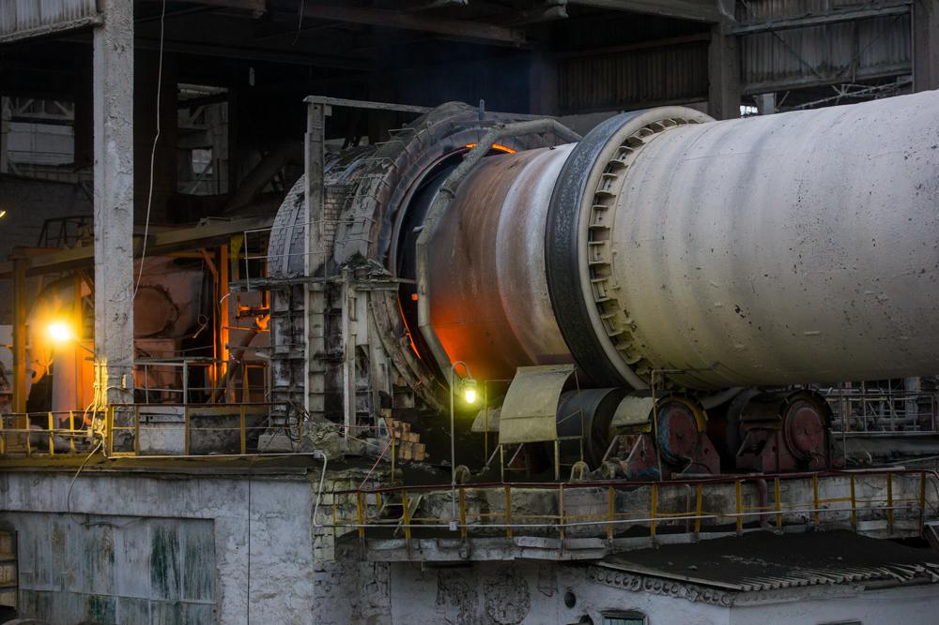
Объем производства ОАО «Тираспольский комбинат хлебопродуктов» Рыбницкое производство увеличился на 1,6% и составил 7,7 млн.руб.
По остальным промышленным предприятиям города значительных изменений в объеме производства за 2020 год не произошло.

5. Малое предпринимательство
В отчетном периоде работа Государственной администрации Рыбницкого района и города Рыбницы была направлена на решение актуальных проблем в сфере торговли, услуг, общественного питания.
По состоянию на 1 июля 2021 года на территории Рыбницкого района и города Рыбницы состоит на учете в Налоговой инспекции по городу Рыбница и Рыбницкому району 4836 субъектов малого и среднего предпринимательства (по состоянию на 1 июля 2020 года – 4665) из них: 1215 имеют статус юридического лица (по состоянию на 1 июля 2020 года – 1219), 3621 статус индивидуального предпринимателя (по состоянию на 1 июля 2020 года – 3446).
За период с 1 января 2021 года по 30 июня 2021 года государственной администрацией Рыбницкого района и города Рыбницы в отношении субъектов малого и среднего предпринимательства принято 44 решения о согласовании размещения и эксплуатации объектов различной сферы деятельности, из них:
- услуги населению – 4;
- общественное питание – 4;
- розничная торговля – 34;
- фармацевтическая деятельность – 2.
При этом за период с 1 января 2021 года по 30 июня 2021 года государственной администрацией согласовано закрытие 16 торговых объектов.
В местный бюджет за указанный период по уплате разового торгового сбора за право торговли поступили денежные средства в размере 35 021,50 руб. (по состоянию на 1 июля 2020 года 19 792,5 руб.)
За текущий период принято 58 решений на право выносной торговли в отношении 62 субъектов малого предпринимательства.
Выдано 12 справок о наличии личного подсобного хозяйства.
Организованы и проведены 4 ярмарки выходного дня для реализации продовольственных товаров и сельскохозяйственной продукции собственного производства. Количество выданных разрешений на участие в ярмарке выходного дня составило 30.

6. Транспортная сфера
На территории Рыбницкого района и города Рыбницы перевозки пассажиров и багажа осуществляет предприятие ОАО «Рыбницкая автоколонна № 2831».
Маршрутную сеть города Рыбницы составляют 14 регулярных городских маршрутов, Паспорта которых утверждены в установленном порядке государственной администрацией Рыбницкого района и г.Рыбницы.
За период с 01 января 2021 года по 01 июля 2021 года государственной администрацией Рыбницкого района и города Рыбницы выдано 14 разрешений на право обслуживания маршрута (рейса).
Предоставление права льготного проезда на автомобильном транспорте общего пользования лицам, имеющим в соответствие с действующим законодательством Приднестровской Молдавской Республики право льготного проезда (льготу в размере 100%), осуществляется путем организации перевозок на 2 регулярных городских маршрутах № 20, №25.
При этом, в связи с введением ограничительных мероприятий (карантина) по предотвращению распространения коронавирусной инфекции, вызванной новым типом вируса (2019-nCoV), с 24 марта 2020 года по июнь 2021 года приостановлено движение указанных выше социальных маршрутов.
В настоящее время перевозка пассажиров осуществляется регулярными городскими маршрутами с соблюдением комплекса установленных мер по профилактике и предотвращению распространению вирусной инфекции.
На территории Рыбницкого района перевозка пассажиров и багажа осуществляется перевозчиком ОАО «Рыбницкая автоколонна № 2831» на 15 регулярных пригородных маршрутах в соответствии с утверждёнными Министерством экономического развития Приднестровской Молдавской Республики расписаниями и схемами движения.
Вместе с тем в рамках проводимой работы по повышению транспортной доступности в республике государственной администрацией Рыбницкого района и города Рыбницы, определён и направлен в адрес Министерства экономического развития Приднестровской Молдавской Республики перечень социально-значимых регулярных маршрутов, нуждающихся в срочном субсидировании затрат на топливо, а именно

- «Рыбница – Васильевка»,
- «Рыбница – Броштяны»,
- «Рыбница – Вадатурково (через с. Малый Молокиш)»,
- «Рыбница – Гараба»,
- «Рыбница – Ленино»,
- «Рыбница – Колбасна»,
- «Рыбница – Новая Михайловка»,
- «Рыбница – Жура (через с. Бутучаны)»,
- «Рыбница – Мокра».
Сумма, необходимых субсидий на возмещение затрат на топливо в 2021 году составляет 552 242 руб.
Основные технико-экономические показатели по осуществлению перевозок пассажиров и багажа автобусами, используемыми в качестве маршрутных такси на регулярных городских и регулярных пригородных маршрутах за I полугодие 2021 года приведены в таблице:
№ | Показатель | Ед. изм. | I полугодие  2020 года | I полугодие  2021 года | %
1. | Перевезено пассажиров | тыс.чел. | 568,3 | 723,4 | 127,3
1.1. | пригородные маршруты | тыс.чел. | 19,5 | 21,6 | 110,8
1.2. | внутригородские маршруты | тыс. чел | 548,8 | 701,8 | 127,9
2. | Пассажирооборот в том числе | тыс. пас/км | 2942,0 | 3708,8 | 126,1
2.1. | на пригородных маршрутах | тыс. пас/км | 329,9 | 368,0 | 111,5
2.2 | на внутригородских маршрутах | тыс. пас/км | 2612,1 | 3340,8 | 127,9
3. | Доходы от перевозок | тыс.руб. | 2382,0 | 3016,6 | 126,6
3.1. | на пригородных маршрутах | тыс.руб. | 186,9 | 209,2 | 111,9
3.2. | на внутригородских маршрутах | тыс.руб. | 2195,1 | 2807,4 | 127,9
4. | Получено потерь от перевозки граждан льготной категории в том числе | тыс.руб. | 317,9 | 96,5 | 30,3
4.1. | на пригородном сообщении | тыс. руб. | 72,3 | 96,5 | 133,5
4.2. | на внутригородских маршрутах | тыс.руб. | 245,6 | 0 | -

7. Исполнение программ
В первом полугодии 2021 года на реализацию трех муниципальных программ запланированы средства в сумме 2,48 млн. руб., в том числе:
- по программе содержания жилищного фонда, объектов социально-культурной сферы и благоустройства территории Рыбницкого района и г.Рыбницы – 2,32 млн. руб.;
- по программе капитального ремонта – 139 тыс. руб.;
- по программе капитальных вложений – 21 тыс. руб.
Фактическое выполнение работ в первом полугодии 2021 года по всем вышеуказанным Программам составило 653,2 тыс. руб., или 26,3%.
На финансирование программных мероприятий фактически из бюджета выделено 376 тыс. руб. (с учетом авансовых платежей), или 15% от запланированных средств на реализацию программ.
В рамках реализации Программ осуществлен целый ряд мероприятий, направленных на улучшение технического состояния объектов социально-культурной сферы и продление сроков их эксплуатации, создание безопасных и благоприятных условий их функционирования.
В процессе реализации Программ за первое полугодие 2021 года были выполнены следующие мероприятия:
1. По Программе содержания жилищного фонда, объектов социально-культурной сферы и благоустройства территории Рыбницкого района и г. Рыбницы выполнены работы на общую сумму 571,6 тыс. руб. и профинансированы на сумму 364 тыс. руб., или на 63,7%:
- По объектам МУП «ЖЭУК г. Рыбница» выполнены работы на сумму 65 тыс. руб. по замене трубопроводов пожарного водоснабжения по ул.Кирова, 84/3 и ведутся работы по замене трубопроводов пожарного водоснабжения по ул. Кирова, 88.
- По объектам МУ «Рыбницкое УНО» выполнены работы на сумму 59 тыс. руб. по завершению начатых в 2020 году работ по ремонту сетей водопровода и системы канализации МДОУ «Рыбницкий детский сад №22 общеразвивающего вида» и ведутся работы по производству геологических изысканий грунтов на территории МОУ «Ульминская русская средняя общеобразовательная школа им. И.Я. Донцова».
- По объектам МУ «Рыбницкое управление культуры» выполнены работы на сумму 122,4 тыс. руб. по ремонту фасада, внутренних помещений, водоснабжению и электромонтажным работам в МУ «Рыбницкий молодежный центр», ведутся работы по завершению начатых в 2019-2020 гг. ремонтно-восстановительных работ помещения танцевального зрительного зала МУ «Рыбницкий культурно-досуговый центр» и ремонту системы электроснабжения музея А.Г. Рубинштейна и истории с. Выхватинцы.
- По объектам МУ «Управление физической культуры и спорта Рыбницкого района и г. Рыбницы» выполнены работы на общую сумму 202,5 тыс. руб., профинансированы на сумму 107,3 тыс. руб., или на 53%, в том числе:
а) по объекту МУ «Спорткомплекс «Юбилейный» выполнены работы по завершению начатых в 2020 году работ по реконструкции левых трибун (скамеек) на городском стадионе на сумму 87,4 тыс. руб.;
б) по объекту МУДО «ДЮСШ г. Рыбница», ул. Горького, 1 выполнены работы на сумму 95,2 тыс. руб.;
в) проектные работы на строительство наружной канализации МУДО «ДЮСШ г. Рыбница», ул. Горького, 1 на сумму 19,9 тыс. руб.
- По объектам МУ «Рыбницкое ПКХБ» выполнены работы на общую сумму 122,4 тыс. руб. и профинансированы на сумму 99,3 тыс. руб., или на 81%, в том числе:
а) устройству освещения детской площадки во дворе многоэтажных домов №75, 77, 79, 81 по ул. Вальченко на сумму 33,6 тыс. руб.;
б) устройству уличного освещения дорожки к центральному рынку от ж/д дома №140 по ул. Кирова до ж/д дома №30 по ул. Гвардейская на сумму 39 тыс. руб.;
в) устройству уличного освещения в районе МУДО «Рыбницкая ДЮСШ №1» на сумму 49,8 тыс. руб.
Заключены контракты и ведутся работы на объектах:
- устройство освещения в районе МДОУ «Рыбницкий центр развития ребенка №3»;
- устройство уличного освещения от ж/д №89 по ул. Вальченко до МДОУ «Рыбницкий детский сад №25 общеразвивающего вида»;
- устройство уличного освещения от ж/д дома №89 до ж/д №95 по ул.Вальченко»;
- обустройству вертикального озеленения вдоль аллей, ведущих к фонтану, в городском парке;
- устройство тротуара в районе МУДО ДЮСШ №1;
- установка входной арки в парк «Набережный» по ул. Вальченко;
- организация полива в парке «Набережный» по ул. Вальченко;
- устройство разворотной площадки на городском кладбище;
- обустройство дороги на городском кладбище от сектора №55 до №58;
- ремонт дорожек между секторами №№50-52, 52-54, 54-56, 56-57 на городском кладбище.
2. По Программе капитальных вложений Рыбницкого района и г.Рыбницы выполнены работы по строительству подземной сети (перенос воздушной сети) теплоснабжения зданий №1 и №2 госадминистрации на сумму 81,6 тыс. руб.

8. Агропромышленный комплекс
В отчетном периоде выращиванием растениеводческой продукции у нас в районе занимаются 60 Обществ с ограниченной ответственностью и 588 крестьянских(фермерских) хозяйств.
С целью выполнения производственной программы на 2021 год в районе засеяно 53,1 тыс.га или 99 % от площади пашни. Остались незасеянными 339,4 га пашни, из которых 292,9 га, будут обрабатываются по типу черного пара, а 46,5 га это площадь пашни предоставленная землепользователям в запущенном состоянии и будет засеяна после проведения агротехнических работ по окультуриванию земельных участков.
В целом по району план посева выполнен на 100%. Зерновых и зернобобовых посеяно 31,9 тыс. га, технических - 19,3 тыс.га, овощей – 7,3 га, бахчевых – 15,7 га, кормовых – 1836,6 га, в том числе кукурузы на силос 632,3 га.
Заключительный отчет об итогах сева озимых и яровых культур под урожай 2021 года по Рыбницкому району
№ | Наименование культуры | План, га | Факт , га | %
Зерновые и зернобобовые - всего, в т.ч. |  | 31 884,1 | 31 977,5 | 100
1 | озимая пшеница | 19 222,7 | 19 117,9 | 99
2 | озимый ячмень | 1 211,4 | 1 191,7 | 98
3 | рожь | 14,0 | 14,0 | 100
4 | тритикале | 100,3 | 100,3 | 100
5 | яровая пшеница | 20,0 | 185,9 | 930
6 | яровой ячмень | 1 203,0 | 1 180,8 | 98
7 | фасоль |  | 1,0
8 | овес | 25,0 | 41,9 | 168
9 | кукуруза на зерно | 10 012,6 | 10 081,0 | 101
10 | горох зерновой | 75,1 | 63,0 | 84
Технические культуры - всего, в т.ч. |  | 19 395,4 | 19 264,6 | 99
1 | подсолнечник | 14 348,1 | 14 407,3 | 100
2 | рапс озимый | 4 642,9 | 4 447,4 | 96
3 | соя | 178,0 | 142,5 | 80
4 | горчица | 116,7 | 157,7 | 135
5 | кориандр | 90,0 | 90,0 | 100
6 | лаванда | 19,7 | 19,7 | 100
Картофель |  |  | 3,6
Наименование культуры |  | План, га | Факт , га | %
Овощи всего, в т.ч. |  | 12,0 | 7,3 | 61
1 | капуста всякая | 1,0 | 0,4 | 40
2 | огурцы | 4,0 | 2,6 | 65
3 | помидоры | 5,0 | 3,2 | 64
4 | свекла столовая | 0,5 | 0,2 | 40
5 | морковь столовая | 1,5 | 0,5 | 33
6 | чеснок |  | 0,4
Бахча продовольственная |  | 15,0 | 15,7 | 105
Кормовые культур - всего, в .т.ч |  | 1 761,8 | 1 836,6 | 104
1 | кукуруза на силос | 620,1 | 632,3 | 102
2 | озимые на зеленый корм | 49,0 | 49,0 | 100
3 | однолетние травы | 133,5 | 140,6 | 105
4 | многл.б/покровные | 117,0 | 182,6 | 156
5 | многолетние травы прошлых лет | 842,2 | 832,1 | 99
итого посеяно яровых |  | 27 828,0 | 28 185,0 | 101
 | итого посеяно озимых | 25 240,3 | 24 920,3 | 99
 | всего посеяно с/х культур | 53 068,3 | 53 105,3 | 100

В этом году уборка зерновых культур началась 6 июля, первыми убирать урожай озимого ячменя начали в ООО «Митбор» и ООО «ТриМ». Согласно оперативной информации, о фактически собранном урожае зерновых и зернобобовых культур I группы, по состоянию на 12.07.2021 г., в районе убрано 579 га озимого ячменя, что составляет 48,6 % от посевной площади, собрано 2,5 тыс. тонн зерна. Одновременно идет уборка озимой пшеницы, убрано пока только 10 га, если не будет дождей в ближайшие дни, уборка урожая озимых культур пойдет на полную мощность. Еще нет данных об урожайности сельскохозяйственных культур, но имеются виды на получение повышенной урожайности исходя из состояния посевов.

Оперативная информация о фактическом собранном урожае сельскохозяйственных культур по Рыбницкому району по состоянию на 12 июля 2021 года.
Наименование культур | Посевная площадь, га (сохранилось посевов) | Площадь уборки, га |  | Убрано |  |  |  | Намолочено (собрано), тонн |  | Урожайность, ц/га
 |  |  |  | га |  | в % к посевной (посадоч-ной) площади
Зерновые и зернобобовые культуры – всего, в т.ч. | 31 977,5 | 0,0 |  | 589,0 |  | 1,8 |  | 2 583,0 |  | 43,9
озимая пшеница | 19 117,9 |  |  | 10,0 |  | 0,1 |  | 35,0 |  | 35,0
озимый ячмень | 1 191,7 |  |  | 579,0 |  | 48,6 |  | 2 548,0 |  | 44,0
озимая рожь | 14,0
тритикале | 100,3 |  |  |  |  | 0,0
яровая пшеница | 185,9 |  |  |  |  | 0,0
яровой ячмень | 1 180,8 |  |  |  |  | 0,0
горох зерновой | 63,0 |  |  |  |  | 0,0
фасоль | 1,0 |  |  |  |  | 0,0
овес | 41,9 |  |  |  |  | 0,0
кукуруза на зерно | 10 081,0 |  |  |  |  | 0,0
Технические культуры - всего, в т.ч. | 19 264,6 | 0,0 |  | 0,0 |  | 0,0 |  | 0,0
озимый рапс | 4 447,4 |  |  |  |  | 0,0
соя | 142,5 |  |  |  |  | 0,0
горчица | 157,7 |  |  |  |  | 0,0
кориандр | 90,0 |  |  |  |  | 0,0
лаванда | 19,7 |  |  |  |  | 0,0
подсолнечник | 14 407,3 |  |  |  |  | 0,0
Картофель | 3,6 |  |  |  |  | 0,0
Овощи открытого грунта - всего, в т. ч. | 7,3 | 0,0 |  | 2,2 |  | 30,1 |  | 2,3 |  | 10,5
капуста | 0,4 |  |  |  |  | 0,0
огурцы | 2,6 |  |  | 2,2 |  | 84,6 |  | 2,3 |  | 10,5
помидоры | 3,2 |  |  |  |  | 0,0
морковь | 0,5 |  |  |  |  | 0,0
столовая свекла | 0,2 |  |  |  |  | 0,0
чеснок | 0,4 |  |  |  |  | 0,0
Бахча продовольственная | 15,7 |  |  |  |  | 0,0
Кормовые - всего, в т.ч. | 1 836,6 | 0,0 |  | 601,9 |  | 32,8 |  | 4 436,8 |  | 73,7
Кукуруза на силос | 632,3 |  |  |  |  | 0,0
Однолетние травы - всего, в т.ч. | 189,6 | 0,0 |  | 43,0 |  | 22,7 |  | 774,1 |  | 180,0
однолетние травы (зел. корм), |  |  |  |  | 43,0 |  |  |  | 774,1 |  | 180,0
Многолетние травы - всего, в т. ч. | 1 014,7 |  |  | 558,9 |  | 55,1 |  | 3 662,7 |  | 65,5
многолетние травы(сено) |  |  |  |  | 112,9 |  |  |  | 272,4 |  | 24,1
многолетние травы (зел. корм) |  |  |  |  | 446,0 |  |  |  | 3 390,3 |  | 76,0
В хозяйствах района числится 54,1 га плодоносящих насаждений, из них: 24,4 га – семечковые и 29,7 га – косточковые, В настоящее время идет уборка черешни и вишни, по состоянию на 12.07.2021 года убрано черешни – 2,0 тонны и вишни – 1,5 тонны, уборка урожая плодовых культур продолжается.
В общественном секторе животноводства, по состоянию на 01.07.2021 года, произошел рост основного поголовья по сравнению с прошлым годом и составляет:
- КРС – 3153 гол, рост составляет 106% от уровня прошлого года,
в т.ч. коров – 1039 гол. (рост 116% от уровня прошлого года);
- свиней - 2549 гол. ( на 17 % произошло снижение от уровня прошлого года);
- овец и коз – 513 гол. ( на 14 % произошло снижение от уровня прошлого года);
- птицы – 5689 гол. (рост 116 % от уровня прошлого года);
В первом полугодии 2021 года всего реализовано на убой скота и птицы в живом весе – 413,5 т, что составляет в целом рост на 112% по сравнению с прошлым годом, в т. ч.:
- говядины – 264,3 т (рост 139 % от уровня прошлого года);
- свинины – 134 т ( уменьшение на 17 % от уровня прошлого года);
- баранины – 3,7 т (рост 106 % от уровня прошлого года);
- птицы – 12,8 т ( уменьшение на 13% от уровня прошлого года);

Производство продукции животноводства
Показатели | Ед.  изм. | 2020 г. | 2021 г. | %
1. Поголовье
КРС - всего | гол. | 3000 | 3153 | 106
в т.ч.: коровы | гол. | 1039 | 1200 | 116
Свиньи | гол. | 2618 | 2549 | 98
Овцы и козы | гол. | 598 | 513 | 86
Птица | гол. | 4920 | 5689 | 116
2.Реализовано на убой скота и птицы ( в живом весе) | т | 370,4 | 413,5 | 112
в т. ч.: КРС | т | 191,0 | 264,3 | 139
свиньи | т | 162,1 | 134,4 | 83
овцы и козы | т | 3,5 | 3,7 | 106
птица | т | 12,8 | 11,1 | 87
3.Надоено молока | т | 3248,2 | 3855,1 | 119
4.Удой на 1 фур. корову | кг | 3216 | 3220 | 101
5. Получено куриного яйца | тыс.шт. | 101,4 | 74,3 | 74
6.Получено яиц от 1 курицы-несушки | шт. | 71 | 65 | 92
Валовое производство молока в первом полугодие 2021 года возросло на 19% по сравнению с аналогичным периодом прошлого года и составило 3855,1 т. Увеличение произошло в основном за счет роста поголовья и частично за счет увеличения удоя от одной коровы, который в первом полугодии составил 3220 кг, что составляет 101% от уровня прошлого года. Ведущими производителями молока в районе являются ООО «Фиальт-Агро»- 67% общего объема, ООО «Строенцы» - 17%, ООО «Племживагроэлит» 9%. Удой молока на 1 фуражную корову в этих хозяйствах за полугодие составляет соответственно 3752 кг, 3016 кг и 1786 кг.
В целом по району получено 74,3 тыс. шт. куриного яйца, что составляет 74 % от уровня прошлого года. Продуктивность 1 курицы-несушки составила 65 штук яиц. Производством и реализации куриной продукции ( мясо и яйцо) в районе занимается в основном предприятие – ООО «Рист» владеющий сетью фирменных магазинов.

9. Экология
Сумма поступивших средств в территориальный целевой бюджетный экологический фонд Рыбницкого района и г. Рыбница в I полугодии 2021 года составила 1,47 млн. руб., что составляет 100% к утвержденному плану (1,471 млн. руб.)
Фактические расходы по выполнению природоохранных и организационных мероприятий в соответствии с утвержденной Программой формирования и расходования средств территориального целевого бюджетного экологического фонда Рыбницкого района и г. Рыбницы за I полугодие 2021 года составили 144,5 тыс. руб., что составляет 9,8% от запланированной суммы.
Согласно утвержденной Программе в I полугодии 2021 года по статье 18 «Природоохранная деятельность» выполнены следующие мероприятия на общую сумму 205,9 тыс. руб., в том числе:
- улучшение санитарно-экологического состояния города Рыбницы на сумму 4 110,71 руб. что составило 16,4% к плановым показателям на I полугодие 2021 года;
- изготовление проектной документации на производство гидротехнических и берегоочистительных работ по санации участка р.Днестр (434,738-434,475 км. от устья) на акватории города Рыбницы у левого берега (участок в районе гребной базы) на сумму 38 443 руб., что составило 100% к плановым показателям на I полугодие 2021 года;
- изготовление проектной документации на производство гидротехнических и берегоочистительных работ по санации участка р.Днестр (422,0-422,022) на акватории села Выхватинцы Рыбницкого района у левого берега на сумму 28 315 руб., что составило 100% к плановым показателям на I полугодие 2021 года;
- подсыпка песком рекреационных зон в районе ул. Вальченко и озера с. Шмалена S-3290 м² на сумму 135 000 руб. что составило 67% к плановым показателям на I полугодие 2021 года.

10. Дорожная отрасль
Протяженность автомобильных дорог общего пользования, расположенных на территории Рыбницкого района и г. Рыбница и находящихся в государственной и муниципальной собственности, составляет 906,6 км, в том числе:
1) в государственной собственности – 317,1 км;
2) в муниципальной собственности – 589,5 км, в том числе:
а) в городе Рыбница – 126 км (21,4%);
б) в 46 населенных пунктах Рыбницкого района 463,5 км (78,6%), в том числе:
- 104 км – с асфальтобетонным покрытием;
- 0,2 км – с цементным покрытием;
- 359,3 км – с гравийно-щебеночным покрытием.
Транспортно-эксплуатационное состояние значительной части автомобильных дорог расценивается как удовлетворительное.
Работы по ремонту и содержанию автомобильных дорог, расположенных на территории Рыбницкого района и г. Рыбница осуществляются:
- по дорогам, находящимся в государственной собственности, – ГУП «Рыбницкое ДЭСУ»;
- по городским дорогам, находящимся в муниципальной собственности, – ООО ДРСО «Радикал»;
- по автомобильным дорогам сел района, находящимся в муниципальной собственности, – ГУП «Рыбницкое ДЭСУ»
На финансирование Программы развития дорожной отрасли Рыбницкого района и г. Рыбница на I полугодие 2021 года утверждены средства в сумме 4,76 млн. руб., в том числе:
- на выполнение работ – 4,02 млн. руб., или 84,5%;
- на погашение кредиторской задолженности за выполненные в 2020 году работы 740 тыс. руб., или 15,5%.
Фактически за I полугодие 2021 года из Дорожного фонда Приднестровской Молдавской Республики в местный бюджет Рыбницкого района и г. Рыбницы поступили денежные средства в виде субсидий на финансирование данной Программы в сумме 4,71 млн. руб., или 99% от утвержденной суммы, что позволило:
- погасить кредиторскую задолженность за выполненные в 2020 году работы в сумме 740 тыс. руб. (100%);
- произвести расчеты за выполненные работы в I полугодии 2021 года в сумме 3,382 млн. руб., что составило 88,7% от фактически выполненных работ (3,8 млн. руб.).
Во исполнение вышеуказанной Программы осуществлен целый ряд мероприятий, направленных на содержание и ремонт дорог и их составных частей.
Всего за I полугодие 2021 года выполнены работы на сумму 3,8 млн. руб., или на 80% от плана:
- Средний ремонт бетонного покрытия ул. Маяковского (от ж/д № 27 до № 19) в с. Гидирим на сумму 247 746 руб., или 100 % от плана.
- Содержание и текущий ремонт автомобильных дорог на сумму 2 528 346 руб., или 91,23 % от плана, в том числе:
а) на автомобильных дорогах города – выполнены работы на сумму 2 086 514 руб., в том числе:
- зимнее содержание: подсыпка городских улиц ПСС – 1 321 т, формирование куч из ПСС на обочинах дорог – 102,5 тн, очистка тротуаров от снега по городу – 6 200 м², расчистка городских дорог от снега – 488 600 м², погрузка и транспортировка снега – 562 т, уборка городских улиц – 120 150 м²;
- ямочный ремонт асфальтобетонного покрытия общей площадью 457 кв. м на 14 улицах города с использованием 53,73 т асфальтобетона;
- сплошное асфальтобетонное покрытие по ул. Вальченко (в районе ж/д №№53-59) общей площадью 264 кв. м с использованием 19,3 т асфальтобетона;
- устройство дорожного покрытия из шлакового щебня фр.10-20 мм т.10 см общей площадью 2 760 кв. м на 5 улицах города с использованием 429,30 т шлакового щебеня;
- ямочный ремонт дорожного покрытия песчано-цементной смесью общей площадью 406 кв. м на 2 улицах города с использованием 42,72 т песчано-цементной смеси;
- ремонт дорожного покрытия внутриквартальных проездов по двум улицам города сплошным асфальтобетонным покрытием толщиной 5 см общей площадью 448 кв. м с использованием 54,51 т асфальтобетона;
- ямочный ремонт асфальтобетонного покрытия внутриквартальных проездов по улице Вальченко, 3-9 общей площадью 166 кв. м с использованием 19,42 т асфальтобетона;
б) на автомобильных дорогах сел района – выполнены работы на сумму 441 832 руб., в том числе:
- зимнее содержание: очистка проезжей части сельских дорог от снега, доставка и распределение ПСС;
- восстановление профиля дорожного покрытия в 6 селах общей площадью 22 644 кв. м с использованием 1 232,9 т шлакового щебня и 108 т песчаной смеси;
- перевозка шлакового щебня в количестве 90,4 т;
- перемещение, погрузка и вывоз грунта с проезжей части дорог общей площадью 1 550 кв. м в двух селах;
- профилирование дорожного покрытия обще площадью 15 110 кв. м в трех селах без добавления материала.
- Обслуживание технических средств регулирования движения и дорожная разметка на сумму 195 084 руб., или 111,47 % от плана, в том числе:
- дорожная разметка на сумму 138 673 руб., или 92,44 %, в том числе:
• разметка «пешеходный переход» общей площадью 1 335 кв. м с использованием 1 105 кг краски дорожной белой и 165 кг краски дорожной желтой на 6 перекрестках и трех улицах города;
• разметка «сплошная осевая» общей площадью 5 400 кв. м с использованием 527 кг краски дорожной белой на 6 улицах города;
• разметка «стрелы направления», «квадраты», «разделительные линии», «треугольники» общей площадью 156,25 кв. м на 7 улицах города.
- обслуживание технических средств регулирования движения на сумму 56 411 руб.
- Оплата потребленной э/энергии, техобслуживание и ремонт наружного уличного освещения автомобильных дорог общего пользования на сумму 838 169 руб., или 170,40 % от плана, в том числе:
- оплата потребленной электроэнергии на сумму 436 412 руб., или 167,88% от плана,
- техобслуживание и ремонт наружного уличного освещения автомобильных дорог общего пользования на сумму 401 757 руб., или 173,21% от плана.
- Погашение кредиторской задолженности за выполненные в 2020 году работы в сумме 739 893 руб., в том числе:
- по содержанию и текущему ремонту автомобильных дорог города на сумму 244 708 руб.;
- по содержанию и текущему ремонту автомобильных дорог сел района на сумму 191 222 руб.;
- по обслуживанию технических средств регулирования движения и дорожная разметка на сумму 168 563 руб.;
- по модернизации и реконструкции дорожных знаков на сумму 135 400 руб.
На I полугодие 2021 года на финансирование Программы развития дорожной отрасли по автомобильным дорогам общего пользования, находящимся в государственной собственности были утверждены средства в сумме 6,07 млн. руб.
За I полугодии 2021 года из Дорожного фонда Приднестровской Молдавской Республики в местный бюджет Рыбницкого района и г.Рыбницы поступили денежные средства в виде субсидий на финансирование данной Программы в сумме 6,01 млн. руб., или 99% от утвержденной суммы.
Фактически за данный период на финансирование мероприятий Программы выделено 4,98 млн. руб., или 82% от утвержденной суммы.
В рамках реализации вышеуказанной Программы за I полугодии 2021 года по автомобильным дорогам, находящимся в государственной собственности, выполнены работы на сумму 5,89 млн. руб., или 97%, а именно:
- Капитальный ремонт, а/д Рыбница-Андреевка км 8-9 (перевод гравийно-щебеночного покрытия в асфальтобетонное общей площадью 2 380 кв. м) на сумму 600 958 руб.
- Средний ремонт на сумму 917 666 руб., в том числе:
- ремонт асфальтобетонных покрытий двух дорог общей площадью 4 800 кв. м на общую сумму 917 666 руб.;
- работы по обеспечению безопасности движения (технические средства регулирования дорожного движения, модернизация и реконструкция дорожных знаков) на сумму 30 000 руб.
- Содержание дорог общего пользования на сумму 4 327 837 руб. или 112,69%, в том числе:
- зимнее содержание – выполнены работы по очистке дорог от снега и подсыпке противогололедным материалом;
- текущий ремонт на сумму 1 732 561 руб.: выполнены работы по ремонтному профилированию гравийно-щебеночных покрытий с добавлением нового материала 24 390 кв. м с использованием 2 758,6 т шлака при засыпке ям, промоин, колеи, устранена ямочность на асфальтобетонных покрытиях общей площадью 1 070,1 кв. м с использованием 125,2 т асфальтобетонной смеси, спрофилировано гравийных и щебеночных покрытий 76 км, установка недостающих дорожных знаков в количестве 4 шт., спланировано 6,6 км обочин;
- озеленение на сумму 472 546 руб. выполнены работы по удалению порослей, обрезки сухих веток, формирование крон деревьев, удаление дикорастущей поросли.
- Организация и функционирование уличного освещения на сумму 41 308 руб., или 13,76% от плана, в том числе:
- оплата потребленной электроэнергии на сумму 41 308 руб.
На финансирование Программы обустройства мест стоянок, парковок Рыбницкого района и г. Рыбница на I полугодие 2021 года утверждены средства в сумме 273 тыс. руб.
Во исполнение мероприятий данной Программы выполнены работы на сумму 242 тыс. руб., в том числе:
- обустройство парковки в районе городского пляжа по ул. Вальченко на сумму 134 905 руб.;
- обустройство парковки по ул. Вальченко, 59 на сумму 107 086 руб.
На финансирование Программы по благоустройству территорий образовательных и социально-культурных учреждений по государственной администрации Рыбницкого района и г. Рыбницы на I полугодие 2021 года предусмотрены средства в сумме 314 тыс. руб.
Во исполнение мероприятий данной Программы выполнены работы на сумму 326,4 тыс. руб. по объекту «МДОУ «Рыбницкий детский сад №15 комбинированного вида» (1 часть).
На финансирование Программы по ремонту и реконструкции тротуаров населенных пунктов Приднестровской Молдавской Республики на I полугодие 2021 года предусмотрены средства в сумме 388,8 тыс. руб.
Из Дорожного фонда Приднестровской Молдавской Республики в местный бюджет Рыбницкого района и г. Рыбницы поступили денежные средства в виде субсидий на финансирование данной Программы в сумме 384,6 тыс. руб., или 99% от запланированной суммы.

11. Работа предприятий сферы жилищно-коммунального хозяйства
Жилищно-коммунальное хозяйство представляет собой многоотраслевое хозяйство, в котором переплетаются все социально-экономические отношения по жизнеобеспечению населения и удовлетворению потребностей производственных отраслей и сферы услуг. Оно включает в себя взаимозависимые, но в то же время достаточно автономные предприятия и организации социальной и производственной сферы, чья деятельность прямо или косвенно связана с обеспечением потребностей населения в жилье и коммунальных услугах. Работы, выполняемые на объектах жилищного фонда, способствуют предупреждению преждевременного износа жилищного фонда и сохранению заданных эксплуатационных показателей всех элементов жилищного фонда. Благоустройство оказывает значительное влияние на возможность организации полноценного отдыха жителей города, формирует эстетический каркас города, улучшает его архитектурно-художественный облик и качество городской среды. Энергоснабжающие организации обеспечивают доставку энергоносителей потребителю. Степень развития и объем деятельности коммунального хозяйства непосредственно влияют на уровень благосостояния населения, бытовые и санитарно-гигиенические условия его жизни.
На территории города коммунальные и жилищные услуги предоставляют следующие предприятия:
Муниципальное унитарное предприятие «Жилищно-эксплуатационная управляющая компания г. Рыбница» (МУП «ЖЭУК г. Рыбница») – осуществляет деятельность по обслуживанию муниципального жилищного фонда. Работы, проводимые на объектах жилищного фонда, способствуют предупреждению преждевременного износа жилищного фонда и сохранению заданных эксплуатационных показателей всех конструктивных элементов. По состоянию на 30.06.2021г. в состав муниципального жилищного фонда входят 452 жилых дома, в том числе:
- городской жилищный фонд – 320 жилых домов;
- сельский жилой фонд – 132 жилых дома.
Общая площадь муниципального жилищного фонда составляет – 794,1 тыс. кв. м. (городской жилищный фонд – 776 тыс. кв. м., сельский жилищный фонд – 18,1 тыс. кв. м.), приватизированное жилье составляет 91% (городской жилищный фонд – 91,5%, сельский жилищный фонд– 70,2%), степень износа жилищного фонда составляет 50,0 %.
Проживает в жилищном фонде 30 923 человек.
Основная функция предприятия – оказание услуг по профессиональному управлению жилищным фондом, а именно:
- организация работ по содержанию, техническому обслуживанию, капитальному, текущему, профилактическому ремонту, подготовка жилищного фонда, находящегося на балансе МУП «ЖЭУК г. Рыбница», к осенне-зимнему сезону;
- осуществление контроля над работой привлеченных подрядных организации;
- непосредственное осуществление ремонтных и эксплуатационных работ.
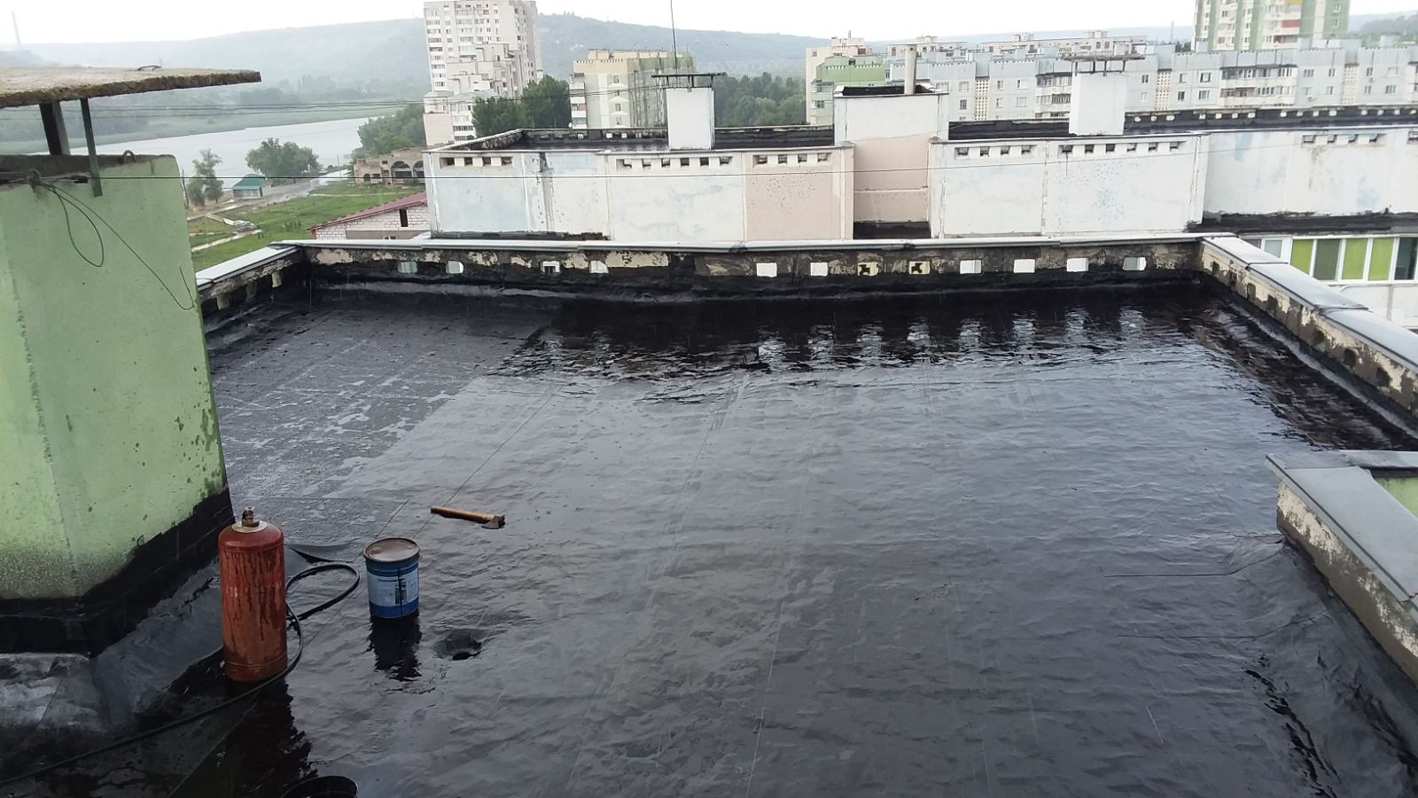
ул. Вальченко, 41, 1-й подъезд – капитальный ремонт кровли.

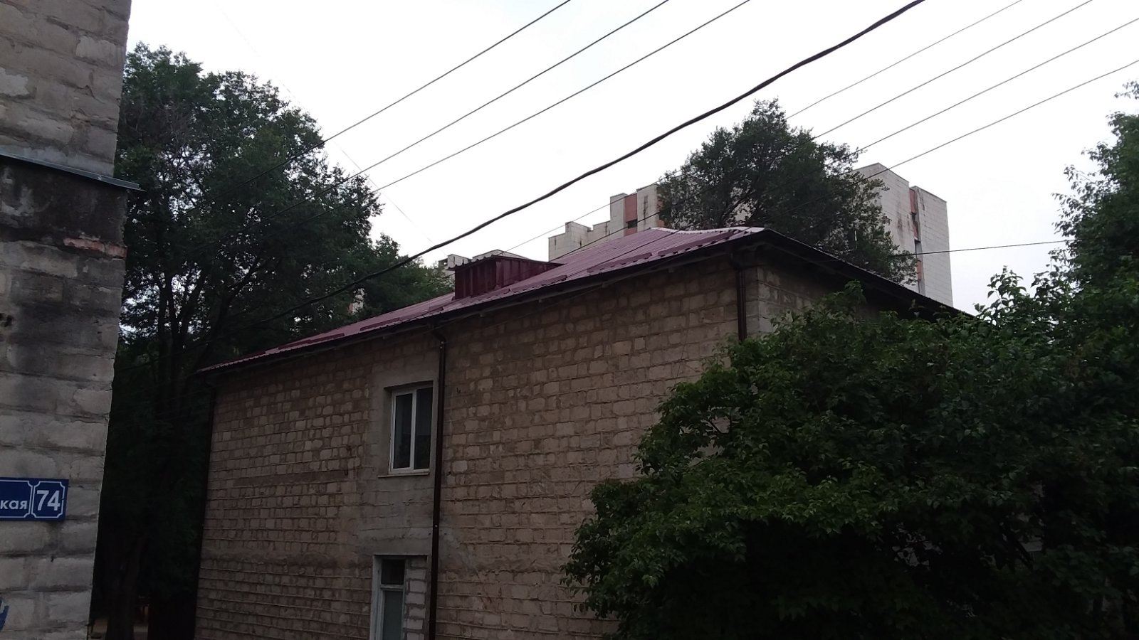
ул. Гвардейская, 72 – капитальный ремонт шатровой кровли

Работы, проводимые на объектах муниципального жилищного фонда, способствуют предупреждению преждевременного износа и сохранению заданных эксплуатационных показателей всех элементов жилищного фонда. Финансирование данных работ осуществляется за счет средств бюджета, а также за счет средств, собранных с населения за оказание услуг по содержанию и ремонту (включая капитальный) жилищного фонда, санитарному содержанию зданий и прилегающих территорий согласно утвержденным тарифам.
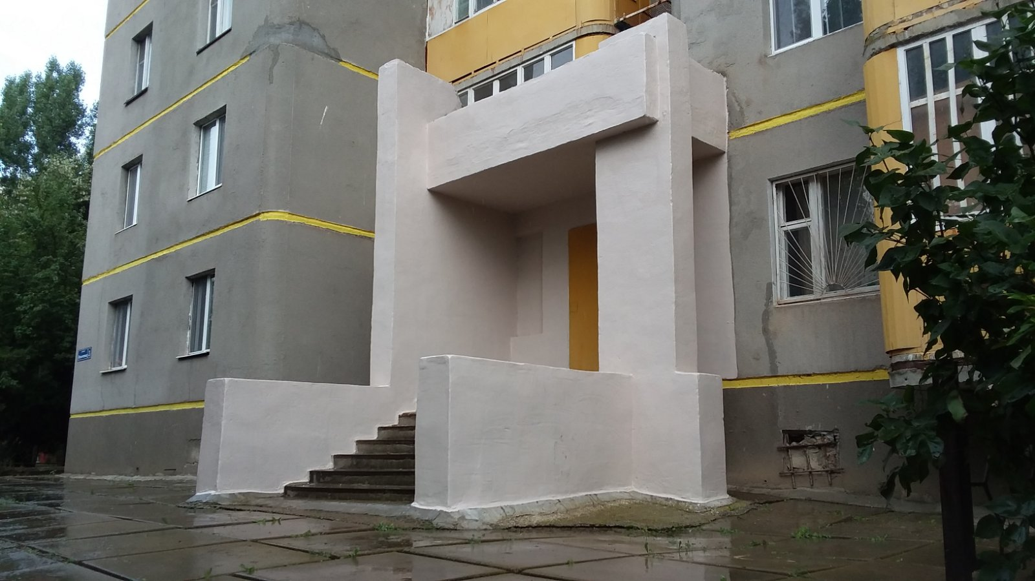
ул. Вальченко, 3 – ремонт входной группы.
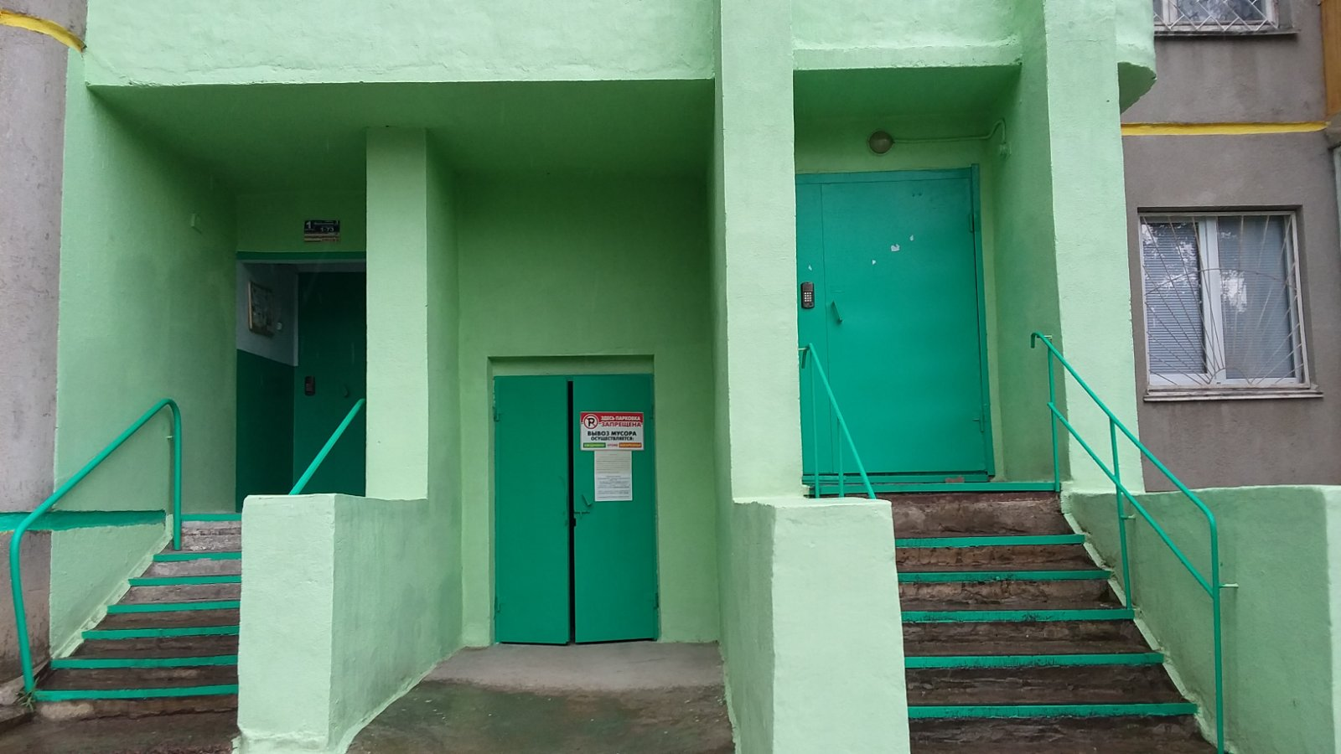
ул. Вальченко, 3 – ремонт входной группы.
За счет Бюджетного финансирования выполнены работы в рамках реализации следующих Программ:
Произведен капитальный ремонт мягких кровель жилых домов по ул.Юбилейная, 47 и Гвардейская, 2 «а» за счет денежных средств возмещения кредиторской задолженности прошлых лет из республиканского бюджета за льготы, предоставленные населению за оказанные услуги по содержанию и ремонту жилищного фонда.
Структура тарифа за оказание услуг по содержанию и ремонту (включая капитальный) жилищного фонда, санитарному содержанию зданий и прилегающих территорий представлена в следующей таблице:

№ п/п | Наименование услуги | Тариф за кв.м. жилого помещения в 2020 году | Тариф за кв.м. жилого помещения в 2021 году | %
1. | Наем государственной и муниципальной площади | 0,21 | 0,25 | 119,0
2. | Услуги по содержанию и ремонту (включая капитальный) жилищного фонда, санитарному содержанию зданий | 2,12 | 2,31 | 109,0
 | в том числе:
а) | техническое обслуживание и текущий ремонт строительных конструкций здания | 0,71 | 0,71 | 100
б) | капитальный ремонт строительных конструкций здания | 0,36 | 0,44 | 122,2
в) | капитальный ремонт лифтов | 0,28 | 0,32 | 114,3
г) | Проведение санитарно-эпидемиологических мероприятий | 0,01 | 0,02 | в 2 раза
д) | уборка лестничных клеток, холлов, коридоров и других мест общего пользования зданий | 0,08 | 0,14 | 1,7 раз
ж) | диагностика и освидетельствование лифтов | 0,08 | 0,09 | 112,5
з) | капитальный ремонт внутридомовых инженерных сетей холодного водоснабжения и водоотведения | 0,04 | 0,03 | 75,0
и) | капитальный ремонт внутридомовых сетей теплоснабжения и горячего водоснабжения | 0,07 | 0,07 | 100
к) | санитарное содержание придомовых территорий | 0,49 | 0,49 | 102,1

В соответствии с действующим тарифом на услуги по содержанию и ремонту (включая капитальный) жилищного фонда, санитарному содержанию зданий и прилегающих территорий, наем государственной и муниципальной жилой площади предприятием за первое полугодие 2021 года получены доходы в сумме 9 546 574 руб., в том числе:

№ п/п | Наименование услуги | Начислено за первое полугодие 2021 года | Оплачено за первое полугодие  2021 года | %
1. | Наем муниципальной жилой площади | 92 249 | 77 666 | 84,2
2. | Техническое обслуживание и текущий ремонт строительных конструкций здания | 3 162 882 | 3 096 362 | 97,9
3. | Капитальный ремонт лифтов | 656 895 | 628 716 | 95,7
4. | Капитальный ремонт строительных конструкций здания | 1 959 997 | 1 886 568 | 96,3
5. | Капитальный ремонт внутридомовых инженерных сетей холодного водоснабжения и водоотведения | 134 271 | 137 725 | 102,6
6. | Капитальный ремонт внутридомовых сетей теплоснабжения и горячего водоснабжения | 311 016 | 304 313 | 97,8
7. | Проведение санитарно-эпидемиологических мероприятий зданий | 89 219 | 83 255 | 93,3
8. | Уборка лестничных клеток, холлов, коридоров и других мест общего пользования зданий | 564 328 | 529 978 | 93,9
9. | Диагностика и освидетельствование лифтов | 231 803 | 226 350 | 97,6
10. | Санитарное содержание придомовых территорий | 2 157 977 | 2 075 992 | 96,2
11. | Стоимость электроэнергии, использованной на освещение мест общего пользования | 276 086 | 263 512 | 95,4
12. | Стоимость электроэнергии использованной на работу лифтов | 243 805 | 234 438 | 96,2
13. | Начислено пени | 12 610 | 1 699 | 13,5
 | ИТОГО | 9 893 138 | 9 546 574 | 96,5

За первое полугодие 2021 года за счет средств, поступающих от населения за услуги по содержанию и ремонту (включая капитальный) жилищного фонда, санитарному содержанию зданий и прилегающих территорий в соответствии с утвержденными тарифами выполнены следующие работы:

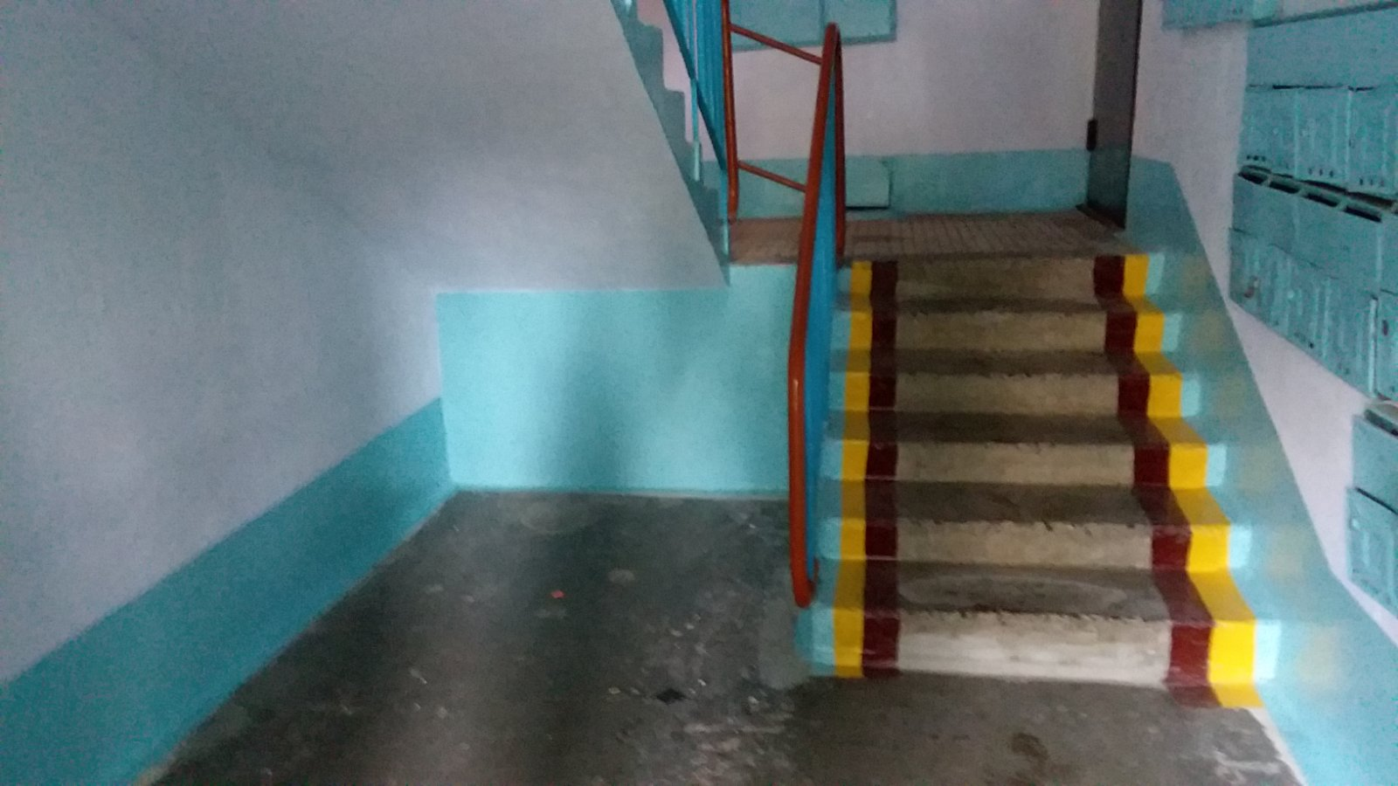
ул. Вальченко, 9, подъезд №5 – капитальный ремонт подъездов.
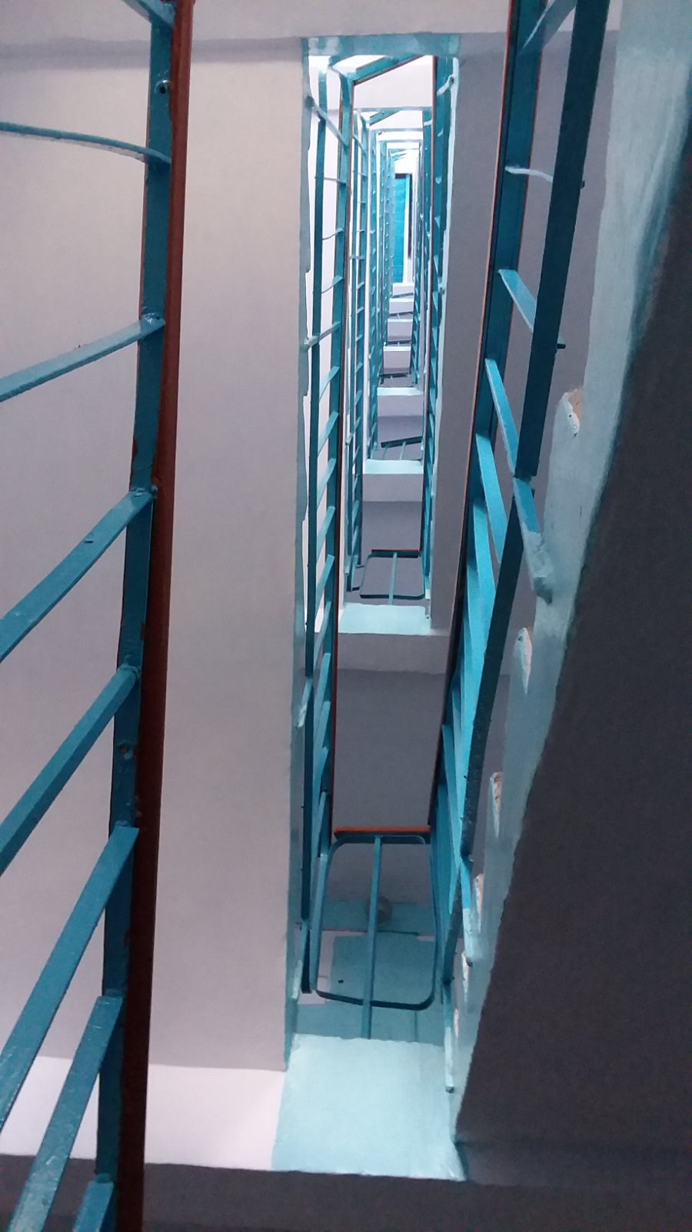
№ п/п | Наименование | 2021 год план |  | 1-е полугодие 2021 год |  | % выполнения
 |  | физический объем | тыс. руб. | План т. руб. | Факт тыс. руб.
Капитальный ремонт
1. | Капитальный ремонт всего |  | 3 350 | 1150,7 | 1120,3 | 97,4
 | в том числе:
 | Ремонт кровель | 5 105 м² | 1 464 | 573,6 | 445,1 | 77,6
 | Ремонт подъездов | 32 подъезда | 1 115,2 | 473,0 | 447,0 | 94,5
 | Ремонт бетонных отмосток, крылец, ступеней | 210 м² | 49,9 | 16,5
 | Ремонт штукатурки фасада, цоколя, восстановление кладки | 178 м² | 29
 | Ремонт ливневой канализации | 435 пог. м | 106
 | герметизация межпанельных швов | 3 430 пог. м | 343
 | Электромонтажные работы | 5 ж.д. | 242,9 | 87,6 | 201,5 | 2,3 раза
 | Заявочный ремонт |  |  | ---- | 26,7
Текущий ремонт
2. | Текущий ремонт всего |  | 2 300 | 749,3 | 536,4 | 71,6
 | В том числе
 | Ремонт кровель | 3 665,2 м² | 997,9 | 353,7 | 126,8 | 35,8
 | Ремонт подъездов | 37 подъездов | 857,1 | 213,7 | 270,4 | 126,5
 | Ремонт бетонных отмосток, крылец, ступеней | 389,5 м² | 93,1 | 48 | 27,5 | 57,3
 | Ремонт стен фасада, цоколя, восстановление кладки | 151,7 м² | 71,4 | 28,9 | - | -
 | Герметизация межпанельных швов | 805 пог. м | 80,5 | 35
 | Прочие работы (профилактический, заявочный ремонт) |  | 200 | 70 | 111,7 | 159,6
 | В том числе
 | Ремонт кровли |  |  |  | 86,7
 | Ремонт подъездов |  |  |  | 25,0
 | ИТОГО |  | 5 650,0 |  | 1 656,7 | 87,2

В соответствии с Законом Приднестровской Молдавской Республики «О закупках в Приднестровской Молдавской Республике» для обеспечения нужд предприятия заключены 22 контракта на сумму 4 940 571 руб. и 36 договоров на сумму 2 071 852 руб. За первое полугодие 2021 года выполнены работы по 4 контрактам и 6 договорам.

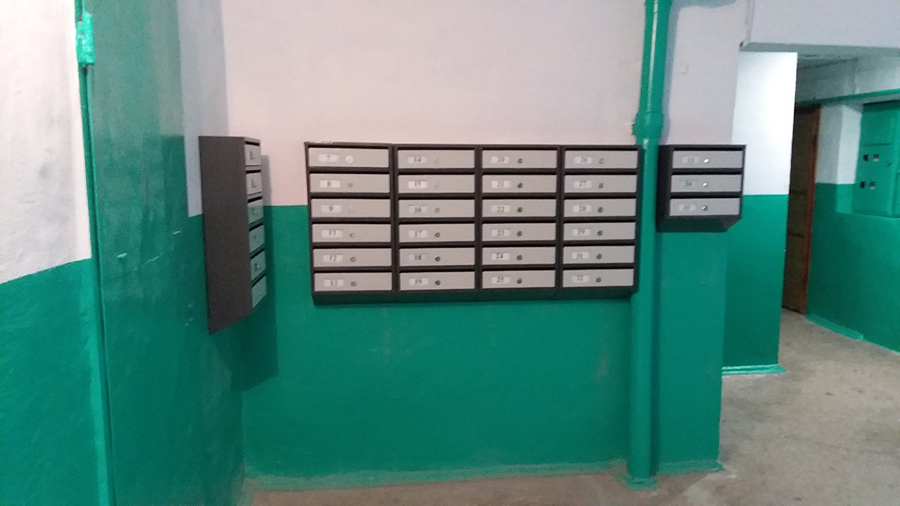
ул. Мичурина, 25/2 – ремонт почтовых ящиков.
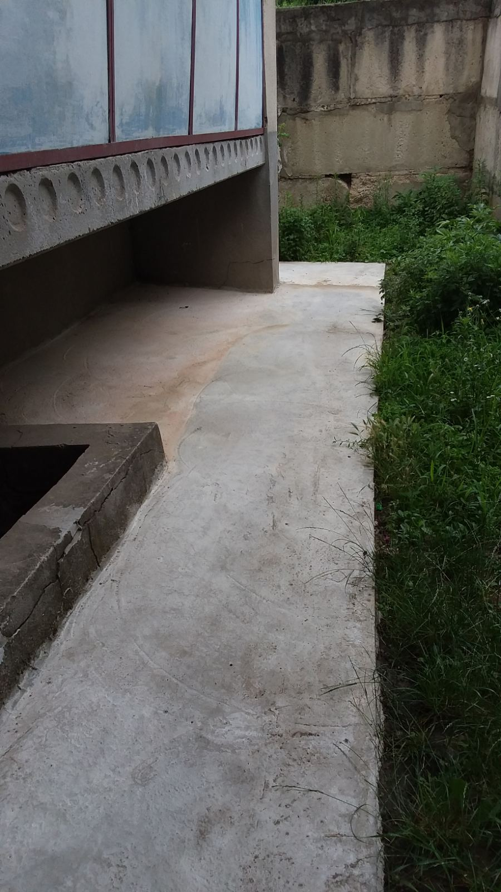
ул. Гвардейская, 96 «а» – ремонт отмостки

По состоянию на 30.06.2021 года задолженность населения за услуги по содержанию и ремонту (включая капитальный) жилищного фонда, санитарному содержанию зданий и прилегающих территорий составляет 5 530 148 руб.
За отчетный период подано 144 судебных приказов в суд о взыскания задолженности на сумму 462 824 руб. и 10 исковых заявлений на сумму 21 494 руб. Вынесено 149 решений суда (судебных приказов) об удовлетворении требований. В адрес должников направлено 3 220 предупреждений.
На предприятии также ведется работа по приватизации жилых помещений. За первое полугодие 2021 года приватизировано 45 квартир муниципального жилищного фонда.
На учете нуждающихся в улучшении жилищных условий по состоянию на 30.06.2021 года состоит 785 семей. В течение первого полугодия 2021 года поступило 27 заявлений граждан о приеме на учет по улучшению жилищных условий. В результате проведенного мониторинга с учета по улучшению жилищных условий исключено 9 человек.
Муниципальное унитарное предприятие «Рыбницалифт» – основными видами деятельности предприятия является:
- производство работ по монтажу, ремонту лифтов всех типов;
- производство работ по техническому обслуживанию и текущему ремонту лифтов всех типов;
- предоставление услуг по ремонту узлов и агрегатов, электрооборудования;
- проведение электроизмерений и электроиспытаний в электроустановках до 1000 V.
На обслуживании предприятия находится 248 лифтов, в том числе: 221 лифт – жилищного фонда, из них: муниципального жилищного фонда – 209 лифтов; РЖК, ТСЖ – 12 лифтов; 13 лифтов – бюджетных организаций; 14 – прочих организаций. Численность персонала по состоянию на 30.06.2021г. составляет 39 человек.
В соответствии с утвержденными тарифами за первое полугодие 2021 года, предприятием предоставлено услуг по техническому обслуживанию и текущему ремонту лифтов в сумме 1 601 708 руб., за аналогичный период 2020 года в сумме 1 581 155 руб., в том числе:
- жилищный фонд – на сумму 1 458 328 руб., за аналогичный период 2020 года на сумму 1 456 106 руб.
- бюджетные организации – в сумме 49 884 руб., за аналогичный период 2020 года в сумме 49 912 руб.;
- прочие организации – в сумме 93 496 руб., за аналогичный период 2020 года в сумме 75 137 руб.
Предоставлено льгот различным категориям граждан на сумму 63 221 руб., за аналогичный период 2020 года сумма составила 62 113 руб.
Реализация услуг по техническому обслуживанию составила 1 516 798 руб.
Основные показатели работы предприятия представлены в следующей таблице:
№ п/п | Показатели | Ед. изм. | 2021год | 2020 год | Рост %
1. | Объем производства |  | 2 482 038 | 2 244 694 | 110,6
 | - в действующих ценах | руб. | 248 | 248 | 100
 | - в натуральных показателях | лифт
 | В том числе
 | Техобслуживание лифтов | руб. | 1 601 708 | 1 581 155 | 101,3
 | Капитальный ремонт лифтов | руб. | 785 524 | 575 205 | 136,6
 | Обслуживание сирен | руб. | 6 | - | -
 | Электроизмерительные работы | руб. | 87 912 | 75 551 | 116,4
 | Ремонт двигателей | руб. | 6 895 | 12 783 | 53,9
 | Объем реализации услуг (работ) | руб. | 2 198 579 | 2 087 891 | 105,3

В соответствии графиком планово-предупредительных ремонтов и заключенными договорами за отчетный период произведено работ по капитальному ремонту и восстановлению ресурса лифтов в связи с окончанием назначенного срока службы на 33-х лифтах муниципального жилищного фонда на сумму 785 524 руб. Также произведена модернизация 6-ти лифтов муниципального жилищного фонда на сумму 643 688 руб.
За I полугодие 2021 года предприятием также выполнены работы по:
- ремонту двигателей на сумму 6 895 руб.;
- электрозамеры и техосвидетельствование на сумму 87 912 руб.;
Задолженность населения по оплате услуг по техническому обслуживанию по состоянию на 30.06.2021 год составила 941 361 руб.
Муниципальное унитарное предприятие «Рыбницкое спецавтохозяйство» (МУП «РСАХ») оказывает услуги по санитарному содержанию и обслуживанию мусоропроводов жилищного фонда, сбору и вывозу твердых и жидких бытовых отходов предприятий, организаций всех форм собственности и населению, согласно заключенным договорам. Вывоз отходов производится ежедневно по утвержденным графикам. Для предотвращения скопления отходов в выходные и праздничные дни работает одна мусороуборочная машина.
На летний период на городском пляже, а также на пляже в с. Сарацея и озере с. Шмалена установлены контейнеры для санкционированного сбора отходов и организован вывоз специализированным транспортом.
В первом полугодии 2021 года предприятием оказаны услуги:
- по сбору и вывозу твердых и жидких бытовых отходов предприятиям и организациям всех форм собственности, а также населению города согласно заключенным договорам;
- услуги по уборке, промывке и дезинфекции мусоропроводов и мусорокамер;
- хранение и захоронение на полигоне ТБ и ПО отходов, вывозимых как транспортом МУП «РСАХ», так и транспортом других предприятий, организаций и физических лиц;
- по утилизации биологических отходов ГУ «Рыбницкая центральная больница» на крематории КРД-100;
- по сбору, вывозу и утилизации отходов класса «В» на крематории КРД-100 от лечебных учреждений – госпиталь второго уровня для лечения больных короновирусной инфекцией, вызванной новым типом вируса COVID-19. 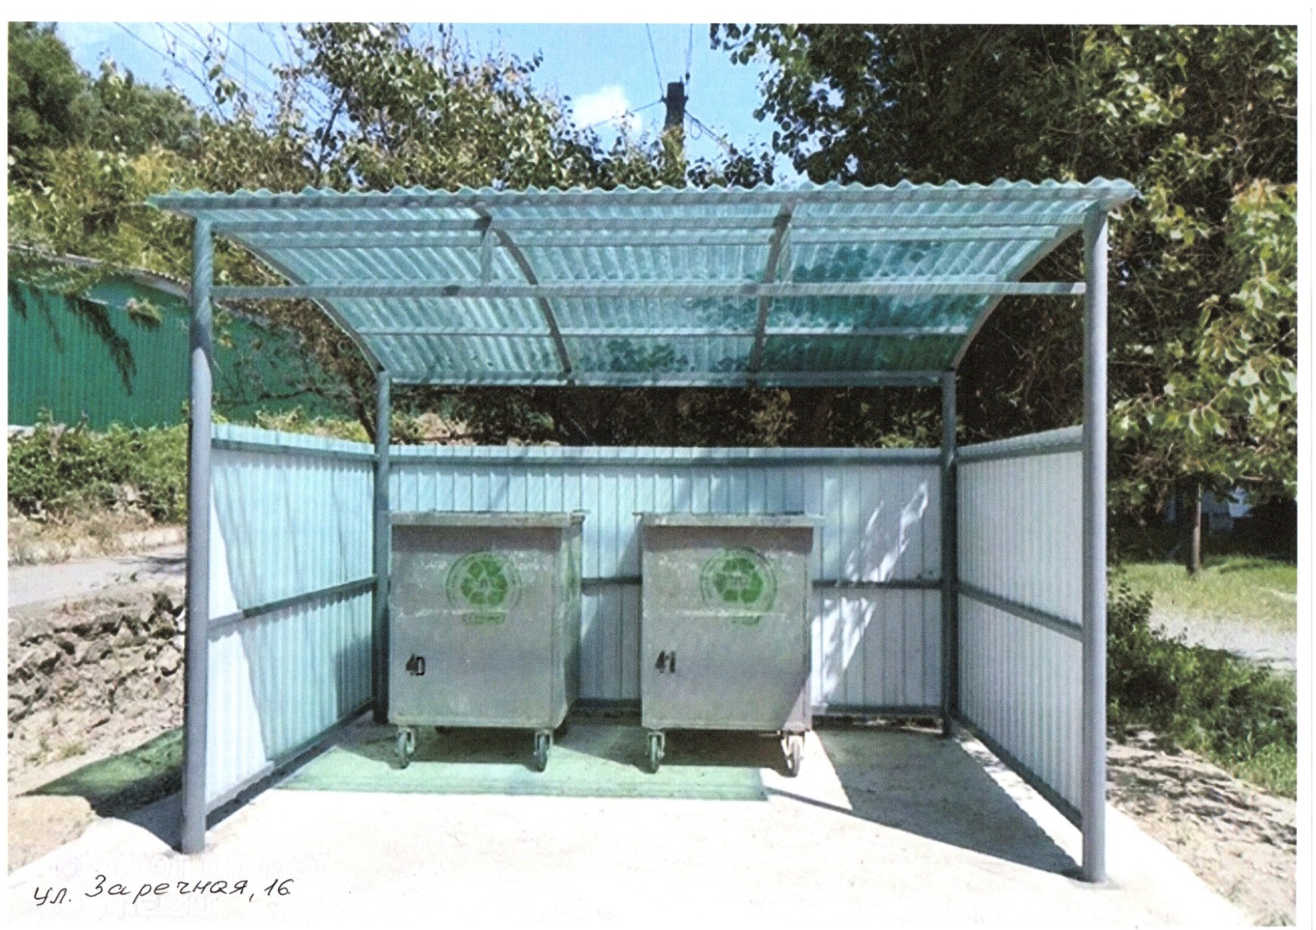
На территории города предприятие обслуживает 52 контейнерные площадки, 198 мусоропроводов и мусорокамер в 87 многоэтажных жилых домах, что составляет 100% жилищного фонда города. По состоянию на 30.06.2021г. предприятием заключено 6 741 договор на обслуживание частных домовладений, в том числе:
- 5 292 частных домовладений в г. Рыбница;
- 1 281 частных домовладений в с. Ержово;
- 168 частных домовладений в с. Сарацея.
А также, 16 900 договоров с жильцами многоэтажных домов.
За отчетный период предприятием на полигоне твердых бытовых отходов утилизировано 96 391тыс. м³ ТБО.
Работниками участка по обслуживанию мусоропроводов производится уборка, промывка и дезинфекция мусоропроводов и мусорокамер в соответствии с утвержденным графиком.
С апреля 2021 года работниками ГУП «Республиканский центр профилактической дезинфекции» производилась дезинсенкция мусорокамер, с апреля по июнь 2021 года сумма данных работ составила 21 978 руб.
Наряду с работами по сбору и вывозу твердых и жидких бытовых отходов, уборке, промывке мусоропроводов и мусорокамер проводилась следующая работа:

№ п/п | Наименование мероприятий | Един. измер. | 1-е полугодие  2021 года
 |  |  | кол-во | сумма, руб.
11. | Текущий ремонт контейнеров для сбора отходов ТБО | шт. | 9 | 7 420
 | Текущий ремонт сетчатых контейнеров для сбора вторичных материалов. | шт. | 28 | 1 750
2 | Изготовление новых контейнеров для сбора отходов ТБО. | шт. | 6 | 15 250
 | Изготовление сетчатых контейнеров для сбора вторичных материалов. | шт. | 2 | 2 170
 | Покраска контейнеров для сбора ТБО | шт. | 192 | 16 840
3 | Капитальный ремонт контейнерных площадок для сбора ТБО | шт. | 5 | 83 880
 | ИТОГО: |  |  | 127 310

В июне 2021 года предприятием проведены работы по обустройству выделенных мест складирования ТБО в селах Рыбницкого района: Андреевка, Жура, Михайловка, Владимировка на общую сумму 39 807 руб., согласно заключенному договору №09/06-21 от 01.06.2021 года в соответствии с Программой формирования и расходования средств территориального целевого бюджетного экологического фонда Рыбницкого района и города Рыбницы на 2021 год.
На полигоне ТБО и ПО работниками предприятия производилась утилизация отходов, и в результате чего захоронено 49 176 куб.м. отходов.

Работа участка вторсырья
Наименование | остаток на 01.01.21г. кг | Заготовлено, кг | Реализовано, кг | сумма реализации, руб. | остаток на 31.12.20, кг
Лом черных металлов | 3 463 | 22 410 | 25 820 | 62 979 | 53
Макулатура канцелярская | 267 | - | 267 | 187 | -
Макулатура картонная | 8 390 | 38 100 | 22 350 | 20 115 | 24 104
ПЭТ бутылка | 5 794 |  |  |  | 9 224
ИТОГО |  |  |  | 83 281

Особое внимание на предприятии уделяется работе с должниками. За первое полугодие 2021 года проведена следующая работа:
- по частному и гос. сектору (с населения) предъявлено 1 004 претензии на сумму 1 796 052 руб.;
- удовлетворено 134 претензий на сумму 135 751 руб.;
- частично погашена задолженность по 396 квитанциям на сумму 37 989 руб.;
- добровольно погашена задолженность 5 084 абонентами на сумму 602 076 руб.;
- в суд представлено 97 заявлений о вынесении судебных приказов о взыскании задолженности с физических лиц на сумму 123 809 руб.;
- удовлетворено 93 исковых заявления на сумму 121 859 руб.;
- отклонено 3 заявления на сумму 1 949,32 руб.;
- фактически получено 18 на сумму 11 629 руб.;
- подано четыре исковых заявления в суд о взыскании задолженности с физических лиц на сумму 8 304 руб.;
- находится на рассмотрении четыре исковых заявления в суд о взыскании задолженности с физических лиц на сумму 8 304 руб.

Филиал ГУП «Водоснабжение и водоотведение» в г. Рыбница – предприятие оказывает услуги по обеспечению потребителей, как физических, так и юридических лиц питьевой водой, сбором, транспортировкой и очисткой хозяйственно-бытовых и производственных сточных вод, техническое обслуживание, текущий и капитальный ремонт уличных и внутриквартальных сетей водопровода.
По водоснабжению города на балансе предприятия находится:
- два подземных источника водозабора «Шмалена», «Сахкамень», с 17-тью артезианскими скважинами (10 рабочих, остальные резервные) и один поверхностный водозабор «Днестровский», кроме того насосная станция I подъема, Фильтровальная станция 2-го подъема и резервуары чистой воды 3-го подъема.
В систему водоснабжения города входят четыре повысительные насосные станции, для повышения давления воды на многоэтажные дома, 97 км сетей водопровода, 73 водопроводных колодцев, 39 общественных шахтных колодцев.
По водоотведению города на балансе предприятия находятся:
- 100 км сетей канализации, четыре насосные станции. Очистка канализационных стоков осуществляется на канализационных очистных сооружениях города.
Также, на балансе предприятия находится водоснабжение 29 сел, а это свыше 153 км сельских водопроводных сетей, свыше 40 насосных станций и 50 разных источников водоснабжения (артезианские скважины, каптажи, шахтные колодцы), а также 46 водонапорных башен и РВЧ. Городские и сельские сети водопровода эксплуатируются от 25 и более 50 лет, физический износ отдельных участков составляет от 60 до 100%.
За первое полугодие 2021 года реализация услуг водоснабжения и водоотведения абонентам города и сел района в натуральных показателях составила:
- по водоснабжению – 1,4 млн. м³;
- по водоотведению – 1,1млн. м³.
Учитывая долгий срок эксплуатации и высокую изношенность водопроводных и канализационных сетей и сооружений, в отчетном периоде предприятием ГУП «Водоснабжение и водоотведение» в г. Рыбница принято и выполнено работ по 2 631 заявке.
В рамках исполнения Плана по текущему ремонту в г. Рыбница и селах Рыбницкого района выполнены следующие мероприятия:
- ремонт аварийных участков водопроводной сети по городу и району общей протяженностью 793 м по г. Рыбница и Рыбницкому району;
- по объекту «Насосная станция II-го подъема «Днестровский» водозабор (фильтровальная станция)», расположенная в с. Ержово, ул.Белинского, 60 «а», выполнены работы по текущему ремонту запорной арматуры Д-250 мм (фильтровальный зал) и помещений;
- по объекту «Канализационные очистные сооружения», расположенные по адресу: г. Рыбница, ул. Пушкина, 114, выполнен текущий ремонт системы борботирования в лотках аэротеков, очистка лотков и переливной первичных и вторичных сооружений;
- по объекту «Участок канализационной насосной станции», расположенной по адресу: г. Рыбница, ул. Вальченко, 9 «г», выполнены работы по текущему ремонту насосного агрегата ФГ-316 на канализационной насосной станции №23;
- по объекту «Участок канализационной насосной станции в с. Ержово, по ул. Нагорная, 127В» выполнен ремонт дренажных насосных агрегатов СДП 16/25 – 2 шт.
В рамках исполнения Инвестиционной программы за первое полугодие 2021 года по г. Рыбница выполнено:
- строительство водопроводной сети из полиэтиленовой трубы SDR17 Д-160 мм по ул. Вальченко от жилого дома №3 до жилого дома №49 (по состоянию на 30.06.2021 года проложено 201,7 м Д-160 мм и 13 м Д-110 мм);
- строительство водопроводной сети в с. Лысая гора (административная единица с. Ульма) Рыбницкого района (выполнены работы по прокладке сети протяженность 800 м (Д-63мм) и 33 м (Д-50мм)). В настоящее время ведутся работы по подключению новых абонентов.
На техническом обслуживании филиала ГУП «Водоснабжение и водоотведение» в г. Рыбница находятся внутридомовые сети холодного водоснабжения и водоотведения 252 жилых домов г. Рыбница муниципального жилищного фонда МУП «ЖЭУК г. Рыбница».
Из-за длительного срока службы техническое состояние внутридомовых сетей холодного водоснабжения и водоотведения находятся в технически неудовлетворительном состоянии. За первое полугодие 2021 года на внутридомовых сетях предприятием устранена 1 491 заявка.
В рамках адресной Программы по капитальному ремонту внутридомовых инженерных сетей холодного водоснабжения и водоотведения жилищного фонда в г. Рыбница за отчетный период выполнены работы:
* по замене 220 пог. м инженерных сетей холодного водоснабжения в следующих жилых домах:
- ул. Вальченко, 49 – 220 метров.
* по замене 122,5 пог. м инженерных сетей водоотведения в следующих жилых домах:
- ул. Мичурина, 25/4 – 37,5 м;
- ул. Вальченко, 5 – 85 м.
МГУП «Тирастеплоэнерго» филиал в г.Рыбница – основной задачей предприятия является надежное и качественное обеспечение тепловой энергией потребителей с наименьшими затратами. Осуществляя деятельность по выработке и транспортировке тепловой энергии для нужд отопления и горячего водоснабжения, филиал МГУП «Тирастеплоэнерго» в г.Рыбница обеспечивает в полном объёме потребность г. Рыбница и Рыбницкого района в услугах по теплоснабжению. Потребителями тепловой энергии являются свыше 38 тыс. жителей города. Тепловая энергия поставляется свыше 170 предприятиям, учреждениям и организациям города. Потребителям Рыбницкого района и г. Рыбницы за первое полугодие 2021 года на отопление и горячее водоснабжение отпущено порядка 186,2 тыс. Гкал тепловой энергии.
На балансе предприятия находятся 30 теплопунктов и 36 газовых котельных, в том числе:
- в г. Рыбница – 8 котельных;
- в селах Рыбницкого района – 28.
Общая протяженность тепловых сетей составляет 75,4 км.
Согласно программе технического и социального развития на 2021 год и графиков планово-предупредительных ремонтов на 2021 год в межотопительный период, одновременно с эксплуатацией действующего оборудования котельных и тепловых сетей по выработке и транспортировке тепловой энергии на нужды горячего водоснабжения населению, выполнены следующие работы по текущему ремонту:
По котельным:
1. Выполнен ремонт котлов – 3 шт.
2. Выполнена ревизия и ремонт запорной арматуры – 225 шт.
3. Ремонт деаэраторов – 1 шт.
4. Ремонт фильтров ХВО – 1 шт.
5. Произведен ремонт насосного оборудования – 19 шт.
6. Произведена замена запорной арматуры – 29 шт.
7. Выполнен ремонт вентиляторов и дымососов – 11 шт.
8. Произведен ремонт технологического трубопровода – 105 пог. м;
По тепловым сетям:
1. Проведены гидравлические испытания магистральных и внутриквартальных тепловых сетей протяженностью 76,2 км с проверкой плотности установленной запорной и регулирующей арматуры.
2. Заменены дефектные участки тепловых сетей – 570 пог. м.
3. Выполнена изоляция на сетях площадью 567 м².
4. Выполнен ремонт запорной арматуры – 1 568 шт.
5. Заменена запорная арматура – 44 шт.
6. Выполнен ремонт водоподогревателей на ЦТП – 104 шт.
7. Выполнен ремонт сальников компенсаторов – 3 шт.
8. Выполнены работы по ремонту электрооборудования, оборудования КИПиА основного и вспомогательного оборудования котельных, тепловых сетей.
По внутридомовым сетям:
1. Заменены дефектные участки внутридомовых сетей протяженностью – 449 пог. м.
2. Заменена запорная арматура в количестве 857 шт.
3. Выполнена ревизия, ремонт запорной и регулирующей арматуры в количестве 816 шт.
В рамках Адресной программы капитального ремонта по замене внутридомовых инженерных сетей отопления и горячего водоснабжения в жилых домах муниципального жилищного фонда на 2021 год выполнены работы по капитальному ремонту внутридомовых инженерных сетей отопления и горячего водоснабжения в 2-х жилых домах, что позволило выполнить работы по замене 302 пог. м трубопровода ГВС.
За первое полугодие 2021 года от населения принято 1 821 заявка, в том числе по отоплению – 463 шт. и по ГВС – 1 358 шт.
Рыбницкие районные электрические сети Государственного унитарного предприятия «Единые распределительные электрические сети» – работа предприятия заключается в обеспечении бесперебойного электроснабжения потребителей и обслуживание электрических сетей города и населенных пунктов района.
В зоне обслуживания Рыбницких РЭС находится:
- 1 144,41 км воздушных линий 0,4-6-10 кВ;
- 168,4 км кабельных линий 0,4-6-10 кВ;
- 317 шт. трансформаторных подстанций;
- 28 282 шт. опор ВЛ-0,4/6/10 кВ.
В текущем году предприятием выполнены следующие работы:
- чистка трассы ВЛ-6-0,4 кВ протяженностью 61,826 км.
В соответствии с утвержденной Инвестиционной программой на 2021 год Рыбницкими РЭС по состоянию на 01.07.2021г. выполнены следующие мероприятия:
- Завершение работ по реконструкции ВЛИ-0,4 ТП-367 г.Рыбница, ул.Завадского, ул. Новая, ул. Виноградная.
- Реконструкция ВЛИ-0,4 к.В ТП-417 с. Ержово, ул. Ленина, ул.Нагорная, ул. Школьная.
- Строительство ВЛИ 0,4 кВ ТП-358 г. Рыбница, ул. Первомайская.
- Реконструкция ВЛ-6 кВ1РП-5ф с совместным подвесом с ВЛИ-0,4кВ ф-1 ТП-360г. Рыбница, ул. Заводской спуск.
- Реконструкция ВЛИ-0,4 кВ ф-1 ТП-360 г. Рыбница, ул. Заводской спуск.
- Замена силовых трансформаторов на трансформаторных подстанциях (новые трансформаторы 250/10 – 4 шт.).
В настоящее время находятся в работе:
- Реконструкция ВЛ-10 кВ Жп-12ф с совместным подвесом с ВЛИ-0,4 кВ ТП-475 реконструкция г. Рыбница ул. Урицкого (с установкой новой подстанции).
- Реконструкция ВЛИ-0,4 кВ ф-2, 3 ТП-475 г.Рыбница ул. Урицкого, Щербакова.
Выполнен ремонт оборудования и электрических сетей 0,4-10кВ, в том числе:
- заменено 48 деревянных и железобетонных опор;
- заменено 210 деревянных и железобетонных опор при реконструкции;
- выполнено техническое обслуживание 62 трансформаторных подстанций;
- выполнена замена провода ВЛ 6/10/0,4 кВ протяженностью 1,9 км;
- выполнена перетяжка провода протяженностью 16,870 км ВЛ-6-10-0,4 кВ;
- выполнен ремонт КЛ-6-10-0,4 кВ – 11 шт.;
- количество установленных муфт 6-10-0,4 кВт – 44 шт.
Участок внутридомовых электрических сетей Рыбницких РЭС осуществляет техническое обслуживание и текущий ремонт внутридомового электрического оборудования, вводных распределительных устройств и этажных щитов, которые осуществляют электроснабжение абонентов. За отчетный период проведен осмотр этажных щитов в количестве 2 434 шт., вводных распределительных устройств 171 шт. и техническое обслуживание этажных щитов в количестве 415 шт., вводных распределительных устройств 39 шт.
Службой сбыта электрической энергии Рыбницких электросетей производится отпуск электрической энергии производственным потребителям и бытовым абонентам.
В отчетном периоде выполнено следующее:
- заменено вводов и счетчиков в коробках BZUM – 80 шт.;
- заменено вводов и счетчиков в коробках BZUM при реконструкции – 160 шт.;
- заменено трехфазных приборов учета электрической энергии – 136 шт.;
- заменено однофазных приборов учета электрической энергии – 552 шт.;
- заменено автоматических выключателей – 423 шт.;
- проведена проверка работы приборов учета электрической энергии – 1 137 шт.
С целью предотвращения аварийных отключений воздушных линий электропередач 10/6/0,4 кВ и исключения несчастных случаев, персонал Рыбницких РЭС проводит работы по обрезке веток деревьев, расположенных в охранных зонах воздушных линий электропередач, принимает все необходимые меры для рационального и объективного решения вопросов с потребителями.
ООО «Тираспольтрансгаз-Приднестровье» филиал в г. Рыбница – основным видом деятельности предприятия является транспортировка и доставка природного газа, бесперебойное, надежное и экономичное газоснабжение потребителей.
За 1-е полугодие 2021 года предприятием выполнены следующие мероприятия:
1. Построено и введено в эксплуатацию 4,082 км газопровода, в том числе:
- 0,003 км газопроводов высокого давления;
- 2,202 км газопроводов среднего давления;
- 1,877 км газопроводов низкого давления.
2. Газифицировано 49 жилых зданий, в том числе:
- 11 жилых домов в городе;
- 38 жилых домов в сельских населенных пунктах.
3. За первое полугодие 2021 года предприятием принято от абонентов и выполнено:
- 359 заявок на выполнение проектных и строительно-монтажных работ, в том числе 23 проекта по первичной газификации жилых домов, 5 проектов по газификации коммунально-бытовых предприятий, 169 по установке дополнительных газовых приборов, 52 по первичной газификации жилых домов, 9 проектов по газификации коммунально-бытовых предприятий;
4. В рамках исполнения инвестиционной программы ООО «Тираспольтрансгаз-Приднестровье» филиал в г. Рыбница выполнены работы:
- капитальный ремонт станции катодной защиты ОПЧС-1,2 по адресу: г.Рыбница, пер. Заречный – ул. О. Кошевого;
- капитальный ремонт станции катодной защиты ПСКР- 1,2 ГРП с. Гидирим;
- модернизация ШП-2 КООП «Лесной»;
- модернизация ШП-2 КООП «2-ая Загородняя».
Муниципальное унитарное предприятие «Рыбницкое предприятие коммунального хозяйства и благоустройства» – основной деятельностью предприятия является санитарная уборка и очистка, также содержание и текущий ремонт улиц, площадей, мостов, путепроводов и других общественных мест города.
Предприятие обслуживает территорию площадью 326,7 га, в том числе,
- саночистка города на территории 278,1 га;
- территория городского кладбища площадью 17,6 га;
- производит озеленение города на территории площадью 17,6 га.
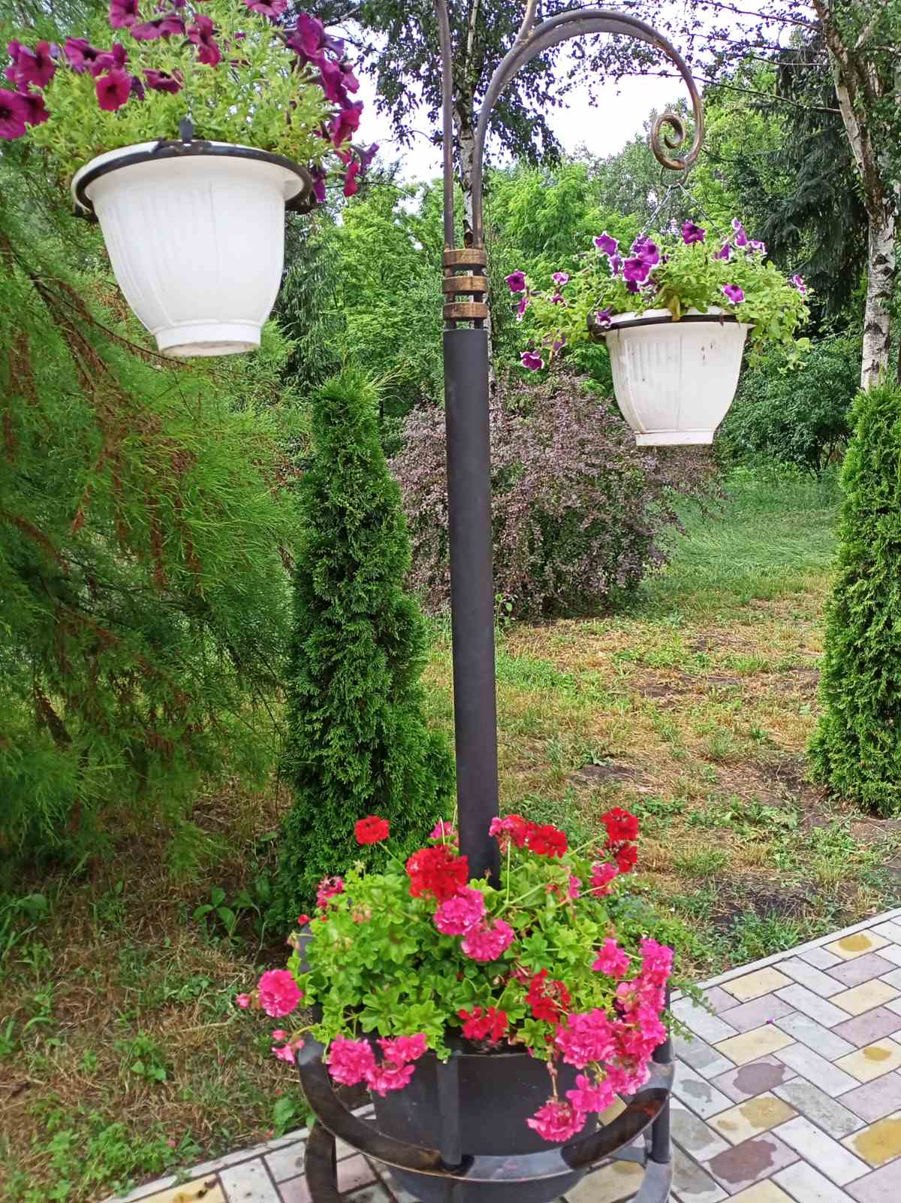

За отчетный период службой озеленения предприятия выполнены работы:
- по санитарной обрезке зеленых насаждений, формированию крон многолетних насаждений, уборке от осенней листвы и мусора, рыхлению цветочных клумб на площади – 11,1м² (4 раза);
- перекопке приствольных кругов вокруг многолетних насаждений – ул. Кирова, Обелиск Славы, парк им. Кирова, ул. Вершигоры, ул. Чернышевского;
- по карантинной обработке однолетних и многолетних растений от болезней и вредителей препаратами «Раек» и «Строби» (приобретенных за счет средств Программы формирования и расходования средств территориального целевого бюджетного экологического фонда Рыбницкого района и г.Рыбница на площади – 2 га (2 раза), а также обработке сорняков вдоль тротуаров и амброзии полыннолистной гербицидом «Торнадо» на площади 5 000 м² (3 раза);
- по прополке газонов вручную на площади 1 000 м² (2 раза);
- по скашиванию многолетних трав на площади 22,3 га (3 раза);
- планировка газонов, санитарная обрезка кустарников, деревьев, роз в количестве 2 657 шт. на территории парка им. Кирова, ул. Мичурина, ул. О. Кошевого, ул. Гвардейской, ул. Маяковского, в районе Путепровода, расчистка корневой поросли по ул. Титова (кладбище);
- выполнены работы по замене и вывозу грунта, расчистке и посадке деревьев;
- по посадке многолетних и однолетних растений, в том числе:
- высажено деревьев: парк Кирова – 4 лиственных и 47 хвойных, ул.Гвардейская – 15 шт., внутриквартальные территории – 74 шт. деревьев и 50 кустарников, Обелиск Славы – 40 хвойных дерева, парк набережный – 60 деревьев, 34 кустарника, 30 шт. хвойных.
- на городских территориях засажено однолетних растений: петуния, вербена, маргаритки, сульфиния, бальзамин в количестве 1 000 шт.; канны из оранжереи в количестве 30 шт.; хвойные насаждения – 11 шт.
- высеяна газонная трава на площади 975 м²/52,3 кг – проспект Победы.
За отчетный период службой Саночистки убрано в городе и вывезено на утилизацию автотранспортом предприятия 3 973 м. куб. мусора.
Согласно поступившим обращениям, из спиленных деревьев за первое полугодие 2021 года гражданам выделено 47 м³ дров.
На придомовых территориях города выполнены работы по ремонту, изготовлению и установке малых архитектурных форм, а именно:

Установлено малых архитектурных форм по городу, в том числе:
Наименование | Кол-во | За 6 месяцев 2021 г.
Песочниц | шт. | 5
Отремонтировано малых архитектурных форм по городу, в том числе:
Наименование |  | За 6 месяцев 2021 г.
Скамеек | шт. | 19
Качелей | шт. | 3
Бельевые площадки | шт. | 4
Выбивалка | шт. | 1
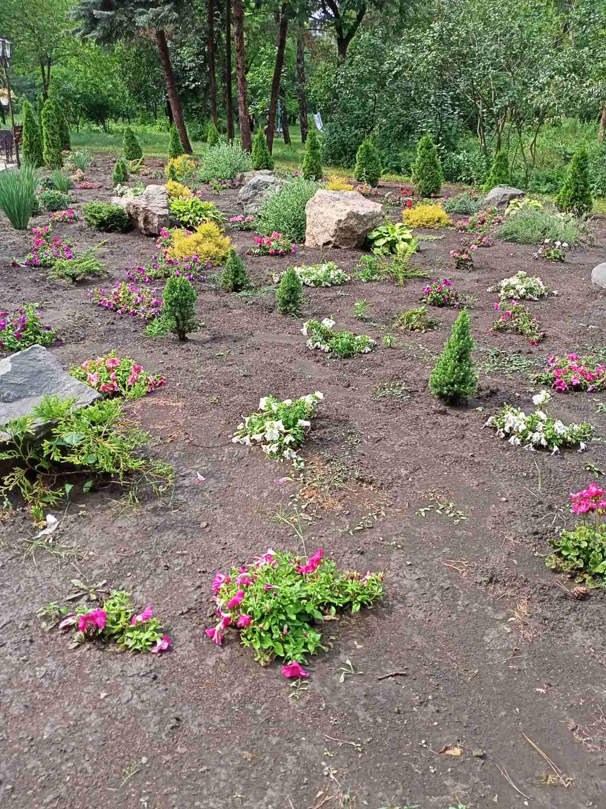
По Программе содержание жилищного фонда, объектов социально-культурной сферы и благоустройства территории Рыбницкого района и г.Рыбница за первое полугодие 2021 года из запланированных работ на сумму 1,3 млн. руб. выполнены работы на сумму 122 тыс. руб.

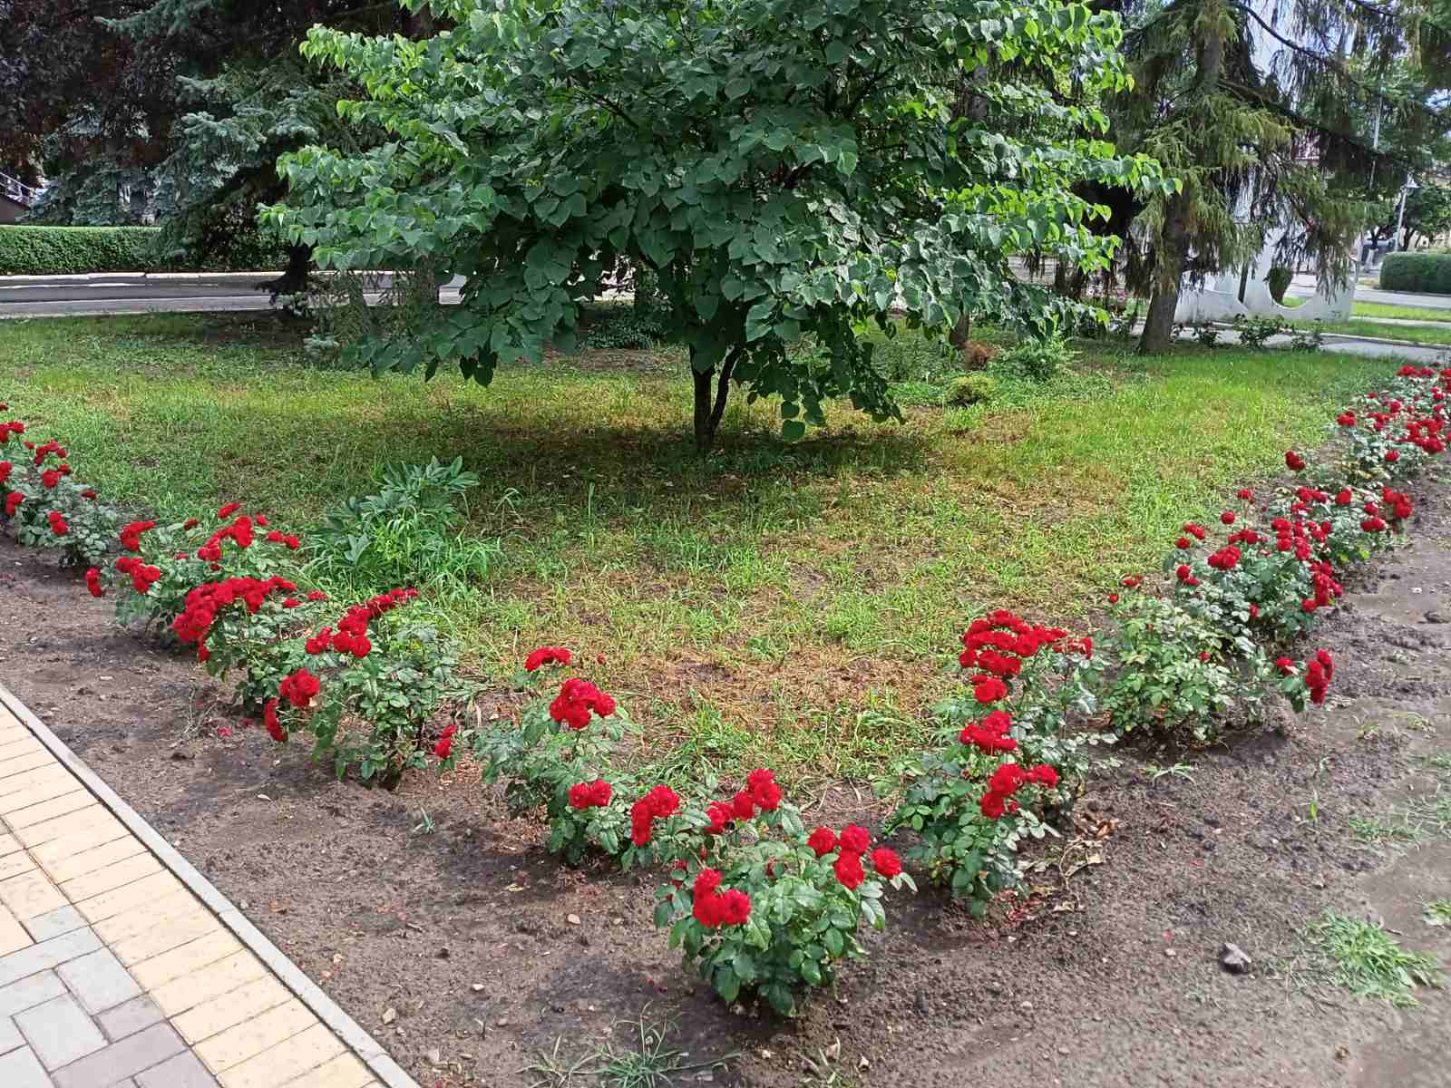

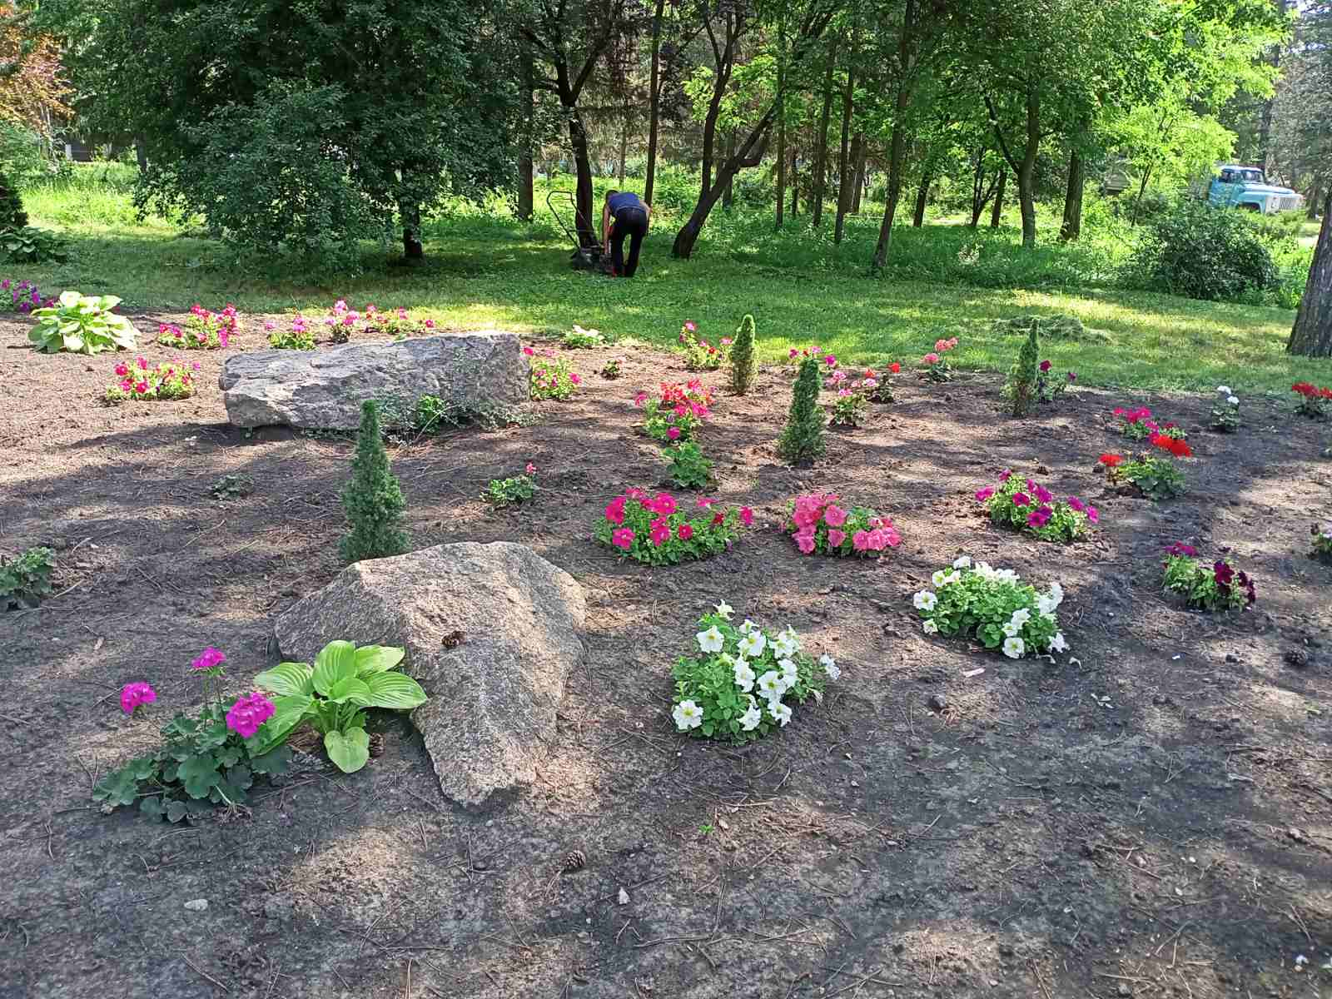
Основные финансово-экономические показатели предприятия представлены в следующей таблице:
№ п/п | Наименование | Ед. измерения | 6-ть месяцев  2021 г.
1. | Объем производства продукции, в том числе:  -бюджет  - хозрасчетная деятельность | тыс. руб. | 2 756,1
2. | Доходы от хозрасчетной деятельности | млн. руб.
 | Доходы бюро ритуальных услуг | тыс. руб.
 | Доходы от реализации товаров | тыс. руб.
 | Санитарное содержание придомовых территорий | млн. руб. | 2,1
3. | Среднесписочная численность | чел. | 282
4 | Производительность труда | тыс. руб.
5. | Среднемесячная заработная плата | тыс. руб. | 2,5
Особое внимание уделяется содержанию в чистоте улиц города, придомовых территорий, соблюдению правил вывоза строительного мусора, а также, соблюдению норм и правил технической эксплуатации и ремонта зданий, сооружений и объектов внешнего благоустройства, освещения в пределах отведенной территории, в связи с чем согласно Плану работы комиссии по благоустройству еженедельно по четвергам проводятся рейды по территории города Рыбница и Рыбницкого района с целью выявления нарушений правил благоустройства.

12. Фонд капитальных вложений
Приднестровской Молдавской Республики

Сметой расходов Фонда капитальных вложений на 2021 год по Рыбницкому району и г. Рыбница предусмотрены денежные средства в сумме 11 939 447 руб., в том числе:
- Программа капитальных вложений – 8 013 318 руб.;
- Программа капитального ремонта – 3 894 030 руб.;
- Программа «Пожарная безопасность объектов социально-культурного назначения» – 32 099 руб.
Программа капитальных вложений, в т. ч.:
1. Приобретение оборудования для тренажерного зала МУ «Спорткомплекс «Юбилейный», г. Рыбница, ул. Юбилейная, 33А – 360 000 руб.
2. Создание парка «Набережный» по ул. Вальченко, г. Рыбница, в том числе проектные работы – 748 775 руб.
3. Благоустройство центральной площади города Рыбницы – 5 058 438 руб.
4. Благоустройство городского парка им. Кирова – 1 846 105 руб.
Программа капитального ремонта, в т.ч.:
1. Капитальный ремонт МУ «Спорткомплекс «Юбилейный», г.Рыбница, ул. Юбилейная, 33А – 3 894 030 руб.
По данным объектам проведены заседания тендерных комиссий, заключены договоры, профинансированы авансовые платежи и ведутся работы.

13. Государственная программа исполнения наказов избирателей

В рамках Государственной программы исполнения наказов избирателей по объектам государственной администрации Рыбницкого района и г. Рыбницы предусмотрены денежные средства в сумме 1,75 млн. руб. В I полугодии 2021 года заключены договоры на выполнение работ по объектам двух избирательных округов:
- №14 «Металлургический» – изготовление и монтаж (установка) пяти детских игровых площадок в г. Рыбница, на территории микрорайона ул. Вальченко;
- №17 «Большемолокишский» – изготовление и монтаж двух спортивных комплексов, двух скамеек в с. Красненькое; изготовление и монтаж детского игрового комплекса, детского игрового домика, двух скамеек, песочницы в с. Андреевка; изготовление и монтаж детского игрового комплекса, спортивного комплекса, двух скамеек, двух урн для мусора, детской песочницы в с. Советское; изготовление и монтаж детского игрового комплекса, спортивного комплекса, двух скамеек, двух урн для мусора, детской песочницы в с. Станиславка; изготовление и монтаж детского игрового комплекса, спортивного комплекса в с. Гараба; изготовление и монтаж детского игрового комплекса, спортивного комплекса, двух скамеек, двух урн для мусора, детской песочницы в с.Колбасна.

14. Социальная политика
Комиссия по защите прав несовершеннолетних при госадминистрации Рыбницкого района и г.Рыбница является постоянно действующим органом системы профилактики безнадзорности и правонарушений среди несовершеннолетних.
Системную работу проводят инспекция по делам несовершеннолетних, МУ «Рыбницкое управление народного образования», отдел опеки и попечительства Рыбницкого р-на, МУ «Рыбницкое управление культуры», МУ «УФКиС».
№ пп | Показатели | Ед. изм. | 1-е полуг.  2021г. | 1-е полуг.  2020г.
1. | Количество заседаний | ед. | 12 | 7
2. | Рассмотрено материалов из них: |  | 273 | 220
 | - на несовершеннолетних | чел. | 125 | 83
 | - на родителей | чел. | 148 | 137
 | Характер правонарушений:
 | - употребление спиртных напитков | ед. | 23 | 21
 | - употребление наркотических веществ | ед. | - | -
 | - мелкое хищение | ед. | 2 | 4
 | - мелкое хулиганство | ед. | 2 | 1
 | - нарушение паспортного режима | ед. | 4 | 5
 | - не выполнение родителями или лиц, их заменяющих обязанностей по воспитанию детей  -употребление табачных изделий  -нарушение правил благоустройства  -нарушение правил дорожного движения  -нарушение требований особого правового режима | ед.  ед.  ед.  ед.  ед. | 132  40  -  4  65 | 136  32  -  2  16
 | - нанесение телесных повреждений | ед. | 1 | 3
3. | Меры воздействия:
 | - предупреждено несовершеннолетних | чел. | 97 | 32
 | - предупреждено родителей | чел. | 45 | 81
 | - оштрафовано несовершеннолетних | чел. | 27 | 51
 | - оштрафовано родителей | чел. | 104 | 56
 | Наложено штрафов на общую сумму: | тыс. руб. | 18,6 | 25,1
 | - на несовершеннолетних | тыс. руб. | 5,8 | 11,9
 | - на родителей | тыс. руб. | 12,8 | 19,7
4. | Обследовано неблагополучных семей, из них: | семей | 27 | 54
5. | Поставлено на учёт | семей | 13 | 15
 | Направлено исков на лишение родительских прав | шт. | - | -
6. | Рассмотрено представлений:
 | - о невыполнении «Закона об образовании» | шт. | 2 | 3
 | - о направлении в школу-интернат | шт. | 1 | 2
 | - о снижении брачного возраста | шт. | - | -
7. | Направлено врачу- наркологу для постановки на учет | чел. | - | -
8. | Направлено сообщений по мету работы | шт. | 5 | 7

За 1 полугодие 2021 года произведена проверка 27 семей социального риска, на предмет соблюдения санитарно-эпидемиологических норм в условиях пандемии
Комиссией рассмотрено 52 протокола в отношении несовершеннолетних, об административных нарушениях, за несоблюдение законодательства в области обеспечения санитарно-эпидемиологического благополучия населения (нахождение в общественных местах без средств индивидуальной защиты – маски).
При государственной администрации Рыбницкого района и г. Рыбница действует административная комиссия.
За отчетный период 2021 года проведено 11 заседаний комиссии, на которых рассмотрено 189 протоколов об административных правонарушениях. К административной ответственности привлечены 185 правонарушителей, из них 97 предупреждены, 88 подвергнуты административному штрафу на сумму 34 000 рублей ПМР. По 4 протоколам, согласно ст. 24.5 КоАП ПМР производство по делу прекращено.
По состоянию на 1 июля 2021 года в Рыбницком отделе опеки и попечительства состоит на учете всего 313 детей, нуждающихся в государственной защите, в том числе:
- под опекой (попечительством) физических лиц 108 детей, из них: 31 сироты, 77 оставшихся без попечения родителей;
- в государственных учреждениях воспитываются 112 детей;
- 11 несовершеннолетних, обучаются в организациях профессионального образования;
- 82 учащихся и студентов от 18-ти до 25-ти лет.
В части работы по выявлению детей, нуждающихся в защите государства, за первое полугодие 2021 года выявлено 13 детей. Проводилась работа по устройству 13 выявленных детей и 3-х детей, оставшихся неустроенными с 2020 года, в результате которой переданы под опеку физических лиц – 4 ребенка, определены в государственные учреждения – 8 детей, 1 ребенок возвращен в семью, 1 ребенок умер. На 1 июля 2021 года остались неустроенными 2 детей по причине того, что определяется форма устройства детей, кандидатами в опекуны проводится сбор документов для оформления опеки, а также ведется поиск опекунов.
За отчетный период Рыбницким отделом опеки и попечительства подано 9 исковых заявлений о лишении родительских прав в отношении 19 несовершеннолетних детей; 2 исковых заявления о взыскании алиментов на содержание детей в пользу ГОУ.
Всего за первое полугодие 2021 года судом г. Рыбница и Рыбницкого района с участием специалистов отдела лишено родительских прав 17 родителей в отношении 21 несовершеннолетнего ребенка. Присвоен правовой статус 7 детям («сирота» - 3, «оставшийся без попечения родителей» - 4).
За отчетный период 2021 года осуществлено 184 выходов и выездов в семьи опекунов (попечителей), по определению суда города Рыбница и Рыбницкого района, в ходе которых выяснены не только условия проживания, материальное положение законных представителей, но и их личностные качества, отношение и личная привязанность к детям. Наблюдается стабильная ситуация.
В части работы с совершеннолетними недееспособными:
На 1 июля 2021 года в Рыбницком отделе опеки и попечительства состоят на учете совершеннолетние недееспособные или не полностью дееспособные граждане - 126 человек.
За первое полугодие 2021 года с участием специалистов Рыбницкого отдела опеки и попечительства признано 2 человека недееспособными. Над 1 недееспособным установлена опека со стороны родственников, еще по одному недееспособному ведется сбор документов для установления опеки. За отчетный период специалистами проведено 134 выхода и выезда с целью обследования жилищно-бытовых условий совершеннолетних недееспособных или не полностью дееспособных граждан, исполнения опекунами и попечителями своих обязанностей, осуществляется контроль за проживанием вышеуказанных граждан.
В части работы с неблагополучными и многодетными семьями на 1 июля 2021 года на учете в отделе состоит 32 семьи, находящиеся в социально опасном положении по городу и району, в которых проживает 85 несовершеннолетних детей.
За первое полугодие 2021 года с учета снято 3 семьи, в которых проживают 5 детей, из них 2 семьи по причине лишения родительских прав родителей в отношении двоих несовершеннолетних детей, одна семья в связи с улучшением материально бытовых условий и положительных характеристик. В одной семье, состоящей на учете, родился ребенок.
Совместно с ИДН Рыбницкого ОВД проведено 95 обследований жилищно-бытовых условий семей, находящихся в социально-опасном положении. При проведении рейдов, с целью проверки несовершеннолетних выяснялись не только условия проживания, материальное положение родителей, но и их личностные качества, отношение и личная привязанность к детям. Несмотря на проведение регулярных профилактических мероприятий, некоторые неблагополучные родители по-прежнему считают нормой условия жизни, которые они создали для воспитания и развития своих несовершеннолетних детей. В отношении таких семей инспекцией ИДН Рыбницкого ОВД составлены протоколы и родители направлены на комиссию по защите прав несовершеннолетних. В адрес Рыбницкого ОВД направлено 5 ходатайств по вопросу направления родителей на принудительную консультацию врача-нарколога, с целью дальнейшего направления на лечение от алкоголизма.
При государственной администрации Рыбницкого района и г. Рыбница действует комиссия по предоставлению помещений в муниципальном жилом фонде г. Рыбница. Комиссия рассматривает заявления граждан, в том числе обращение детей-сирот и детей, оставшихся без попечения родителей, лиц из числа детей-сирот и детей, оставшихся без попечения родителей.
За первое полугодие 2021 года госадминистрацией рассмотрено 16 обращений граждан, из них 16 обеспечены временным жильем.
Государственной администрацией Рыбницкого района и г. Рыбницы регулярно проводится мониторинг свободного жилья в г. Рыбница, которое впоследствии предоставляется гражданам, нуждающимся в улучшении жилищных условий, согласно законодательству Приднестровской Молдавской Республики.
По состоянию на 01.07.2021г. в списках очередности граждан, признанных нуждающимися в улучшении жилищных условий, при государственной администрации Рыбницкого района и г.Рыбницы состоит 784 человека, из них 249 человек дети-сироты и дети, оставшиеся без попечения родителей, лица из числа детей-сирот и детей, оставшихся без попечения родителей, которые согласно статьи 63 Жилищного кодекса Приднестровской Молдавской Республики обладают внеочередным правом на предоставление жилых помещений.
Согласно п.1 ст. 61 Жилищного кодекса ПМР содействие в улучшении жилищных условий оказывается гражданам, состоящим на учете нуждающихся в улучшении жилищных условий, в порядке очередности, исходя из времени принятия на учет.

Деятельность Центра социального страхования и социальной защиты
На учете в Рыбницком центре социального страхования и социальной защиты состоит 16279 получателей пенсий.
За отчетный период назначено 767 новых пенсионных дел.
Центром выплачено денежных средств на пенсии и другие выплаты 149,4 млн.руб, в том числе пособие на погребение 1,9 млн.руб.
За отчетный период от ГССИ МЮ ПМР поступило 167 исполнительных листа. Удержание произведено по 1089 исполнительным листам и штрафам на сумму 203651,76 руб. Алименты, ущерб и кредиты по 324 исполнительным листам на сумму 135337,01 руб.
Выплата гуманитарной помощи к пенсии производилась за прошлый год в сумме 289950 руб., и за 2021 год – 19177950 руб., так как согласно Распоряжению Правительства № 215р от 28.03.2018 г. «Об установлении размера дополнительной помощи к пенсии в соответствии с Постановлением Правительства ПМР от 10 июля 2012 года № 68 «Об особенностях распределения гуманитарной помощи РФ» установлена в размере выплаты на каждого пенсионера 150 руб.в месяц.
В соответствии с Законом ПМР «О внесении изменений и дополнений в Закон ПМР «О бюджете ЕГФСС ПМР на 2018 год № 152-ЗИД-VI от 30.05.2018 г. с 1 мая 2018 года выплачивается ежемесячная компенсация неработающим гражданам. Общая сумма выплат и ежемесячной компенсации которых не превышает (200%) минимального размера пенсии по возрасту 1386 руб. За отчетный период выплачено 2250514,85 руб.
Ежемесячно составляются списки на выплату пенсий в МУ «Дом для одиноких престарелых и инвалидов, ветеранов войны, труда и военной службы» с.Воронково, за отчетный период произведено 252 выплаты на сумму 221387 руб.
Ежемесячно проверяется закрытие лицевых счетов умерших пенсионеров по спискам ЗАГСА, за текущий период 2021 года проверено 614 чел., по спискам паспортного отдела выписанных пенсионеров проверено 525 чел.
Во исполнение Закона ПМР «О государственных пособиях гражданам, имеющих детей», Закона ПМР «О социальной защите граждан, пострадавших вследствие Чернобыльской катастрофы и иных радиационных или техногенных катастроф», Постановления Правительства ПМР «Об утверждении Положения о порядке финансирования, назначения и выплаты повременных платежей в возмещение вреда, причиненного жизни или здоровью гражданина, в случае, когда капитализация платежей не может быть произведена ввиду отсутствия или недостаточности имущества у ликвидируемого юридического лица», Закона ПМР «О социальной защите инвалидов» в отчетном периоде принято от граждан заявлений для получения пособий и компенсаций, в количестве 1510 шт.
На исполнение Закона ПМР «О государственных пособиях гражданам, имеющих детей» в отчетном периоде направлено 6206,4 тыс.руб. Пособия и компенсации получили 1601 чел. на 2909 ребенка.
На исполнение Закона ПМР «О социальной защите граждан, пострадавших вследствие Чернобыльской катастрофы и иных радиационных или техногенных катастроф» в отчетном периоде направлено 851,8 тыс. руб. Пособия и компенсации получили 44 чел.
Во исполнение Постановления Правительства ПМР «Об утверждении Положения о порядке финансирования, назначения и выплаты повременных платежей в возмещение вреда, причиненного жизни или здоровью гражданина, в случае, когда капитализация платежей не может быть произведена ввиду отсутствия или недостаточности имущества у ликвидируемого юридического лица» направлено 2512,20 руб. на выплату повременных платежей в возмещение вреда на 2 чел.
Во исполнение Постановления Правительства ПМР «Об утверждении Положения о порядке назначения и выплаты ежемесячной компенсационной выплаты неработающему трудоспособному родителю, осуществляющему уход за ребенком-инвалидом в возрасте до 18 лет» в отчетном периоде направлено 581,0 тыс.руб. на выплату компенсации 103 чел.
На исполнение Закона ПМР «О государственной поддержке многодетных семей» в отчетном периоде принято заявлений для получения удостоверений многодетной семьи 110.
На исполнение Законов ПМР «О социальной защите ветеранов и лиц пенсионного возраста», «О социальной защите инвалидов», «О социальной защите ветеранов войны», «О социальной защите граждан, пострадавших вследствие Чернобыльской катастрофы и иных радиационных или техногенных катастроф», «О реабилитации жертв политических репрессий» в отчетном периоде:
- принято заявлений для получения бесплатных путевок на санаторно-курортное лечение 69 шт., выдано путевок в санаторий ОК «Днестровские зори» с.Меренешты, санаторий «Днестр» г.Каменка –62 шт.;
- принято заявлений на получение инвалидных кресел – колясок, в том числе из гуманитарной помощи 24 шт., выдано– 20 шт.;
- принято документов на получение слуховых аппаратов, в том числе из гуманитарной помощи 11, выдано - 1 шт.
- звание «Ветеран труда» присвоено 116 чел., выдано нагрудных знаков «Ветеран труда» и удостоверений «Ветеран труда» к нему - 135 шт.
Во исполнение Постановления Правительства Приднестровской Молдавской Республики «Об утверждении Положения о порядке выплаты единовременной материальной помощи отдельным категориям граждан ко Дню памяти и скорби по погибшим в городе Бендеры» в отчетном периоде выплачена материальная помощь 32 чел. в сумме 6400,00 руб.
Во исполнение Закона ПМР «О социальной защите ветеранов войны» выплачена компенсация на ремонт автомобиля, приобретенного на льготных основаниях, 1 инвалиду из числа защитников ПМР на сумму 9292,00 руб. Выплачена компенсация на бензин и техническое обслуживание автотранспорта 3 инвалидам на сумму 5436,00 руб.
Во исполнение Закона ПМР «О социальной защите детей войны» производится приём документов и выдача соответствующих удостоверений о праве на льготы гражданам, которым на дату окончания Великой Отечественной войны не исполнилось 18 лет, в отчетном периоде выдано специалистами отдела – 11 удостоверений.
В отделе персонифицированного учета состоит на учете 1043 организации. За отчетный период принято 20999 индивидуальных сведений, в том числе в электронном виде 19905.
Поступило 228 заявлений от организаций на возмещение задолженности по самостоятельно произведенным расходам на цели обязательного государственного социального страхования на сумму – 3 082 158 руб.
Возмещено 228 организациям на сумму- 3 077 293 руб.
Получено и зарегистрировано 317 заявки от работников организаций о выделение путевок, в том числе:
- санаторно-курортное оздоровление – 45 шт.
- детское оздоровление – 272 шт.
Получено от ЕГФСС ПМР 166 путевок на сумму- 530 805,00 руб. в том числе:
- санаторно-курортное оздоровление 39 путевок на сумму- 168 855 руб.
- детское оздоровление – 127 путевки на сумму- 361 950,00 руб.
Выдано всего путевок 75 шт. на сумму- 246 630,00 руб., в том числе:
- санаторно-курортное оздоровление -24 шт. на сумму – 101 280,00 руб.
- детское оздоровление- 51 шт. на сумму –145 350,00 руб.
Из них выдано льготных путевок- 5 шт. в том числе:
- детям из семей защитников ПМР-2 шт.
- детям из многодетных семей - 3 шт.
Возвращено в ЕГФСС ПМР невостребованные детские путевки 12 шт. на сумму- 34 200,00 руб.
Всего остаток путевок на 3-й квартал 79 шт. на сумму- 249 975,00 руб., в том числе:
- санаторно-курортное оздоровление -15 шт. на сумму – 67 575,00 руб.
- детское оздоровление- 64 шт. на сумму –182 400,00 руб.

15. Здравоохранение
За 6 месяцев 2021 года в ГУ «Рыбницкая ЦРБ» родилось родилось 227 детей.
Стационар рассчитан на 525 коек, из них:
госпиталь I уровня – 20 коек;
госпиталь II уровня – 60 коек;
стационар – 445 коек.
За отчетный период в стационаре пролечено 6050 больных, в госпитале II уровня пролечено 1824 чел., из них – 57, детей, умерло – 128 человек.
Умерло в стационаре – 309 больных.
В отделениях хирургического профиля проведено 966 операций.
В приемном отделении ГУ «Рыбницкая ЦРБ» организован круглосуточный амбулаторный прием больных с острыми травмами. Жители г.Рыбницы и Рыбницкого района имеют возможность при обращении в приемное отделение получить квалифицированную медицинскую помощь при травмах круглосуточно.
Диализным отделением за 6 месяцев 2021 года проведено 1932 сеанса, состоит из 31 больных. За отчетный период умерших нет.
За отчетный период осуществлено 769543 лабораторных исследований, в том числе стационарным больным 363154 исследования, амбулаторным больным 306389 исследования. На платной основе проведено 56451 исследований.
Осуществлено 18074 УЗИ исследований, в том числе стационарным больным 8918, амбулаторным 9156. На платной основе проведено 2812 УЗИ исследований. В кабинете функциональной диагностики сделано 13043 исследований, платно 1407 исследований.
За отчетный период к врачам учреждений первичной медицинской помощи осуществлено 68658 посещения, во взрослой поликлинике – 15490 посещений, в женской консультации – 12026 посещения, в детской поликлинике – 22107 посещений, в противотуберкулезном диспансере – 6432 посещений и в СВА – 12603 посещения.
На диспансерном учете в детской поликлинике состоят 849 детей с хроническими заболеваниями. Детей инвалидов до 18 лет – 210.
На диспансерном учете во взрослой поликлинике состоит – 11604 человека.
За отчетный период в женской консультации взяты на учет 216 беременных женщин. Все беременные осматриваются терапевтом и по необходимости другими специалистами, в положенные сроки проходят УЗИ обследование.
Число обращений на скорую медицинскую помощь составило – 7963. Выполнено вызовов – 7828, обслужено 7787 чел., 1998 врачебными бригадами. Среднее пребывание на вызове составляет – 36 минут. Госпитализировано в стационар без учета травматологических больных 1742 чел.
В составе ГУ «Рыбницкая ЦРБ» находится городская поликлиника на 1600 посещений в смену, противотуберкулезный диспансер на 25 посещений в смену, 8 сельских врачебных амбулаторий, 21 фельдшерско-акушерский пункт.
За отчетный период в Рыбнице и Рыбницком районе выявлено 26 новых случаев туберкулёза. Заболеваемость активными формами туберкулёза (на 100000 населения) составила 38,5 на 3,2‰ ниже, чем за аналогичный период 2020г – 41,7‰.
На диспансерном учете врача онколога находится 1617 человек. За 6 месяцев 2021г. взято на учёт 102 человека, что на 20 чел. меньше чем соответсвующий период 2020г. На диспансерном учете в инфекционном кабинете состои 441 человек, за отчетный период взято на учет 14человек, что на 7 больных меньше чем за 6 месяцев 2020 года.
По состоянию на 01.07.2021 года в ГУ “Рыбницкая ЦРБ” работают 910 человек, в том числе:
Врачи – 149 чел.
Средние медицинские работники – 369 чел.
Младший медицинский персонал – 235чел.
Прочий персонал – 157 чел.
Концерт в Covid-госпитале 9 мая 2021 года.
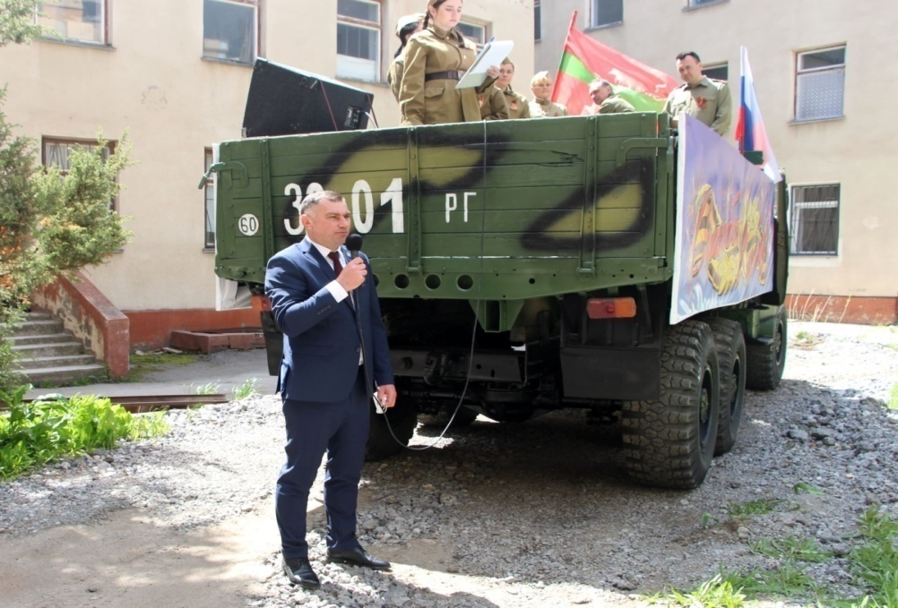

16. Муниципальные учреждения, подведомственные государственной администрации Рыбницкого района и г. Рыбница

Анализ основных показателей муниципальной системы образования за первое полугодие 2021 года позволяет оценить ее состояние в целом как стабильное.
Сеть организаций образования на территории Рыбницкого района и г.Рыбница представлена следующими показателями:
№ п/п |  | Показатели | Ед. изм. |  | 2020г. |  | 2021г.
Организации общего образования
 |  | Количество школ | ед. |  | 35 |  | 35
 |  | Количество классов | ед. |  | 423 |  | 419
 |  | Количество учащихся | чел. |  | 6218 |  | 6244
 |  | Количество школ с русским языком обучения | ед. |  | 26 |  | 26
 |  | - в них обучается | чел. |  | 5253 |  | 5281
 |  | - % от общей численности |  |  | 84,50% |  | 84,58%
 |  | Количество школ с украинским языком обучения | ед. |  | 1 |  | 1
 |  | - в них обучается | чел. |  | 67 |  | 73
 |  | - % от общей численности | чел. |  | 1,10% |  | 1,17%
 |  | Количество школ с молдавским языком обучения | ед. |  | 7 |  | 7
 |  | - в них учащихся | чел. |  | 412 |  | 405
 |  | - % от общей численности | ед. |  | 6,60% |  | 6,49%
 |  | Количество школ с русским и молдавским языком обучения | ед. |  | 1 |  | 1
 |  | в них учащихся с русским языком обучения | чел. |  | 485 |  | 484
 |  | с молдавским языком обучения | чел. |  | 1 |  | 1
 |  | Число учащихся, изучающих второй официальный язык: | чел.
 |  | - украинский | чел. |  | 2213 |  | 2149
 |  | - % от общей численности | ед. |  | 35,60% |  | 34,4%
 |  | - молдавский язык | чел. |  | 3513 |  | 3603
 |  | - % от общей численности | ед. |  | 56,50% |  | 57,7%
 |  | -русский язык | чел. |  | 480 |  | 479
 |  | - % от общей численности | ед. |  | 7,70% |  | 7,7%
Примечание: завершили 2020-2021 учебный год 6244 учащихся, что на 18 учащихся меньше с сравнении с итогами на конец 3 четверти (6262 учащихся). Из них выбыли – 9 учащихся школ города, 5 учащихся – школ района, 4 учащихся – школы- интернат.
Организации дополнительного образования
 |  | Количество учреждений | ед. |  | 2 |  | 2
 |  | Центр детского и юношеского творчества
 |  | - количество групп (кружков) | ед. |  | 194 |  | 177
 |  | - учащихся | чел. |  | 2229 |  | 1994
 |  | Межшкольный учебно-профориентационный центр
 |  | - количество групп | ед. |  | 58 |  | 49
 |  | - учащихся | ед. |  | 956 |  | 845
Организации дошкольного образования
 | Количество детских садов |  | ед. |  | 30 |  |  | 30
 | Количество групп в детских садах |  | ед. |  | 187 |  |  | 186
 | Численность воспитанников, всего в детских садах |  | чел. |  | 3221 |  |  | 3187
 | Количество образовательных комплексов «Школа – детский сад» |  | ед. |  | 16 |  |  | 16
 | Количество групп в образовательных комплексах «Школа – детский сад» |  | ед. |  | 25 |  |  | 25
 | Численность воспитанников, всего в образовательных комплексах «Школа – детский сад» |  | чел. |  | 278 |  |  | 265
 | Количество детских садов и школ-комплексов |  | ед. |  | 46 |  |  | 46
 | Количество групп в детских садах и школах-комплексах |  | ед. |  | 212 |  |  | 211
 | Численность воспитанников в детских садах и школах-комплексах |  | чел. |  | 3499 |  |  | 3452
 | Количество детских садов / «Школа – детский сад»  с русским языком обучения |  | ед. |  | 36 |  |  | 36
 | - в них групп |  | ед. |  | 183 |  |  | 183
 | - в них воспитанников |  | чел. |  | 3118 |  |  | 3073
 | - % от общей численности |  | % |  | 89 |  |  | 89
 | Количество детских садов с украинским языком обучения |  | ед. |  | 1 |  |  | 1
 | - в них групп |  | ед. |  | 6 |  |  | 5
 | - в них воспитанников |  | чел. |  | 76 |  |  | 78
 | - % от общей численности |  | % |  | 2,1 |  |  | 2,2
 | Количество детских садов / «Школа – детский сад»  с молдавским языком обучения |  | ед. |  | 9 |  |  | 9
 | - в них групп |  | ед. |  | 23 |  |  | 23
 | - в них воспитанников |  | чел. |  | 305 |  |  | 301
 | - % от общей численности |  | % |  | 8,7 |  |  | 8,7
 | Всего групп, изучающих украинский язык как II официальный |  | ед. |  | 41 |  |  | 41
 | - в них воспитанников |  | чел. |  | 480 |  |  | 492
 | Всего групп, изучающих молдавский язык как II официальный |  | ед. |  | 55 |  |  | 55
 | - в них воспитанников |  | чел. |  | 815 |  |  | 817
 | Всего групп, изучающих русский язык как II официальный |  | ед. |  | 13 |  |  | 23
 | - в них воспитанников |  | чел. |  | 137 |  |  | 301
Кадровый потенциал
1. | Всего |  |  | чел. |  | 2715 |  |  | 2668
2. | Общеобразовательные школы |  |  | чел. |  | 1486 |  |  | 1458
3. | Дошкольные учреждения |  |  | чел. |  | 1126 |  |  | 1109
4. | Внешкольные учреждения |  |  | чел. |  | 103 |  |  | 101
5. | В системе образования трудится всего педагогов: |  |  | чел. |  | 1417 |  |  | 1394
6. | - с высшим образованием |  |  | чел. |  | 1074 |  |  | 1055
8. | - с квалификационной категорией |  |  | чел. |  | 937 |  |  | 942
9. | Прошли курсы повышения квалификации  всего специалистов |  |  | чел. |  | 197 |  |  | 236
10. | - из них педагогов |  |  | чел. |  | 196 |  |  | 186

- Дошкольное образование
Система дошкольного образования представляет собой гибкую, многофункциональную сеть из 46 образовательных учреждений: 30 дошкольных образовательных учреждений, 16 образовательных комплексов «школа - детский сад», из них: 1 специальное (коррекционное) образовательное учреждение. В организациях дошкольного образования Рыбницкого района и г.Рыбницы очередность приёма детей дошкольного возраста отсутствует. Количество детей в организациях образования для детей дошкольного возраста уменьшилось на 1,3% (47 детей) (2020г. – 3499 детей, 2021г. - 3452 воспитанника), в связи с демографическим положением, выездом семей за пределы республики.
В 2020-2021 учебном году аттестованы и аккредитованы 4 организации дошкольного образования по программам дошкольного образования с подтверждением статуса:
тип: дошкольное образовательное учреждение,
вид: детский сад.
Усиливается оздоровительная и коррекционная функции дошкольных образовательных учреждений: на базе детских садов города функционируют 27 групп специального назначения при ОДО комбинированного вида для детей с различными категориями нарушения: нарушение речи – 17 групп (164 ребенка), нарушение зрения – 2 группы (20 детей), ЗПР – 4 группы (40 детей), туберкулезная интоксикация – 2 группы (35 детей), нарушение опорно–двигательного аппарата - 2 группы (15 детей), на базе ОДО функционируют 6 логопедических пунктов, с охватом 175 детей.
Воспитанники организаций дошкольного образования активно участвуют в жизни города: являются призерами онлайн-конкурсов.
В 2021 году 119 воспитанников ОДО Рыбницкого района и г.Рыбницы приняли участие в 3 мероприятиях, проводимых Министерством просвещения ПМР:
- январь 2021г.: Республиканский конкурс рисунков «Улица и ее опасности» - МДОУ «Рыбницкий детский сад №6 общеразвивающего вида» (3 место - 2 детей), МДОУ «Рыбницкий детский сад №15 комбинированного вида» (Гран-при – 1 ребенок), МДОУ «Рыбницкий детский сад №17 комбинированного вида» (1 место – 1 ребенок), МДОУ «Рыбницкий детский сад №2 общеразвивающего вида» (1 место – 1 ребенок), МДОУ «Рыбницкий детский сад №7 общеразвивающего вида» (2 место – 1 ребенок), МДОУ «Рыбницкий детский сад №3 комбинированного вида» (2 место – 1 ребенок), МОУ «Рыбницкая специальная (коррекционная) школа-детский сад» (дошкольные группы) (2 и 3 место – 2 детей);
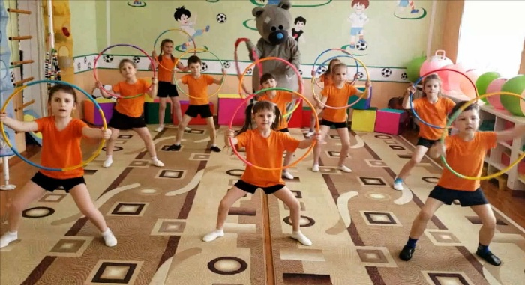
- март 2021г.: Республиканский конкурс рисунков «Дорога к звездам» - МДОУ «Рыбницкий детский сад №17 комбинированного вида» (3 место – 1 ребенок), МДОУ «Рыбницкий детский сад №6 общеразвивающего вида» («Гран-при» - 1 ребенок), МДОУ «Рыбницкий центр развития ребенка №3», (3 место – 1 ребенок);
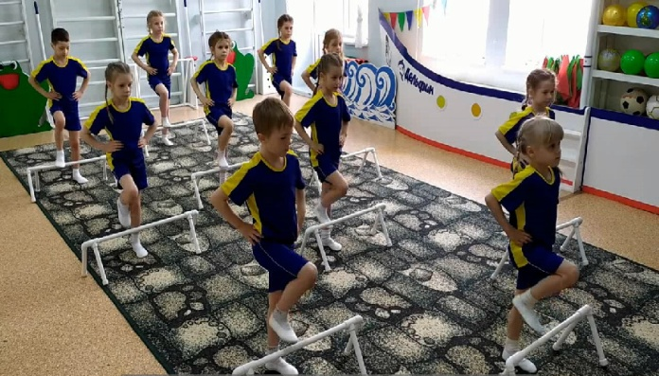
- май 2021г.: Республиканский физкультурно-спортивный конкурс видеороликов «Веселые дошколята 2021» - МОУ «Рыбницкий детский сад №10 комбинированного вида», МДОУ «Рыбницкий детский сад №6 общеразвивающего вида» (3 место – 14 воспитанников), МДОУ «Рыбницкий центр развития ребенка №2» (Гран-при – 10 воспитанников), МДОУ «Ержовский детский сад комбинированного вида» (3 место – 10 воспитанников);
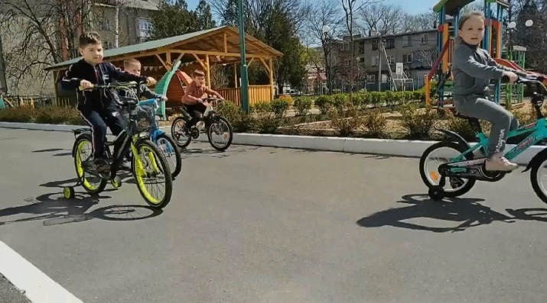
- июнь 2021г.: Республиканский конкурс видеопрезентаций «Моя семья» - МОУ «Рыбницкий детский сад №10 комбинированного вида» (1 место), МДОУ «Рыбницкий детский сад №25 общеразвивающего вида» (2 место).

Одним из показателей качества дошкольного образования и своеобразным результатом работы по его повышению является участие педагогов Рыбницкого района и г.Рыбницы в городских и региональных конкурсах:
- победители Республиканского конкурса для дошкольных учреждений «Жемчужинка–2021»: 2 педагога МОУ «Рыбницкая прогимназия № 1» - 1 место, 3 педагога МОУ «Рыбницкая специальная (коррекционная) общеобразовательная школа-детский сад» - 3 место, 2 педагога МДОУ «Рыбницкий детский сад № 6 общеразвивающего вида» - 3 место;
- победители муниципального этапа Республиканского Конкурса на присуждение ежемесячной премии Президента Приднестровской Молдавской Республики для молодых преподавателей, учителей и воспитателей, в номинации «Лучший молодой воспитатель системы дошкольного образования»: педагог МДОУ «Рыбницкий детский сад №2 общеразвивающего вида» - 1 место, 2 педагога «МДОУ «Рыбницкий детский сад №25 общеразвивающего вида» - 2 место, 1 педагог «МДОУ «Рыбницкий детский сад №25 общеразвивающего вида» - 3 место.

3.Общее образование
Анализ сети организаций общего и коррекционного образования Рыбницкого района и г. Рыбница по итогам 2020-2021 учебного года показывает, что в 35 организациях образования Рыбницкого района и г. Рыбница обучались 6244 ученика в 419 классах.
В рамках организации работы по исполнению Постановления Правительства Приднестровской Молдавской Республики от 1 сентября 2017 года №231 «О наполняемости классов, групп продленного дня организаций общего образования, групп организаций дополнительного образования кружковой направленности» в сельских организациях общего образования на уровне основного общего образования функционировали классы-комплекты в 11-и учреждениях.
Для обеспечения государственных гарантий и социальной поддержки детей, нуждающихся в социальном патронаже работает муниципальное образовательное учреждение «Рыбницкая средняя общеобразовательная школа-интернат», где обучаются дети из семей социального риска, многодетных и неблагополучных. Общее количество учащихся в данной школе составило 203 человека, из которых 28 человек получали образование в форме экстерната:

№  п/п | Наименование ООО | Ед. | По итогам  2019-2020  учебного года | По итогам  2020-2021 учебного года
1. | Муниципальное образовательное учреждение «Рыбницкая средняя общеобразовательная школа-интернат» | чел. | 178 | 203

Для детей с ограниченными возможностями здоровья функционировали коррекционные классы в муниципальном образовательном учреждении «Рыбницкая средняя общеобразовательная школа-интернат» – 3 ед., в них обучалось 25 учеников и в муниципальном образовательном учреждении «Рыбницкая специальная коррекционная школа-детский сад» функционируют 4 класса, в которых обучалось 25 учеников с нарушением опорно-двигательного аппарата (ОДА) и интеллекта и, кроме того, 8 человек не обучаемых по состоянию здоровья.
В организациях общего образования в 2020-2021 учебном году неатестованные по болезни всего 10 человек, из которых 7 учащихся обучались в муниципальном образовательном учреждении «Рыбницкая средняя общеобразовательная школа-интернат», 1 ученик в муниципальном образовательном учреждении «Журская молдавская средняя общеобразовательная школа», 1 ученик в муниципальном образовательном учреждении «Плотянская молдавская средняя общеобразовательная школа имени П. Крученюка», 1 ученик в муниципальном образовательном учреждении «Андреевская русская основная общеобразовательная школа-детский сад».
Показателем качества образования системы образования являются результаты государственной итоговой аттестации.
В 2020-2021 учебном году в связи действием ограничительных мероприятий (карантина) была изменена форма государственной (итоговой) аттестации выпускников, а именно:
а) для выпускников 9 классов ГИА проводилась по завершению учебного года в форме выставления годовых отметок по обязательным предметам;
б) для выпускников 11 классов ГИА проводилась форме выставления итоговых отметок по обязательным предметам, которые определись как средне арифметическое годовой (итоговой) отметки обучающегося за X, (X-XI) класс и годовой отметки за XI (XII) класс.
В государственной итоговой аттестации учащихся 9 классов приняло участие 539 выпускников организаций образования Рыбницкого района и г. Рыбницы, это на 40 учащихся меньше в сравнении с предыдущим учебным годом.
Результаты государственной итоговой аттестации выпускников 9 классов: успеваемость стабильна – 100%, в сравнении с 2019-2020 учебным годом, средний бал – 3,85, увеличился на 0,05, качество знаний – 64,2%, увеличилось на 2,2%, СОУ – 62,25% увеличилось на 1,25% . В 2020-2021 учебном году, как и в предыдущем, итоговая аттестация проводилась только по обязательным предметам, экзамены по выбору были исключены из итоговой аттестации.
В государственной итоговой аттестации учащихся 11 классов приняло участие 292 выпускника ООО Рыбницкого района и г. Рыбницы, это на 3 учащихся больше в сравнении с предыдущим учебным годом.
Результаты государственной итоговой аттестации в 11 классе: успеваемость (100%) и средний бал (4,2) стабильны в сравнении с 2019-2020 учебным годом, качество знаний – 85,45%, повысилось на 2,6%.
С целью привлечения внимания школьников к проведению научных изысканий и экспериментов один раз в 2 года проводится конференция исследовательского общества учащихся 7-11 классов муниципальных организаций образования.
В текущем учебном году в Конференции исследовательского общества учащихся приняли участие 161 обучающийся (2019 г. – 288), представлен 131 исследовательский проект (2019 г. - 229), организована работа 43 секций (2019 г. - 50).
В учебном году количество участников снизилось на 44 % в связи с введением ограничительных мероприятий (карантина) по предотвращению распространения коронавирусной инфекции, вызванной COVID-2019 и с рекомендательным характером участия в мероприятии. Это вызвано переходом организаций образования на дистанционный формат обучения.
Для участия в Республиканской конференции ИОУ в 2021 году были заявлены 45 исследовательских работ, к защите допущены - 40 исследовательских проектов.
Общая результативность участия: 27 призовых мест, из них: I - 9, II - 11, III - 7 (2019: I - 19, II - 12, III - 15; 2017: I - 9, II - 8, III – 10; 2015: I - 16, II - 16, III - 10).
В связи со сложившейся ситуацией на территории Приднестровской Молдавской Республике: ввода ограничительных мероприятий (карантина) по предотвращению распространения коронавирусной инфекции, вызванной новым типом вируса (2019-nCoV) в 2020-2021 учебном году организации образования реализовывали программный материал в дистанционном, очно-заочном формате обучения.
В целях совершенствования информационного обеспечения процессов управления, планирования и организации учебного процесса на основе внедрения информационных технологий в организациях образования республики под руководством Министерства просвещения Приднестровской Молдавской Республики осуществлялась реализация пилотного проекта по переходу организаций образования на электронный журнал успеваемости. Приняли участие в пилотном проекте 3 организации образования (МОУ «Рыбницкий теоретический лицей», МОУ «Рыбницкая гимназия №1», МОУ «Ержовская средняя общеобразовательная школа»).
Наличие широкого набора технологических решений и онлайн-платформ помогли педагогам своевременно отвечать на вопросы учащихся и оценивать их работу в удаленной форме.
С целью координации и поддержки организаций общего образования, педагогов и родителей муниципальным учреждением «Рыбницкое управление народного образования» организована горячая линия, осуществлено информирование всех участников образовательного процесса о дистанционном обучении во время карантина посредством информационных ресурсов (сайт МУ «РУНО», электронная почта). В случае отсутствия у обучающегося персонального компьютера, гаджетов или выхода в Интернет МУ «РУНО» рекомендовано руководителям предусмотреть альтернативные формы получения образования на основании Приказа организации образования (очно-заочная, по индивидуальному плану). По данной форме обучалось 174 учащихся (2,8% от общего количества учащихся). Дистанционным обучением частично были охвачены обучающиеся Цетра детского и юношеского творчества (39%), то есть 877 обучающихся.
- Работа муниципальной системы образованияв сфере воспитания и дополнительного образования
Одним из приоритетных направлений работы муниципальной системы образования является воспитательная работа, являющаяся процессом, требующим последовательности, систематичности и непрерывности воздействия на формирование личности обучающихся, формирование системы ценностных ориентаций, подготовки их к жизненному самоопределению.
Несмотря на продление карантинных мероприятий в 2020-2021 учебном году, План воспитательной работы был реализован в полном объеме.
Более 90% мероприятий Плана прошли в дистанционном формате. В сложившихся условиях популярность приобрели мероприятия, проводимые в дистанционном и on-line режимах, что значительно расширило для обучающихся и воспитанников муниципальных организаций образования территориальные рамки участия.
Количество проведенных культурно-массовых мероприятий на уровне управления народного образования:

№  п/п | Направление деятельности | Количество мероприятий | Количество участников
1 | Гражданско- патриотическое | 11 | 782
2 | Духовно- нравственное | 58 | 946
3 | Художественно-эстетическое | 6 | 263
4 | Социальное (добровольческая деятельность) | 10 | 347
5 | Спортивно-оздоровительное | 11 | 539
6 | Туристическо-краеведческое | 3 | 69
7 | Экологическое | 59 | 2097
 | ИТОГО: | 158 | 5043

Муниципальный слет экологических отрядов «Чистая планета-залог здоровья»
С января по июнь 2021 года на муниципальном и республиканском уровнях были проведены следующие значимые мероприятия:
Муниципальный слет экологических отрядов «Чистая планета-залог здоровья». В слете приняли участие 17 команд муниципальных организаций образования Рыбницкого района и г. Рыбницы.

Общие итоги Слета были подведены отдельно для образовательных организаций города и района.
Муниципальный онлайн-конкурс «Креативный карантин» в рамках всемирного Дня здоровья, проводился в целях организации продуктивной занятости детей и подростков дома в период распространения пандемии в Приднестровье, пропаганды позитивно-направленной творческой деятельности и здорового образа жизни среди молодежи. На суд жюри были представлены 24 видеоролика обучающихся 8-10 классов организаций общего и дополнительного образования г. Рыбницы и Рыбницкого района. Конкурс проводился по трем номинациям, в каждой из которыхопределеныпобедители.
Муниципальный on-line конкурс «Креативный карантинчик»
Муниципальный онлайн-конкурс фотографий «Школьные годы – чудесное время» проводился в рамках празднования Дня школьника.
Муниципальный on-line конкурс «Школьные годы – чудесное время»
Цель фотоконкурса - развитие творческого потенциала личности через искусство фотографии. В конкурсе приняли участие учащиеся старшего звена общеобразовательных школ города и района, их родители и педагоги. По итогам конкурса победителями были признаны 18 участников, один из которых – родитель обучающегося МОУ «Рыбницкая гимназия №1».
Муниципальный конкурс виртуальных экскурсий «Маршруты боевой Славы» был проведен в рамках патриотической акции «Мы помним, мы гордимся», посвященной 76-й годовщине Победы в Великой Отечественной войне, с целью популяризации исторического наследия родного края. Всего на конкурс поступило 25 работ от обучающихся 17 организаций образования - https://ryno.idknet.com/итоги-муниципального-конкурса-вирту/.
В целях воспитания гражданско-патриотических чувств у обучающихся муниципальных организаций образования Рыбницкого района и г. Рыбницы 07 мая 2021 года прошла муниципальная квест-игра «По страницам истории», посвященная празднованию 76-ой годовщины со Дня Победы. В игре приняли участие 18 организаций образования. Наиболее высокую активность и результативность по итогам мероприятия показали: среди школ города – МОУ «Рыбницкая русская средняя общеобразовательная школа №11» и МОУ «Рыбницкая русско-молдавская средняя общеобразовательная школа №9»; среди школ района – МОУ «Красненьская русская средняя общеобразовательная школа-детский сад», МОУ «Попенкская русская средняя общеобразовательная школа», МОУ «Воронковская русская средняя школа». Победителями признаны 43 участника.
Муниципальная квест-игра «По страницам истории»
В преддверии Дня Победы в муниципальных организациях общего образования прошла Единая муниципальная акция видеопоздравлений, приуроченная к 76-летию Победы в Великой Отечественной войне, «Победа – одна на всех», в которой приняли участие 21 образовательное учреждение - http://ryno.idknet.com/муниципальная-акция-видеопоздравлен/.
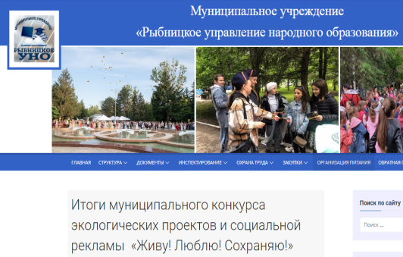
С 29 марта по 30 апреля 2021 года состоялся муниципальный конкурс экологических проектов и социальной рекламы «Живу! Люблю! Сохраняю!». Конкурс проводился в рамках Года молодёжи в Приднестровской Молдавской Республике, Республиканской экологической акции «Сохраним нашу Землю голубой и зелёной» и приурочен к Международному дню Матери-Земли. Конкурс проводился среди обучающихся 8-11 классов общеобразовательных учреждений и воспитанников учреждений дополнительного образования - https://ryno.idknet.com/итоги-муниципального-конкурса-эколо/.
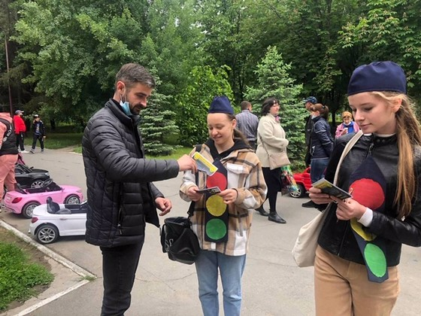
В рамках празднования Международного дня защиты детей в микрорайонах города школьными отрядами «ЮИД» была проведена городская акция по раздаче буклетов и листовок «Безопасное лето».
Акция «Безопасное лето»
В преддверии летних каникул учащимся, родителям и педагогам юные инспекторы раздавали листовки и буклеты с информацией о правилах безопасного поведения во время летних каникул и напоминанием о соблюдении правил дорожного движения.
Республиканский конкурс «Юный инспектор дорожного движения», номинация-«Символика Республиканского общественного детско-юношеского движения «Юный инспектор движения Приднестровья»»
В целях содействия патриотическому воспитанию молодежи, мотивации и формированию интереса молодых людей к военной профессии с 3 марта по 20 мая в организациях образования прошел муниципальный этап Республиканской военно-спортивной игры «Юный патриот Приднестровья». В мероприятии приняли участие 15 муниципальных организаций образования, 8 из которых признаны победителями. Работы обучающихся данных образовательных учреждений направлены для участия в республиканском этапе игры. (https://ryno.idknet.com/муниципальный-этап-республиканской/).
По итогам республиканского тура рыбницкие школьники заняли 3 первых места, 3 вторых места, 4 третьих места.
С 10 мая по 15 июня проходил Республиканский конкурс «Юный инспектор дорожного движения» среди учащихся 6-8 классов. Рыбница представила 35 работ. По итогам Республиканского конкурса рыбницким школьникам присуждены 3 Гран-при, 8 первых, 6 вторых, 5 третьих мест. Звания «Финалист» удостоены 12 участников.
В 2021 г. охват детей Рыбницкого района и г. Рыбницы дополнительным образованием составил 1994 человека (2020 г. – 2229 чел., 2019 г. – 2046 чел.). В сравнении с предыдущими годами настоящие показатели численности обучающихся в организации дополнительного образования снизились на 235 обучающихся. Данный факт обусловлен выходом 9 педагогов дополнительного образования в отпуск по беременности и родам и, далее, в отпуск по уходу за ребенком до 1,5 лет.
Одним из наиболее приоритетных направлений деятельности МОУ ДО «ЦДЮТ» является воспитание гражданина-патриота своей страны.
В учреждении функционируют штабы, координирующие работу соответствующих школьных отрядов:
- «Юный патриот Приднестровья»;
- «Совет ученического соуправления и добровольческого движения»;
- «Юный инспектор дорожного движения»;
- «Юный эколог».
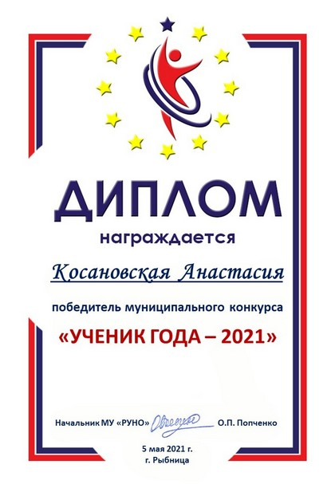
С 2018-2019 учебного года на базе МОУ ДО «ЦДЮТ» функционирует муниципальный Центр поддержки и развития одаренных детей «КУРС». Деятельность Центра направлена на выявление потенциально одаренных и одаренных детей, а также поддержку и развитие их способностей. Для удовлетворения потребностей и интересов обучающихся руководство МОУ ДО «ЦДЮТ» тесно сотрудничает с рыбницким филиалом Приднестровского государственного университета им. Т.Г. Шевченко.
Визитной карточкой «КУРСа» стал конкурс «Ученик года», в котором могут принять участие обучающиеся 9-11 классов муниципальных организаций образования. В 2020-2021 учебном году возможность стать участниками конкурса получили обучающиеся МОУ ДО «ЦДЮТ». Для участия в Конкурсе были представлены материалы 15 соискателей. Победительницей Конкурса в 2021 г. стала Косановская Анастасия, ученица 10 класса МОУ «Рыбницкая гимназия №1».
1 июня 2021 г. стартовал Республиканский фестиваль «Энергия креатива». В 2020 году данное мероприятие получило статус «открытый» и расширило временные рамки – фестиваль продлится с июня по август.

Фестиваль напр авлен на поддержку талантливых педагогов, детей и молодых людей, обеспечение развития и реализации их творческого потенциала, творческой активности, привлечение к творческой деятельности детей и молодых людей с ОВЗ, социально незащищённых детей и детей, находящихся в трудных жизненных ситуациях. Фестиваль творческих идей «Энергия креатива» призван создать платформу для творческой самореализации педагогов, детей и молодежи. С каждым годом число участников фестиваля растет. Особенно радует то, что с каждым годом все больше родителей подключаются к совместному творчеству вместе со своими детьми - https://rybcdut.ru/.
Особое внимание в 2020-2021 учебном году уделено его организованному окончанию и проведению мероприятий, посвященных Последнему звонку и награждению лучших выпускников 2021 года.
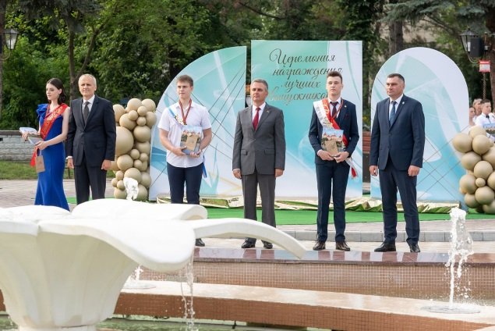
18 июня 2021 г. состоялась торжественная церемония награждения золотыми и серебряными медалями лучших выпускников 2021 г. муниципальных организаций образования. Из 292 выпускников 62 завершили 11-летний курс обучения с наилучшими оценками, заслужив 47 золотых и 15 серебряных наград.
Торжественная церемония чествования золотых и серебряных медалистов - 2021

5. Организация научно-методической и исследовательской работы в организациях общего образования
Успех работы муниципальной системы народного образования на 95% определяет ее кадровый потенциал, состоящий как из опытных педагогов, так и начинающих специалистов.
Ежегодно для молодых специалистов МУ «РУНО» конкурс «Портфолио молодого специалиста и начинающего педагога первого года работы».
В 2021 году из 12 молодых педагогов в данном Конкурсе приняли участие 6 человек, что составило 50% от общего количества (2020 г. – из 15 молодых педагогов 9 человек приняли участие в Конкурсе (60%), результативность – 3 победителя).
Традиционно с 2018 года в Приднестровской Молдавской Республике проводится Республиканский конкурс на присуждение ежемесячной премии Президента ПМР для молодых преподавателей, учителей и воспитателей организаций образования.
В текущем году победителями республиканского Конкурса стали трое молодых педагогов (2020 г. – 2 победителя) муниципальной системы народного образования Рыбницкого района и г. Рыбницы:
- в номинации «Лучший молодой воспитатель системы дошкольного образования» - Мамей Ю.В., воспитатель МДОУ «Рыбницкий детский сад №2 общеразвивающего вида»;
- в номинации «Лучший молодой учитель системы начального, основного, среднего общего образования» - Кострова Т.Н., учитель русского языка и литературы I кв. категории МОУ «Андреевская русская основная общеобразовательная школа-детский сад»;
- в номинации «Лучший молодой педагог системы дополнительного образования» - Гурова А.В., педагог дополнительного образования, руководитель туристического клуба «Горизонт» МОУ ДО «ЦДЮТ».
За период с января по июнь 2021 года педагоги Рыбницкого района и г. Рыбницы стали участниками и победителями:
- XXI Международного Пушкинского конкурса для учителей русского языка, проводимого «Российской газетой» совместно с Правительством г. Москвы, - Радван Татьяна Михайловна, учитель русского языка и литературы МОУ «РТЛ-К», Чикаленко Алла Владимировна, учитель биологии МОУ «Мокрянская русская средняя общеобразовательная школа-детский сад» - http://www.minpros.info/news/11358;
- Международного дистанционного конкурса для педагогов организаций дошкольного образования «Воспитание с изюминкой: поиск, идеи, воплощение», посвященном 30-летию независимости Республики Казахстан; участвовали 30 руководящих и педагогических работников из 6 муниципальных ДОУ. III место в Конкурсе заняли представители МДОУ «Рыбницкий детский сад №2 общеразвивающего вида» (Бойко Г.В., Мамей Ю.В., Краснящих Т.С.). Лауреатами Конкурса признаны представители МДОУ «Рыбницкий детский сад №3 комбинированного вида» (Н.М.Тарасова, О.В.Драбович, И.Ф.Брижатая, И.А.Мазур, О.И.Ситникова);
- II Республиканского конкурса «Дети – детям-2021»: I место - Овчинникова Сабина, Погоний Ксения, ученики МОУ «Гидиримская русская основная общеобразовательная школа» (учитель Безверхняя М.М.), II место - Силеванова Арина, ученица МОУ «Гидиримская русская основная общеобразовательная школа» (учитель Наний С.М.), III место - Узун Лия, ученица 2 класса МОУ «Рыбницкая гимназия №1» (учитель Стецкая Л.В.), Цуркан Анастасия, ученица МОУ «Рыбницкая русская средняя школа №6 с лицейскими классамиа» (учитель Цурка И.В.).
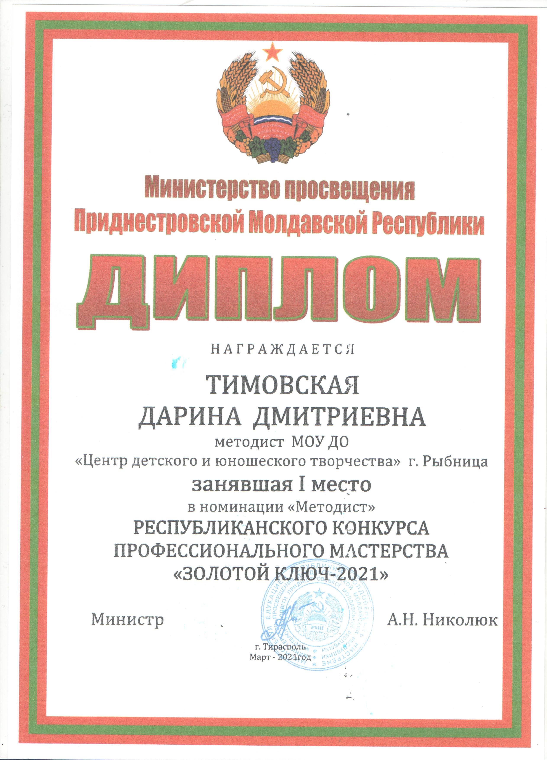
Республиканского конкурса профессионального мастерства «Золотой ключ-2021» - МОУ ДО «ЦДЮТ»: I место в номинации «Методист» - методист отдела социально-прикладной деятельности Д.Д.Тимовская, I место в номинации «Педагог технического творчества» - педагог дополнительного образования В.В. Гавенко, I место в номинации «Педагог социально-прикладной деятельности» - педагог дополнительного образования Т.Г. Сандецкая, I место в номинации «Педагог-организатор» - педагог-организатор отдела художественно-массового творчества С.В. Воробьева, II место - педагог-организатор отдела художественно-массового творчества Д.Д. Ямщикова, III место - педагог-организатор отдела туризма и краеведения Е.В. Клипцова - https://rybcdut.ru/news/состоялся-республиканский-конкурс-п/;
Общий показатель результативности 2021 г. – 6 победителей (2020 г. - 4);
III Республиканского конкурса на лучшую методическую разработку инструментария для проверки метапредметных образовательных результатов обучающихся «Кладовая идей»: в номинации «Кладовая компетентностно-ориентированных заданий» I место - учитель начальных классов МОУ «Рыбницкая русская средняя школа №11» Шкваровская Т.Н., I место - учителя начальных классов МОУ «Рыбницкая русская средняя школа №11» Кабак Л.П., Каморина Т.В., II место - учитель химии МОУ «Рыбницкая русская средняя школа №11» Купная Л.В., III место - учитель географии МОУ «РУСОШ №1 с гимназическими классами» Чоботарская С.Н. - https://pgiro.3dn.ru/news/2021-03-22-931;
II Республиканского конкурса «Педагогические горизонты»: в номинации «Лучшая методическая разработка дидактического раздаточного инструментария» I место - учитель-логопед А.С.Торбина (МДОУ «Рыбницкий детский сад №3 комбинированного вида»), I место - учитель-логопед Вербецкая А.С. (МДОУ «Рыбницкий детский сад №18 комбинированного вида»), I место - учитель-логопед Солтинская О.В. (МДОУ «Рыбницкий детский сад №25 общеразвивающего вида»), I место - Швец А.Г. (МОУ «Рыбницкая СКОШ-д/с»), II место - Андриянова И.И. (МОУ ДО «ЦДЮТ»), II место - Сандецкая Т.Г. (МОУ ДО «ЦДЮТ»), II место - Бондарчук Е.А. (МОУ «Рыбницкая СКОШ-д/с»); II место - Кошелева Н.М. (МОУ «Рыбницкая СКОШ-д/с»); III место - Тимовская Д.Д. (МОУ ДО «ЦДЮТ»); в номинации «Лучший сценарий внеклассного мероприятия»: I место - Бондарчук Е.А. (МОУ «Рыбницкая СКОШ-д/с»), I место Васильева Л.Б. (МОУ ДО «ЦДЮТ»); III место - Стратулат Ю.Ю. (МОУ «Рыбницкая СКОШ-д/с») - https://rybcdut. Общая результативность участия – 12 победителей (2020 г. - 7).
В 2021 году сетевым ресурсным центром МОУ «Рыбницкая гимназия №1» был издан сборник авторских статей, освещающих вопросы организации образовательного процесса. Материалы сборника представляют собой обопщение опыта работы педагогов гимназии и педагогов школ республики по реализации ГОС - https://ryno.idknet.com/. (42 статьи).
Сборник «Современный урок в начальной школе. От теории к практике реализации ГОС»

При поддержке сетевого ресурсного центра МОУ «Рыбницкая гимназия №1» в 2021 году вышел электронный сборник методических разработок «Педагогическая копилка-2020», адресованный педагогам средней общеобразовательной школы МОУ «РУСОШ №1 с гимназическими классами» (16 разработок уроков и предметных внеклассных мероприятий) - https://ryno.idknet.com/.
Сборник "Педагогическая копилка-2020"

Педагоги активно участвуют в разработке программного и методического обеспечения.
Кодымской Н.Г., учителем начальных классов МОУ «Журская молдавская средняя общеобразовательная школа» осуществлен перевод учебника М.И. Моро «Математика 1 кл.» I, II части и перевод программ по учебному предмету «Математика 1-4 кл.» (автор М.И.Моро).

6.Организация питания
Питание организовано во всех образовательных учреждениях города и района. Вопросы совершенствования организации питания детей остаются одними из самых насущных и предполагают дальнейшее методическое сопровождение работников пищеблоков по вопросам выполнения натуральных норм в соответствии с отработанным 10-дневным меню, технологическими картами, с обеспечением правильной калькуляции и закладки продуктов.
По состоянию на 01.06.2021 года в г.Рыбница и Рыбницком районе дошкольные образовательные учреждения посещали 3528 воспитанников, из них освобождены от платы за питание:
Льготы | Количество воспитанников | Процентное соотношение от общего количества воспитанников
На 100% | 754 | 21,9%
На 50% | 258 | 7,5%
На 30% | 134 | 3,9%

Детей, нуждающихся в диетическом питании в дошкольных образовательных учреждениях –30, получают – 30.
В связи со сложившейся ситуацией на территории Приднестровской Молдавской Республике: ввода ограничительных мероприятий (карантина) по предотвращению распространения коронавирусной инфекции, вызванной новым типом вируса (2019-nCoV) за период с января 2021 года по май 2021 года МУ «РУНО» льготной категории учащихся и воспитанников организаций образования были выданы: продуктовые наборы в количестве 1785 шт. на общую сумму 480 343, 65 руб., денежная компенсация взамен продуктового набора на общую сумму 231 449,00 руб.

МУ «Рыбницкое управление культуры»
В городе и районе функционирует 68 учреждений культуры, среди которых:
- 27 клубных учреждений: из них 3 в городе, 23 в районе и 1- Автоклуб.
- 4 учреждения дополнительного образования (детские музыкальная и художественная школы и 2 школы искусств, из которых 1-на в районе);
- 26 библиотек (5 в городе и 21 в районе), объединенных в Центральную библиотечную систему;
- 11 музеев, входящих в состав музейного объединения, из них 9 на селе.
Деятельность сферы культуры направлена на выполнение задач по сохранению исторического и культурного наследия края, национальных традиций, развития самодеятельного народного творчества, совершенствования библиотечного и музейного дела, реализацию творческих способностей талантливой молодежи, внедрение инновационных форм работы посредством сети Интернет в период карантина по COVID-19.
Основные количественные показатели подтверждают наличие системной стабильности в работе учреждений культуры города и района.
По клубным учреждениям
Всего в клубных учреждениях города и района действует 166 клубных формирований (в них 1692 участников), в том числе:
-художественного творчества – 163 (в них участников – 1 649)
- компьютерный кружок – 1 и 2 шейпинга (МУ «Рыбницкий Дворец культуры»).
Из них:
-со званием «Заслуженный» - 2 (в них участников – 35)
-со званием «Народный» - 11 (в них участников – 133)
-со званием «Образцовый» - 1 (в них участников – 24)
Из 166 клубных формирований 71 составляют вокальные коллективы, 38 - театральные, оркестровые и инструментальные коллективы – 21, хореографические и эстрадного танца – 19, декоративно-прикладного искусства – 6, фольклорные – 5, другие - 6.
За 6 месяцев 2021 года проведено 501 культурно-массовое мероприятие, которые посетили 25 483 зрителей, в том числе для детей и молодежи 185 мероприятий (6050 зрителей).
Клубные работники в меру своих возможностей организуют и проводят мероприятия по всем разделам клубной работы в соответствии с Планом работы, а также привлекают к участию в работе клубных формирований, желающих развивать и реализовывать свои творческие способности.
Большое внимание уделяется массовым городским праздникам. Изготавливаются декорации, шьются костюмы, закупаются призы для активных участников мероприятий.
В рамках программы «Равные возможности» прошли мероприятия:
- Медиа-проект «Мир вокруг нас. Я тоже умею мечтать» - для детей с ОВЗ;
- Дистанционный городской конкурс «Как много сказано однажды»;
- Концерты учащихся и преподавателей МОУ ДО «Рыбницкая детская музыкальная школа им. Ю.А.Гагарина» в МОУ «Рыбницкая специальная коррекционная общеобразовательная школа-интернат».
В честь праздника весны «Мэрцишор», 1 марта на площадке центрального входа во Дворец культуры состоялся концерт «Весна начинается с Мэрцишора», где для рыбничан и гостей города выступил оркестр молдавской народной музыки «Гиочел» и ансамбль молдавской песни «Бусуйок молдовенеск». Концерт был посвящен открытию Международного фестиваля искусств в Приднестровье «Мэрцишор-2021». Также был опубликован онлайн-концерт, который можно просмотреть по ссылке https://youtu.be/1SuTJpLLItA
Также на улицах города прошла акция: представители Рыбницкого молодёжного и культурно-досугового центров поздравляли жителей и гостей города с началом весны. Молодые люди вручали прохожим символы весеннего праздника – мэрцишоры, желали мира, добра и здоровья. Маленькие бутоньерки из ниток белого и красного цветов подготовили сотрудники Управления культуры. В ходе акции ребята раздали порядка 500 «талисманов» в разных микрорайонах города.
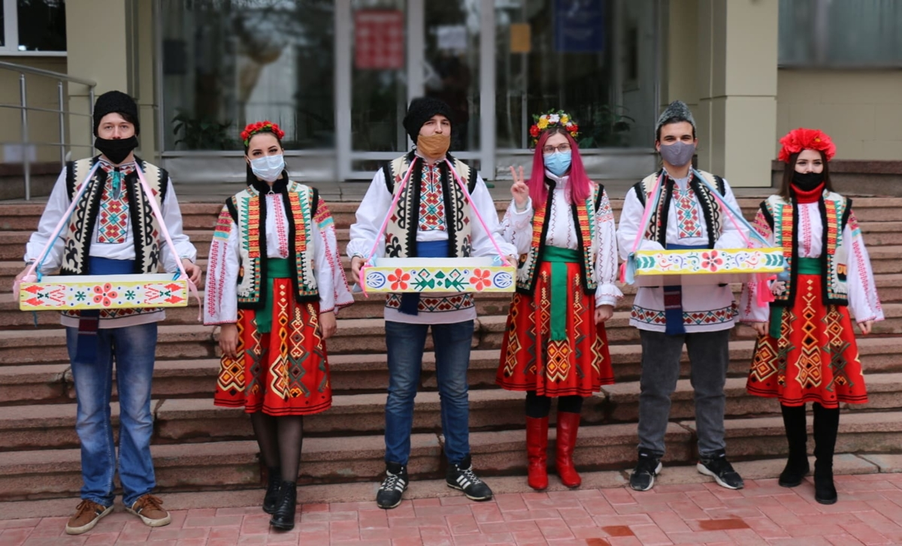
Также, в рамках Международного фестиваля искусств в Приднестровье «Мэрцишор-2021» работники МУ «Рыбницкое музейное объединение» 1 марта организовали музейный виртуальный тур по молдавским традициям и обычаям «Весны цветущие мотивы». Ссылка для просмотра https://youtu.be/pi4bDQf-D1w, работники МУ «Рыбницкая Централизованная библиотечная система» подготовили мастер-класс «Радуга весенних фантазий», где осветили пошаговое изготовление мэрцишоров, изготовленных из природного материала членами клуба «Мастерица» – кукурузы, отражающего колорит приднестровского края. Ссылка для просмотра https://youtu.be/7ADhf7Bo7HI
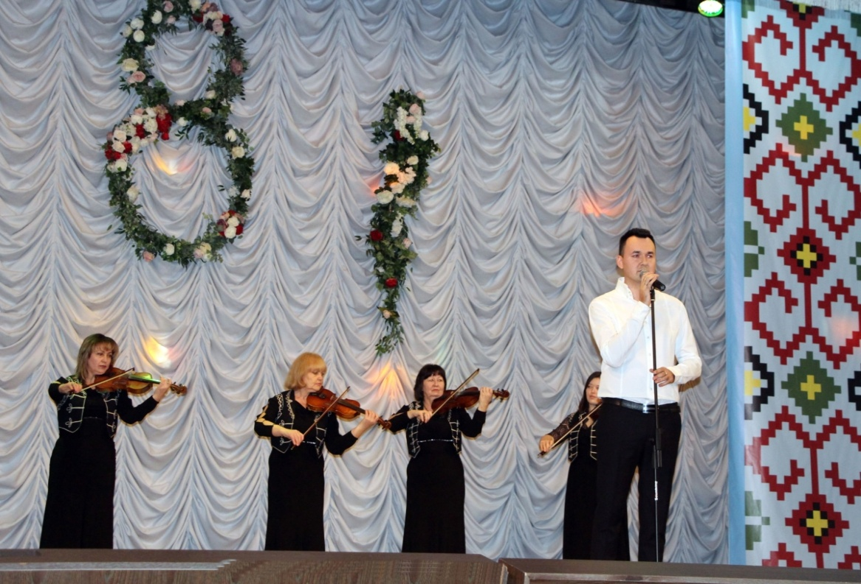
- В канун Международного женского дня 05 марта 2021 года во Дворце культуры состоялся праздничный концерт. До начала мероприятия у центрального входа в ДК выступал духовой оркестр, в фойе играл ансамбль скрипачей, экспонировалась фотовыставка «В честь прекрасных дам» и тематическая выставка музейного объединения. Своими творческими номерами присутствующих дам порадовали коллективы бального танца «Вдохновение» и «Бэст Дэнс», а также солисты: Иван Афанасьев, Сергей Владимир, Роман Гальчинский, Ирина Грицишина, Анатолий Пчелов, ВИА «Санлайт». Мероприятие прошло с соблюдением санитарно-эпидемиологических требований и сопровождалось овациями зрителей. Видеоверсию концерта подготовила команда Рыбницкого интернет-телевидения «LIK TV».

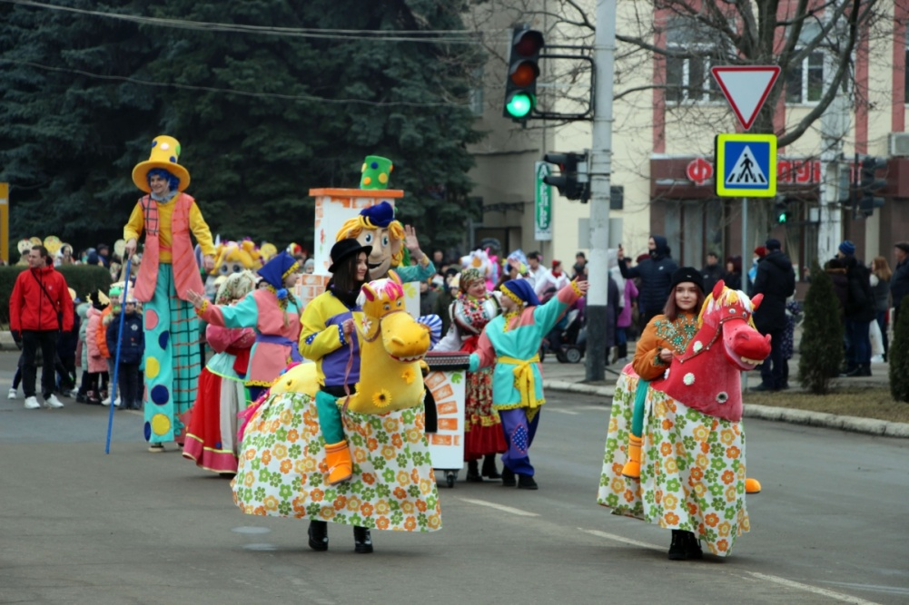
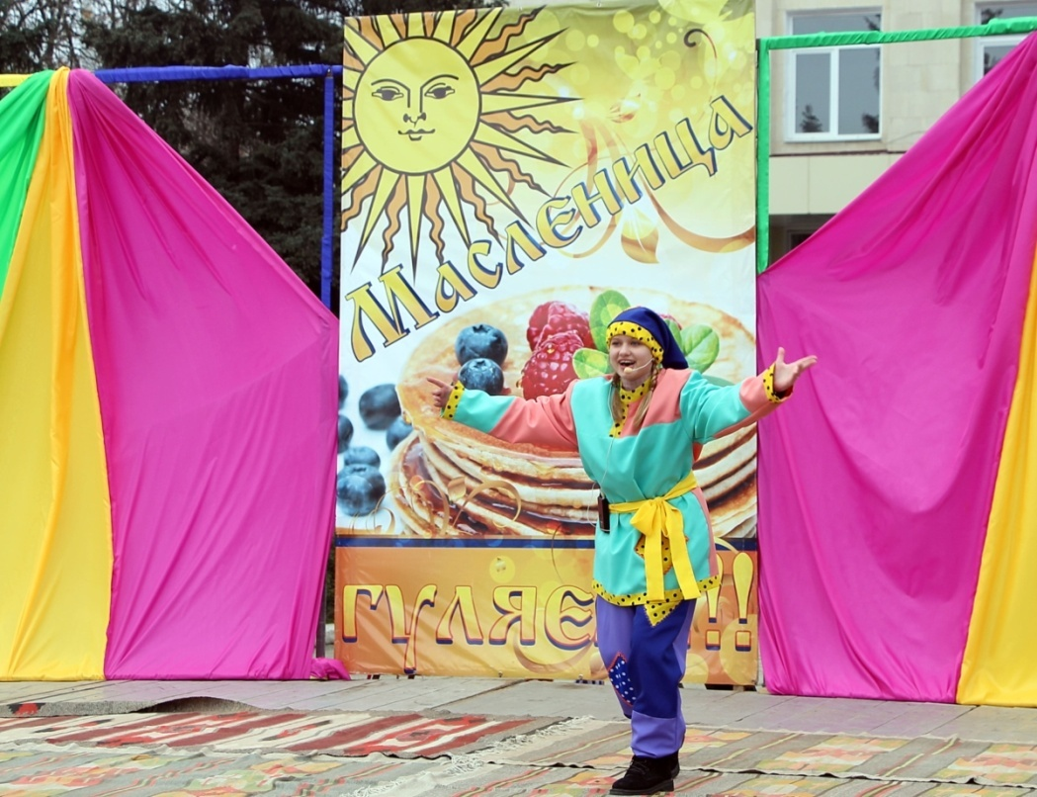
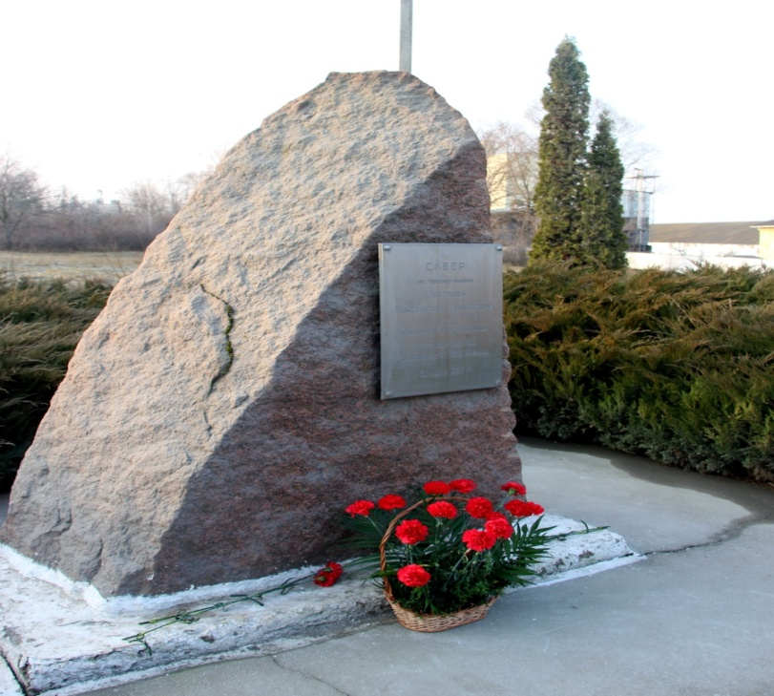
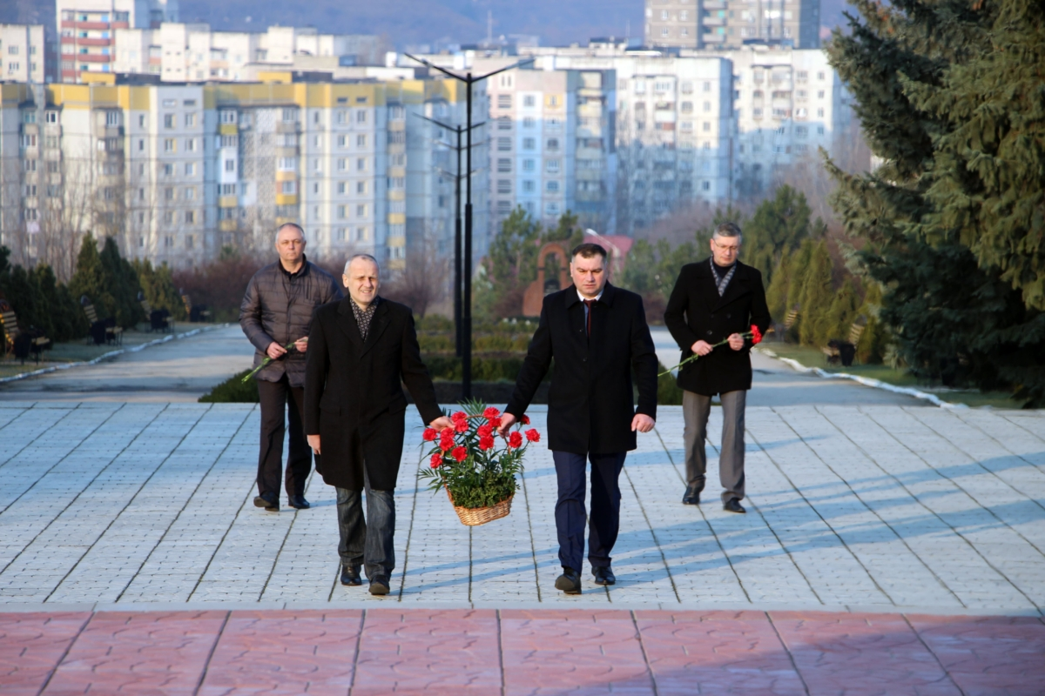
- 14 марта рыбничане и гости города отпраздновали «Широкую Масленицу». Весёлые проводы зимы прошли на площади Победы, где были организованы игровые и спортивные мероприятия. Началось празднование с шествия сказочных персонажей, которые под музыку вовлекали всех зрителей в хороводы. Артисты МУ «РУК» представили тематические инсценировки, театрализованные представления, интерактивные развлекательные программы с танцами, песнями и конкурсами. Работники Управления организовали для жителей и гостей города различные фотозоны, где можно сделать фото на память. Так как обязательным атрибутом русского гостеприимства является угощение чаем, для гостей стоял специальный «праздничный» сервиз, который не используется в будничных чаепитиях - самовар. Гости могли испить чаю из самовара и насладиться угощениями с праздничного стола. Завершилось мероприятие праздничным костром. Со словами прощания с зимой рыбничане символически встретили весну, а чучело Масленицы сгорело дотла. Ссылка для просмотра https://youtu.be/v589JAM_X1U
- 30 марта день освобождения г. Рыбницы от немецко-фашистских захватчиков.

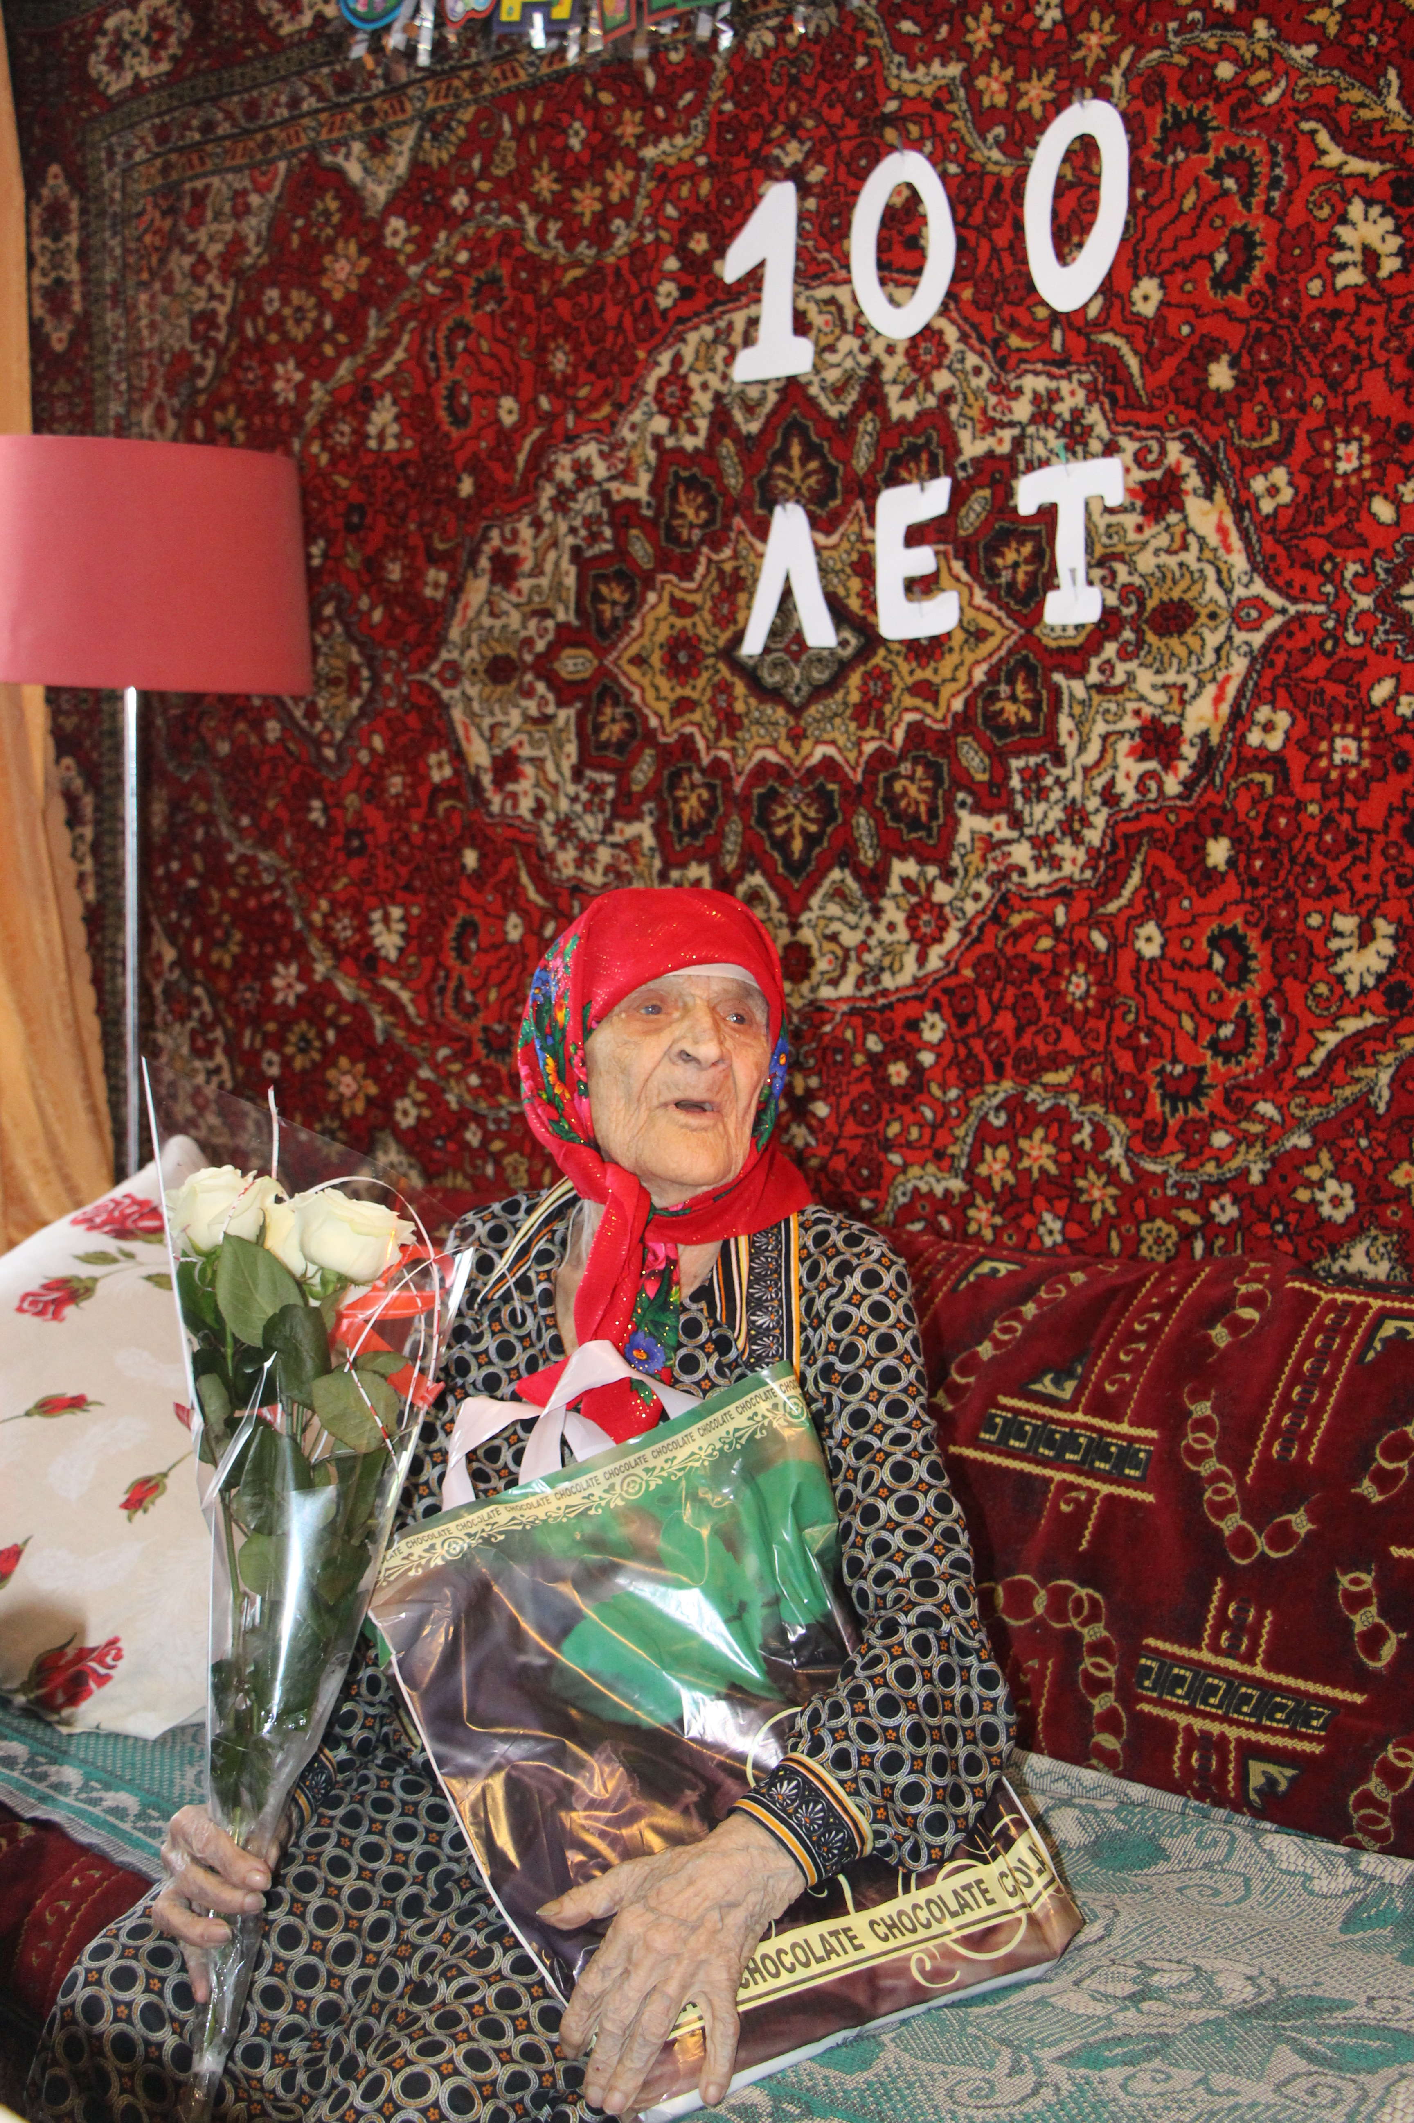
В день освобождения г. Рыбницы от немецко-фашистских захватчиков руководство госадминистрации поздравило жительницу г.Рыбницы, Губогло Марфу Тимофеевну - труженницу тыла, имеющую знак «житель блокадного Ленинграда» со 100 летним юбилеем
Мероприятия, проводимые в рамках празднования Дня космонавтики (все мероприятия проводились в режиме on-line):
1.Конкурс чтецов «Планета детства» проведен в МУ «Рыбницкий Дворец культуры», участвовало 87 человек в двух возрастных категориях – дошкольной и школьной. Победители среди участников дошкольной категории:
1 место – Ксения Пештерян, д/с №10;
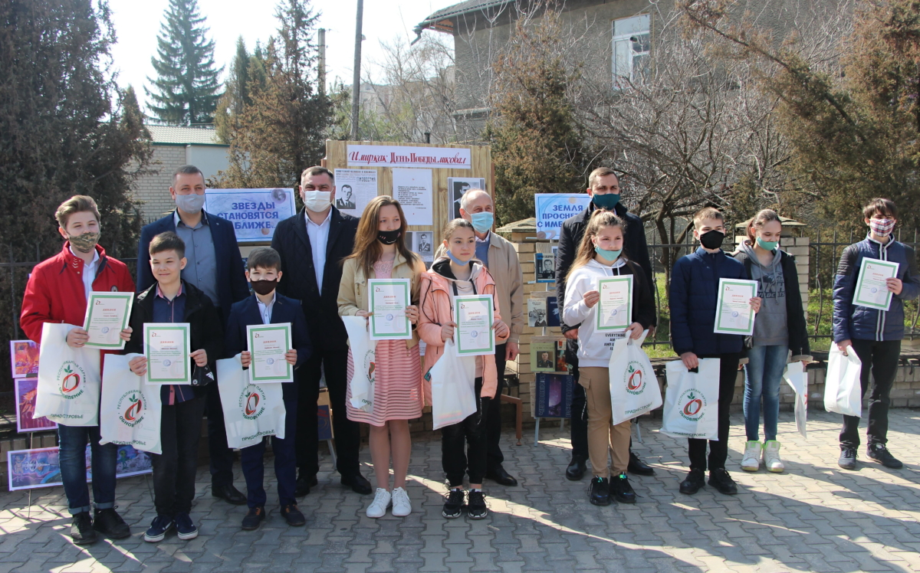
2 место – Печерский Илья, д/с №15;
3 место – Даша Майдан, ЦРР №2.
Cреди школьников призовые места заняли:
1 место – Валерия Щусь, РСОШ №6 с лицейскими классами;
2 место – Александра Слюсаренко, Ульминская РООШ;
3 место – Игнат Пиндак, теоретический лицей №2.
(https://liktv.org/v-rybnice-podveli-itogi-konkursa-chtecov-planeta-pojeta/ )
2. Информационная книжная выставка «И мир, как День Победы, ликовал», посвященная 60-летию первого полёта в космос Ю.А.Гагарина, оформлена сотрудниками МУ «Рыбницкая Централизованная библиотечная система» в рамках совместного мероприятия с Рыбницким отделением партии «Обновление». На выставке были представлены материалы по данной тематике (https://ok.ru/bibl.rybnitsa/statuses/152744234967262 )
3. МУ «Рыбницкая централизованная библиотечная система» провела оnline-чтение стихов о космосе, посвященное 60-летию первого полёта в космос Ю.А.Гагарина. Выступления чтецов опубликованы на сайтах «Одноклассники», «Instagram», «Facebook» и «YouTube» (https://ok.ru/video/3964358429406 ).
4. МУ «Рыбницкий культурно-досуговый центр» подготовил и снял ролик интеллектуального шоу «Тайны космоса» и опубликовал на сайтах «Одноклассники», «ВКонтакте», «Facebook» (https://ok.ru/video/3106595408593). Участники отвечали на вопросы, отгадывали шарады космической тематики. Всего три непростых задания. Но юные знатоки космоса Виктория Иванова и Артём Сушков успешно с ними справились. Вела шоу очаровательная Юлия Гаврилюк. Только на сайте «Одноклассники» ролик посмотрели 322 человека.
С 10 марта по 01 апреля 2021 года работники МУ «Рыбницкая Централизованная библиотечная система» провели поэтический онлайн-фестиваль «История Победы в стихах». Видео-публикации размещены на странице МУ «РЦБС» в Одноклассниках https://ok.ru/video/3981764594398 и др. соц.сетях.
- 26 апреля 2021 года, в День памяти погибших в радиационных авариях и катастрофах:
- МУ «Рыбницкий культурно-досуговый центр» подготовил видеоролик «Чернобыль – боль планеты». Ссылка на видео https://ok.ru/video/3139851848401.
- МУ «Рыбницкий Дворец культуры» подготовил видеоролик «Незабываемая трагедия». Ссылка на видео https://ok.ru/video/2639740602959.
Праздники патриотической направленности пользуются не меньшей, если не большей, любовью у рыбничан и гостей города, особенно праздничные мероприятия, посвященные Дню Победы советского народа в Великой Отечественной войне 1941-1945 гг.
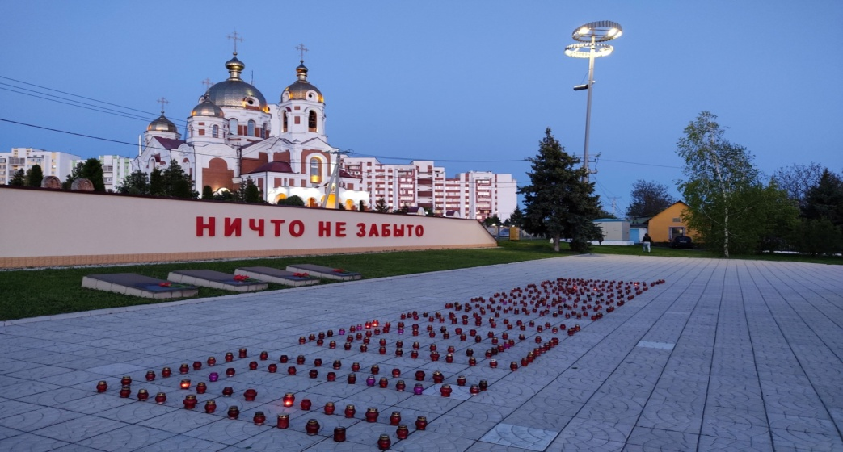
- В честь великого праздника – Дня Победы проведено онлайн-мероприятий – 14; оффлайн – 30, в том числе выездных концертов – 21. Онлайн-просмотров – 33 416; оффлайн-зрителей – 2 793, в том числе зрителей на выездных концертах – 1943.
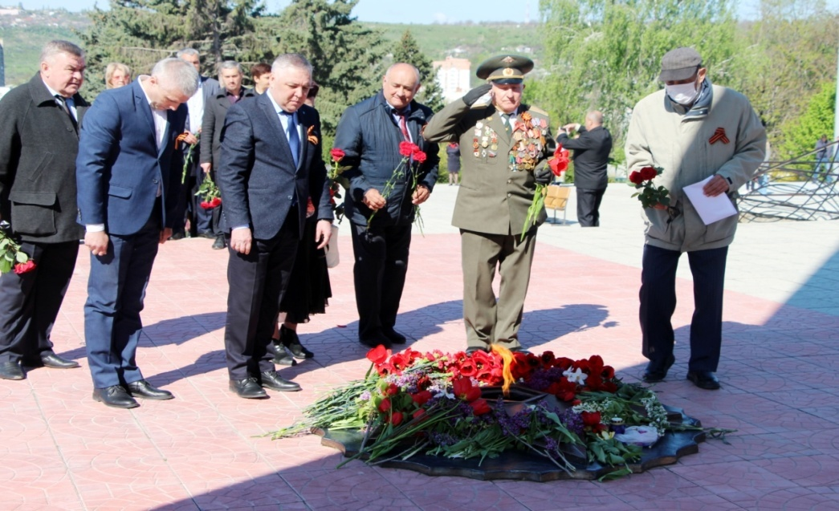
- 08 мая на Мемориале Воинской Славы прошла традиционная патриотическая акция «Свеча памяти». Жители города собрались, чтобы отдать дань памяти и уважения героям Великой Отечественной войны, погибшим, защищая Родину. Рыбничане почтили память участников войны 1941-1945 годов минутой молчания, возложили цветы и горящие свечи к Вечному огню, а также к гранитным плитам с именами погибших воинов.
- 9 мая на центральной площади состоялась церемония поднятия флага ПМР и знамени Победы. Мероприятие сопровождалось музыкальными выступлениями артистов МУ «РДК» и духового оркестра.
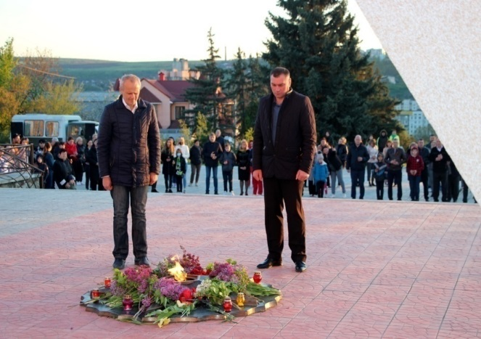
Позже мероприятия перенеслись к Мемориалу Славы. Участники памятного церемониала возложили венки и цветы к Вечному огню. Память тех, кто не вернулся с полей сражения, почтили минутой молчания. Мероприятие сопровождалось музыкальным выступлением «Народного самодеятельного коллектива» МУ «Рыбницкий Дворец культуры» ансамбля скрипачей.

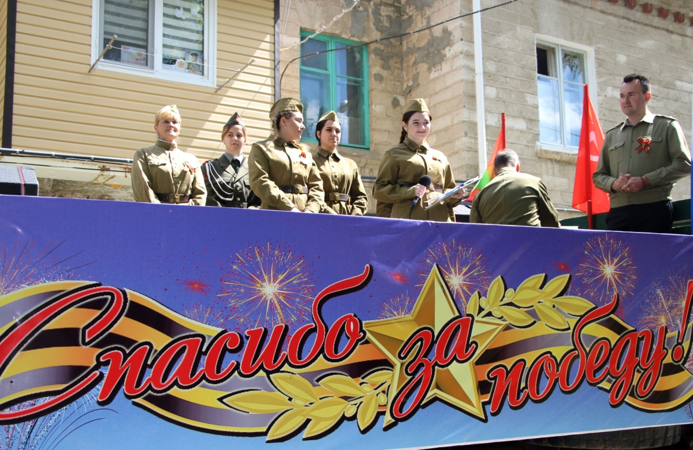
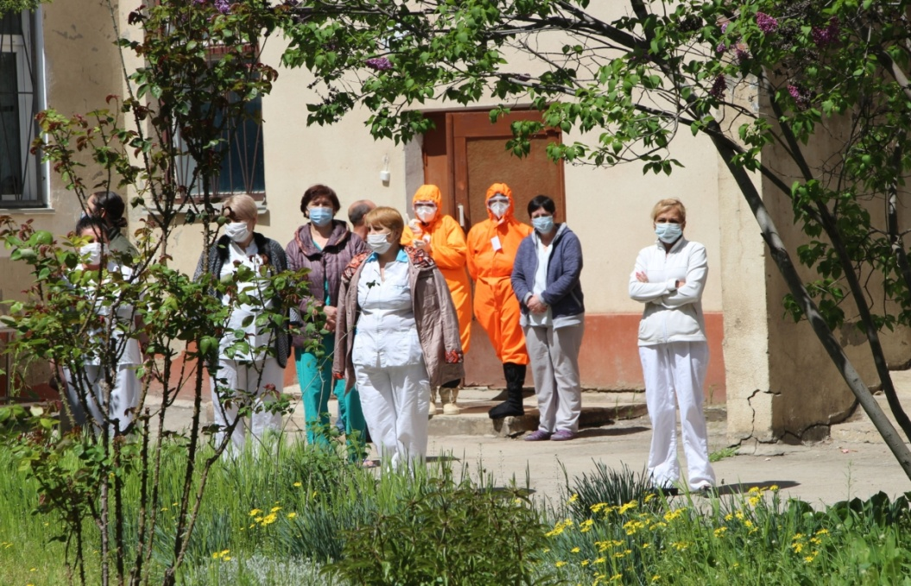
Затем состоялась акция «Спасибо за подвиг» - выездных именных поздравлений участников Великой Отечественной войны концертными бригадами МУ «Рыбницкое Управление культуры». Во дворах домов солдат Великой Отечественной войны звучал праздничный концерт на передвижной сцене. Артисты рассказывали о жизненном и военном пути героя, затем исполняли песни военных лет. Ещё одна локация для творческого выступления артистов. Также артисты приехали с концертом в Covid-госпиталь. Медики и пациенты поддерживали исполнителей аплодисментами, подпевали, танцевали и благодарили за внимание. Передвижные автосцены курсировали по всем микрорайонам города и району, создавая праздничную атмосферу и настроение. Артисты выступили и в Доме престарелых села Воронково.
МУ «РМЦ» провел акцию «Голубь мира». Во время акции горожанам раздавали копии писем, которые во время Великой Отечественной войны советские бойцы писали с фронта домой. Письма были распечатаны на состаренной бумаге, сложены во фронтовой треугольник, и к каждому письму был прикреплен вырезанный из бумаги белый голубь. Белый голубь — самый узнаваемый символ мира. Эта акция символизирует важность мира для всей планеты и понимание нашей ответственности за его сохранение ради себя и будущих поколений. Молодежь раздала горожанам около 500 писем. Прохожие тут же разворачивали их, внимательно читали. Строки, написанные солдатами с фронта, не оставили рыбничан равнодушными.
В 20:00 на площади Победы состоялся праздничный концерт «Как хорошо на свете без войны». Завершились мероприятия праздничным салютом.
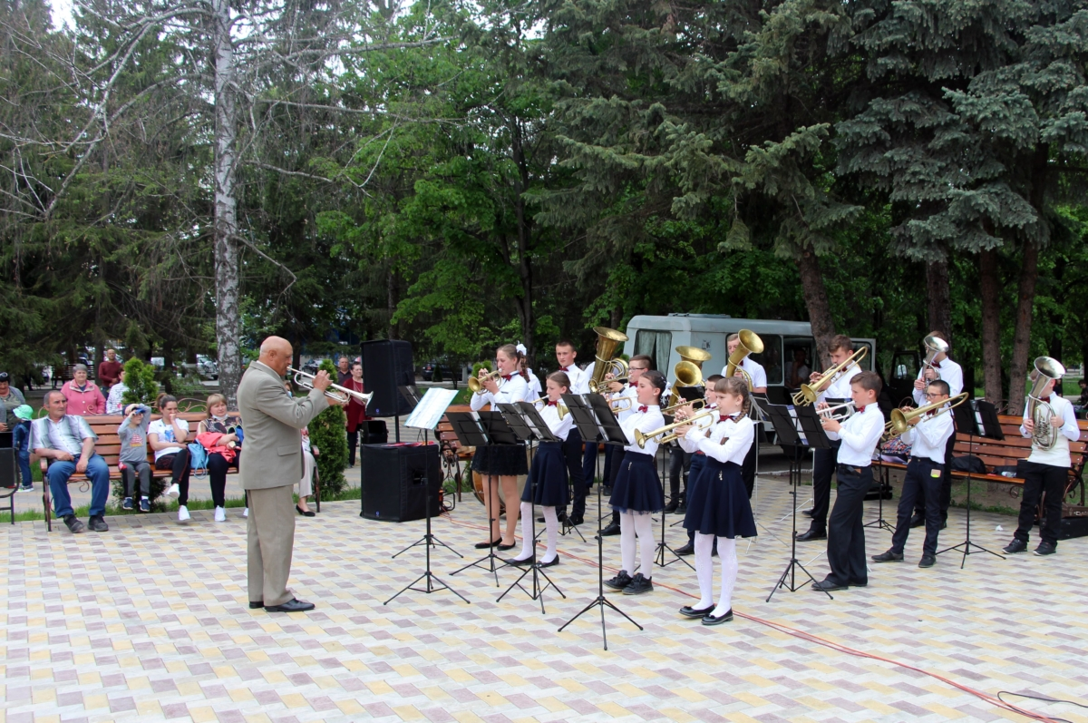
16 мая, у фонтана, в городском парке состоялся концерт, посвященный открытию музыкального сезона в Рыбнице. С творческими номерами перед жителями и гостями города выступили артисты Рыбницкого Дворца культуры и детский духовой оркестр районной школы искусств села Выхватинцы. За активное участие в торжественных мероприятиях, приуроченных ко Дню Победы, музыкантам вручили благодарственные письма главы госадминистрации. Детский духовой оркестр создан в 2017 году. В его составе играют воспитанники районной школы искусств им. А.Рубинштейна, учащиеся 1-4 классов.
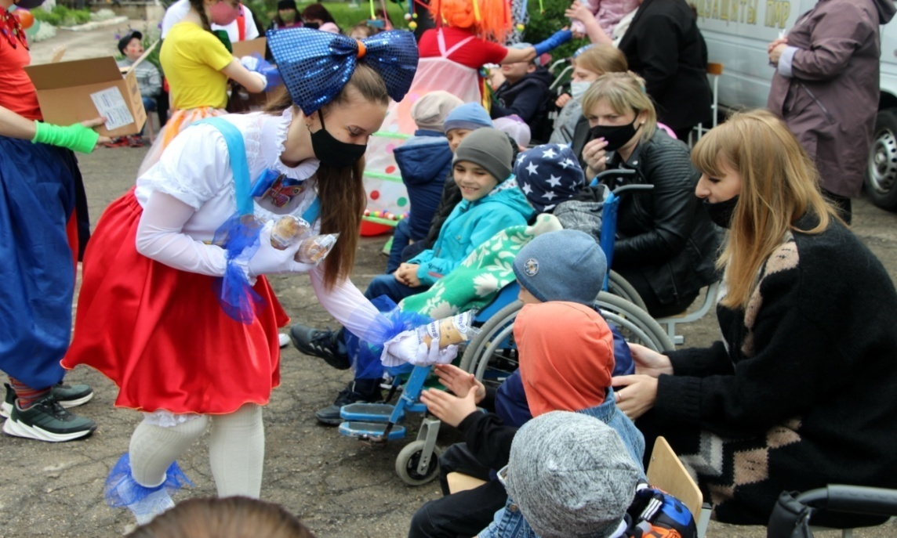
Мероприятия, посвященные Дню защиты детей, начались утром на школьном дворе Рыбницкой специальной коррекционной общеобразовательной школы – детского сада, где собрались учащиеся, их родители и педагоги. В качестве подарка – мороженое и развлекательная программа. Вместе с клоунами и сказочными персонажами ребята водили хороводы, танцевали и играли.
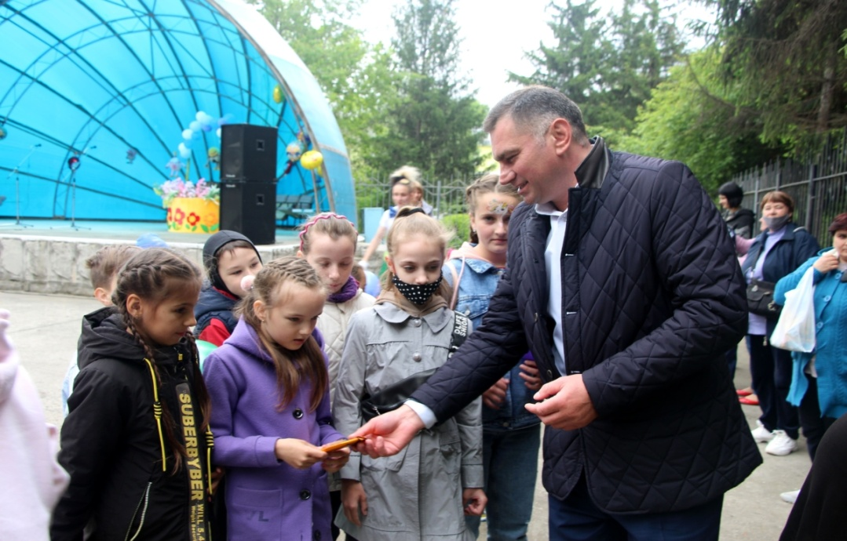
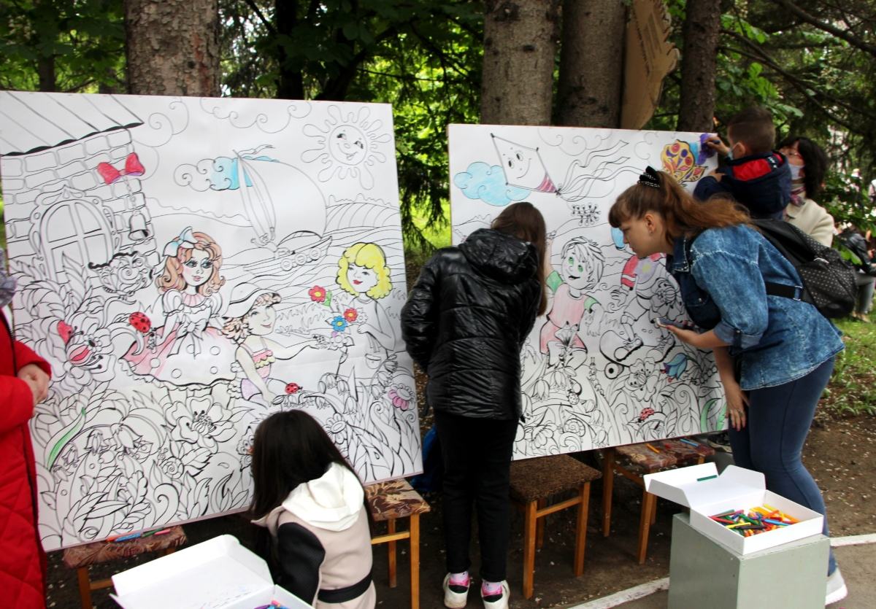
Праздник для юных рыбничан организовали в городском парке. Здесь для ребят подготовили развлечения, соревнования, музыкальную программу и мастер-классы. У фонтана прошёл концерт учащихся Детской школы искусств и Детской музыкальной школы. На летней эстраде состоялось кукольно-игровое представление «Народного самодеятельного коллектива» театра «Рампа», а затем концерт вокальной группы «Санлайт» МУ «Рыбницкий Дворец культуры». На территории парка гуляли сказочные герои, работали фото-зоны, выставки, проходили мастер-классы по аквагриму и художественному плетению кос. Для любителей активного отдыха были организованы спортивные развлечения: твистер, дартс, бой мешками, эстафеты.

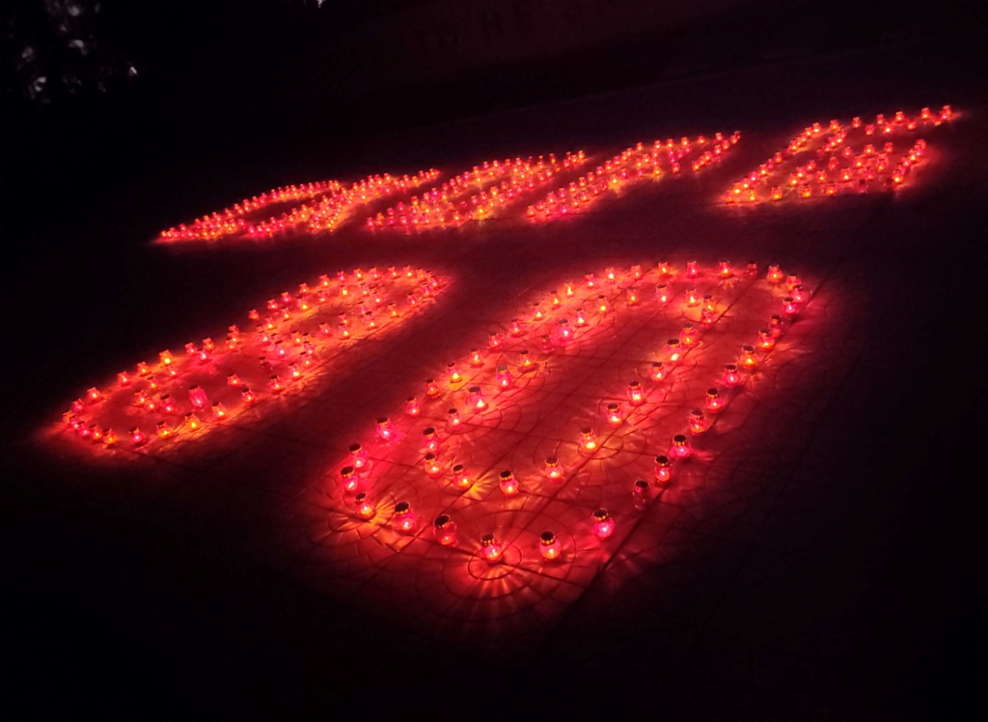
- 22 июня 1941 года в четыре часа утра на Обелиске Славы состоялся митинг памяти и скорби «Набат войны нам вновь стучит в сердца». На мероприятие рыбничане пришли со свечами, которые возложили к подножию памятника в знак безмерной благодарности и уважения к павшим в годы войны. Из 500 зажжённых лампад участники акции выложили фразу “Скорбим…80”. Память тех, кто не вернулся с полей сражения, почтили минутой молчания.

По Рыбницкому музейному объединению
В отчетном периоде музеи города и района посетило 3 988 человек.
Всего проведено 143 экскурсии, 39 лекций, оформлено 26 выставок, организовано 14 культурно-массовых мероприятий.
В рамках научно-исследовательской деятельности, специалисты музейного объединения постоянно пополняют фонды новыми экспонатами, работая в архивах, с предприятиями и населением. В течении отчетного периода основной фонд музеев пополнился на 459 экспонатов.
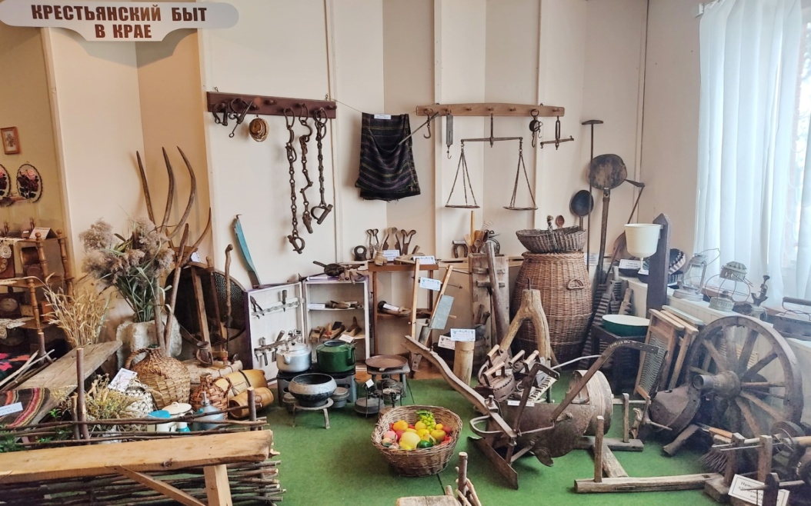
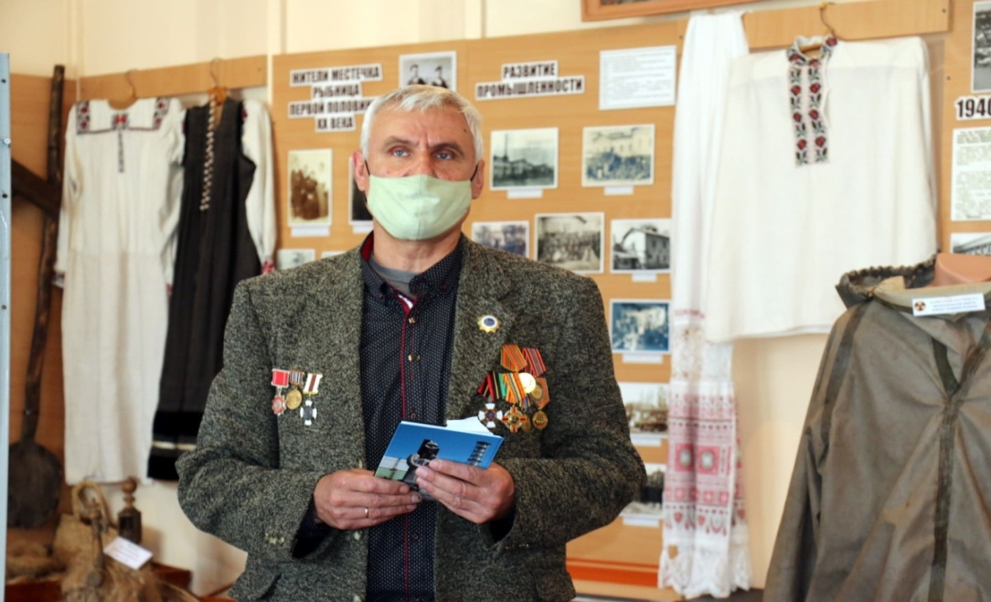
- 26 апреля 2021 года, в День памяти погибших в радиационных авариях и катастрофах, в историко-краеведческом музее состоялась презентация книги «Трагедия 86-го…». Её автор – председатель Союза Александр Бараблин рассказал, что в издании отражены воспоминания участников ликвидации последствий аварии, исторические сведения о событиях тех лет, а также художественные произведения. За мужество и стойкость, проявленные при ликвидации последствий аварии на Чернобыльской АЭС, активную общественную деятельность и в связи с 35-й годовщиной со дня аварии на Чернобыльской АЭС медалью «За отличие в труде» награждён Николай Притуляк, грамотой Президента – Леонид Абрамов, Благодарственным письмом – Владимир Кутузов.
В завершении мероприятия для гостей музея провели экскурсию по выставочным залам.
- 9 мая в Городском парке была представленная выставка «Фронтовая землянка» (импровизированная). На выставке были представлены предметы военного быта: шинель, военная форма, головные уборы, медицинская сумка, печка «Буржуйка», плакаты военных лет, печатная машинка, портативный узел связи, карты военных лет, винтовка трёхлинейная, катушка связиста и т. д., представлены фрагменты вооружения и предметы военного быта Красной Армии и немецкой армии.
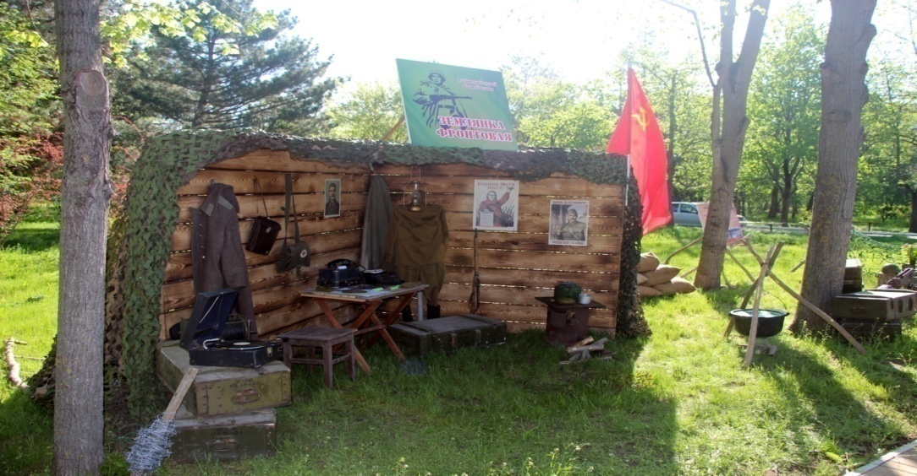
На ней среди многочисленных подлинных предметов военного быта экспонировались: шинель и военная форма красноармейца, головные уборы – шлемофон танкиста, пилотки, каски, медицинская сумка, печка «Буржуйка», плакаты и карты военных лет, печатная машинка советских разведчиков Козловой Н.Г. и Рыбака М.Е., портативный узел связи, винтовка трёхлинейная, катушка связиста, ящики для оружия.
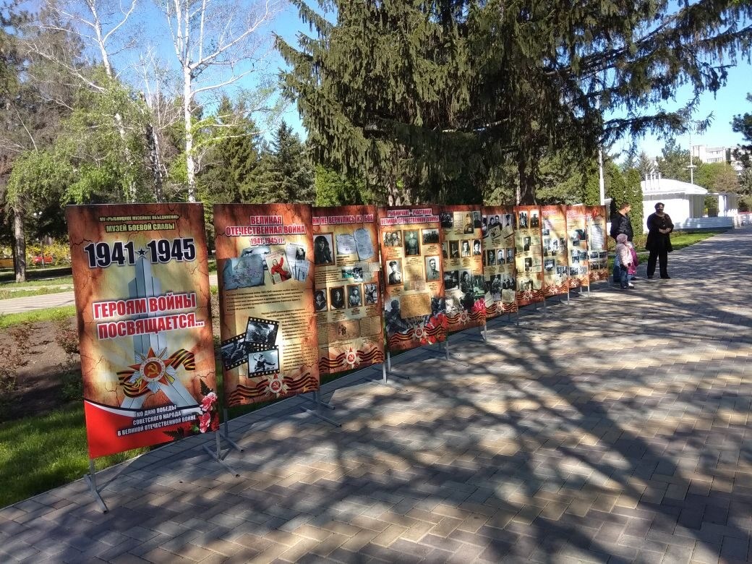
На выставке представлены фрагменты вооружения и предметы военного быта Красной и немецкой армий.
На стендах фотографии, фронтовые письма, документы и другие материалы о рыбничанах и жителях района, воевавших на фронтах ВОВ.
По библиотечной системе.
Общий объем фонда библиотек составляет 378 427 экземпляров. За отчетный период библиотеками города и района проведено 40 массовых мероприятий, которые посетили 607 человек; оформлено 288 тематических книжных выставок.
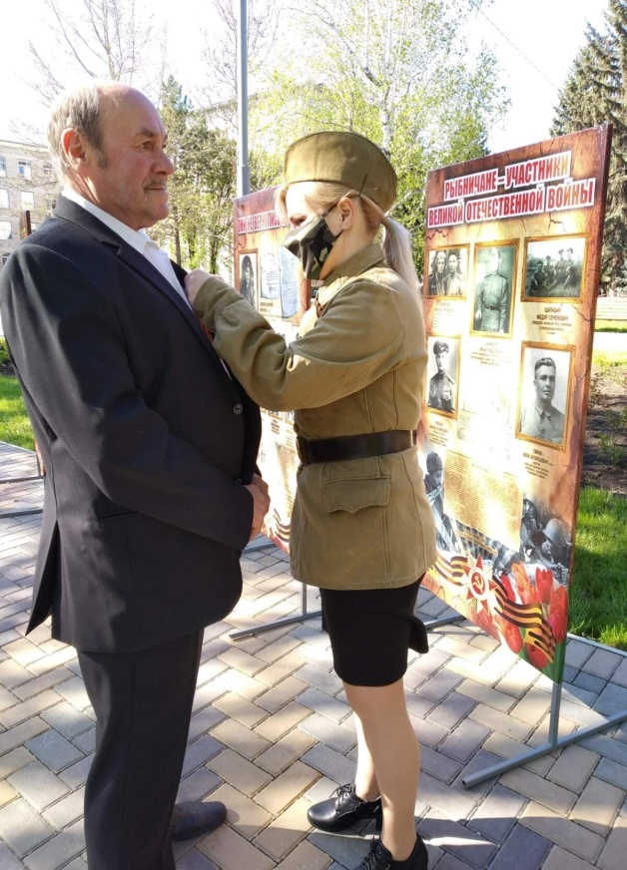
В I полугодии 2021 года план по показателю «Читатели» выполнен на 63,3%.
По сравнению с предыдущим периодом прошлого года цифры по читателям выполнены на 72,5%.
Аналитический учет посещений показал, что в I полугодии 2021 года план по показателю «Посещения» выполнен на 53,6%. По сравнению с предыдущим периодом прошлого года цифры по посещениям выполнены на 79,6%.
В I полугодии 2021 года план по показателю «Книговыдача» выполнен на 53%.
По сравнению с предыдущим периодом прошлого года цифры по показателю «Книговыдача» выполнены на 76%.
Книжный фонд МУ «Рыбницкая центральная библиотечная система» пополнился 456 экземплярами,
За 6 месяцев 2021 года в МУ «Рыбницкая центральная библиотечная система» проведено 40 мероприятий, лучшие из них:
- Литературное караоке «Звонкий праздник весны Мэрцишор Мероприятие прошло 3 марта 2021 года в библиотеке-филиале с.Ержово.
- Час истории «И со страниц, бессмертием овеянных, мы снова видим земляков своих». Мероприятие прошло 11 марта 2021 года в Центральной библиотеке
- Литературное путешествие «По страницам любимых книг»
Мероприятие прошло в библиотеке-филиале №2, 13 марта 2021 года
- Презентация журнала творческого литературного объединения «Родник» «Открытые кавычки». Мероприятие проводилось в Центральной библиотеке 26 февраля 2021г.
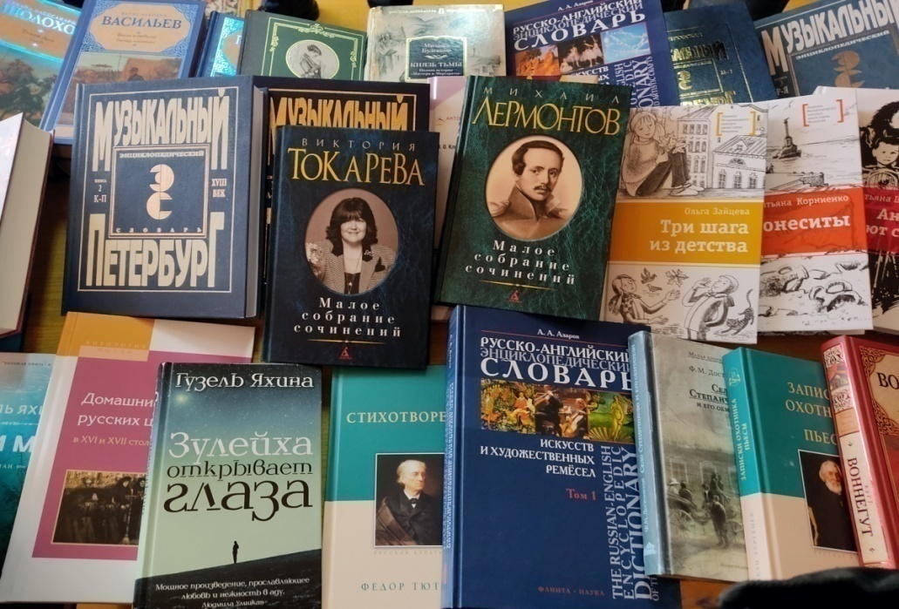
В феврале 2021 года МУ «РУК» организовало «Литературную» терапию для Рыбницкого COVID-госпиталя. 96 книг рыбничане передали пациентам, которые проходят там лечение. Издания собрали в библиотеках города. Вручить подарок приехали начальник Управления культуры Диана Терлецкая и директор Централизованной библиотечной системы Светлана Журавлева. Литературу подобрали на любой вкус для детей и взрослых.
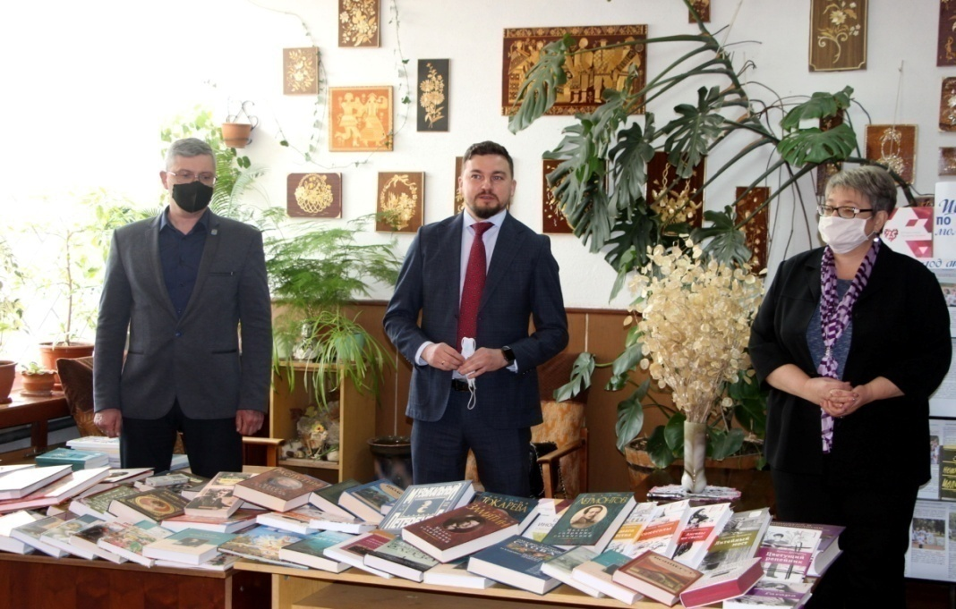
В феврале 2021 года книжный фонд Центральной библиотеки Рыбницы пополнился новыми изданиями. Порядка 110 экземпляров книг в подарок читателям Северной столицы привёз координатор проектов Россотрудничества в Приднестровье Николай Журавлёв. На мероприятии присутствовала поэтесса Марина Сычева, которая подарила Николаю Журавлёву несколько изданий с работами рыбницких и приднестровских авторов. Представитель Россотрудничества отметил, что данная литература найдёт достойное место в библиотеке Российского центра науки и культуры.
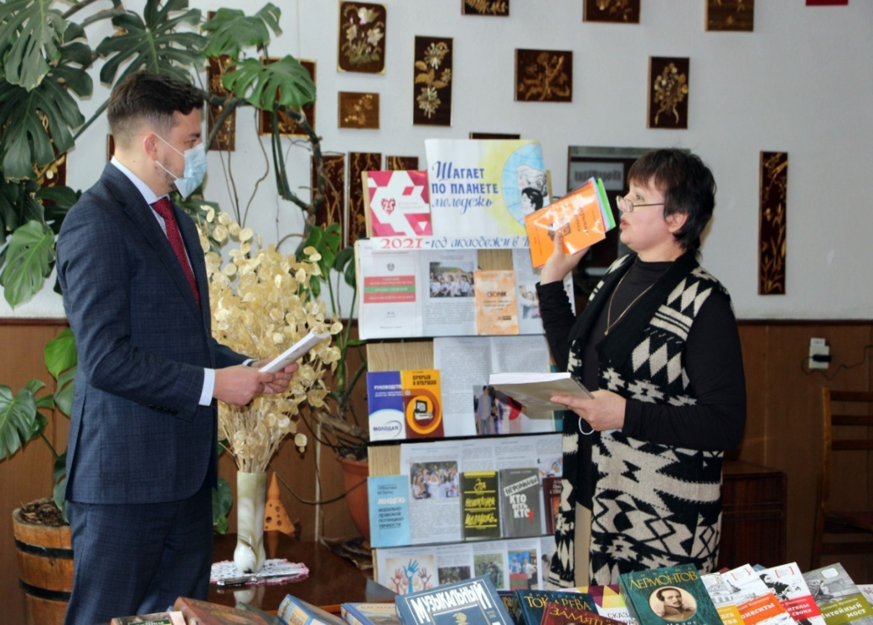
- 11 июня 2021 года в 14:00 в Центральной библиотеке проведено мероприятие «Открытые кавычки». Руководитель рыбницкого отделения Союза писателей Приднестровья, председатель правления творческого объединения «Литературный родник» М.И. Сычева презентовала новый выпуск поэтического сборника «Открытые кавычки», в который вошли произведения, написанные в период самоизоляции. Присутствующие авторы А.Орлов, Т.Базилевская, А.Бухенко, Т.Рыдван читали свои произведения, которые нашли живой отклик у слушателей.
На встрече чествовали новых членов Союза писателей Приднестровья А.Орлова и М.Новицкую, которые порадовали участников мероприятия своими новыми произведениями.

По школам дополнительного образования художественно-эстетической направленности
В 4-х учреждениях дополнительного образования художественно-эстетической направленности на всех отделениях (музыкальное, хореографическое, художественное и театральное) занимаются 1115 человек. Из них освобождены от оплаты за обучение 349 учащихся, 109 учащимся предоставлена 50% льгота.
В 2020-2021 году поступили в первый класс 259 учащихся.
Качество образования подтверждают выпускники школ - 178 человек, из них 74 окончили школу с отличием (более 41% учащихся).
Значительно увеличилось количество Международных конкурсов, в которых принимают участие учащиеся организаций дополнительного образования художественно-эстетической направленности. В 2021 году за 6 месяцев наши учащиеся приняли участие в 33 Международных и республиканских детских творческих конкурсах, где заняли 182 призовых места, из них 76 первых мест, 60 вторых и 46 третьих, и получили 2 поощрительных диплома.

МУ «Управление физической культуры и спорта Рыбницкого района и г. Рыбницы»
В ведомстве МУ «Управление физической культуры и спорта Рыбницкого района и г. Рыбницы» находятся 3 спортивные школы, «Спортивный клуб единоборств» и подростковый центр спортивной направленности, в которых проводятся учебно – тренировочные занятия по 14 видам спорта (бокс, вольная борьба, гребля на байдарках и каноэ, легкая атлетика, плавание, шахматы, баскетбол, волейбол, футбол, каратэ, эстетическая гимнастика, шашки, бадминтон, настольный теннис).
В связи с введением ограничительных мероприятий (карантина) по предотвращению распространения коронавирусной инфекции COVID-19», с января по конец марта 2021 года учебно-тренировочный процесс осуществлялся с применением дистанционных образовательных технологий (онлайн).
В настоящее время в спортивных школах проводятся учебно-тренировочные занятия в 87 учебных группах, в которых занимается 1296 учащихся и 80 человек посещают Подростковый центр. Всего в подразделениях МУ «УФКиС» занимается 1376 человек.
В сёлах Рыбницкого района Жура, Попенки, Выхватинцы, Красненькое, Мокра, работают 11 групп по 3 видам спорта (футбол, волейбол, баскетбол).
Учебно-тренировочные занятия в Рыбницком районе посещают 180 человек.
В ведении Управления находится-7 структурных подразделений.
Спортивно-массовую и физкультурно-оздоровительную работу в городе и районе проводят 42 педагогических работника.
С высшим образованием – 32 чел.,
С неоконченным высшим образованием – 4 чел.,
Со средне – специальным образованием – 6 чел.
Из числа педагогических работников 11 человек имеют квалификационные категории.
За первое полугодие 2021 года спортсмены города и района приняли участие в 73 мероприятиях, из их: три – международных, 14- соревнований в Молдавии, 21 – республиканских и 35 – городских соревнований.
По итогам соревнований различного уровня спортсменами завоёвано 126 призовых мест:
- 86 – первых мест;
- 89 – вторых места;
-108– третьих мест.
За отчётный период подготовлено спортсменов-разрядников:
- кандидат в Мастера спорта - 5 чел.
- I спортивный разряд - 4 чел.
За I-е полугодие 2021 года Рыбницкие спортсмены добились следующих результатов:
III место- первенство ПМР по баскетболу среди команд юношей 2003-2004г.р.
III место -первенство ПМР по баскетболу среди команд юношей 2005-2006г.р
III место -республиканский турнир по футболу посвященный «Дню защиты детей»
II место - Открытое первенство Григориопольской ДЮСШ по ОФП среди гребцов на байдарках и каноэ, посвященное памяти
ЗТ ПМР Буштюка Р.И.
1– золотая, 2 – бронзовые медали на Открытом первенстве СДЮСШОР по ОФП среди гребцов на байдарках и каноэ.
1серебряная, 3 бронзовые медали на Открытом чемпионате г. Тирасполь по гребле на байдарках и каноэ, посвященный освобождению города от немецко-фашистских захватчиков.
2 серебряные, 8 бронзовых медалей на Открытом чемпионате ПМР по гребле на байдарках и каноэ.
1 бронзовая медаль на Чемпионате Молдавии по боксу среди юниоров.
2 золотые, 3 серебряные, 3 бронзовые медали на Открытом чемпионате г. Дубоссары по гребле на байдарках и каноэ «Память».
5 золотых, 4 серебряные и 1бронзовая медаль на Открытом чемпионате г. Кишинев, посвященном дню спортсмена всемирного олимпийского дня, по гребле на байдарках и каноэ.
- XIV Открытый Чемпионат Приднестровья по каратэ – 4 золотых,
7серебряных, 11 бронзовых
- Открытый чемпионат по каратэ – до «Богатырь», – 5 золотых, 5 серебряных и 10 бронзовых медалей;
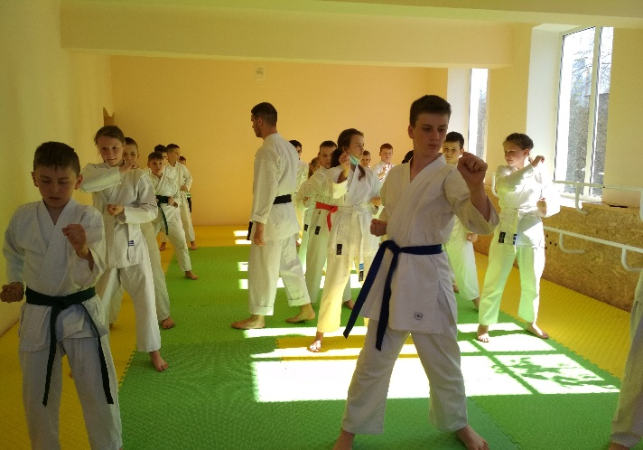
- Чемпионат по эстетической гимнастике в группе «Moldova Cupa 2021», Фестиваль по эстетической гимнастике в группе AGG Festival «AGG Сloria» XXI, - 3 золотые, 19 серебряных и 8 бронзовых медалей.
- Открытый Чемпионат ПМР по легкой атлетике - 5 золотых, 5 серебряных и 6 бронзовых медалей;

- Первенство по легкой атлетике «Мемориал В.Юдина» - 1 бронзовая медаль.
- Чемпионат Молдавии по легкой атлетике - 2 бронзовые медали.
- Открытый Чемпионат ПМР по легкой атлетике – 1 золотая, 1 серебряная и 2 бронзовые медали.
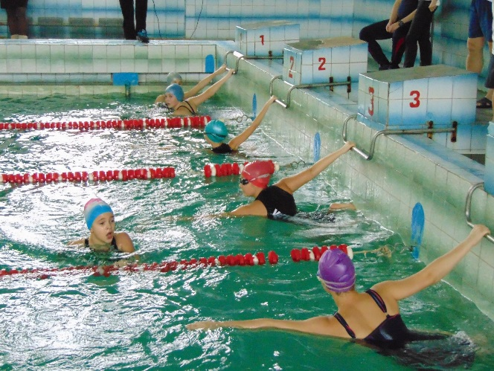
- Открытый Чемпионат и Первенство ПМР по плаванию - 2 серебряные и 4 бронзовые медали.
- Международный турнир по легкоатлетическим метаниям «Мемориал Юрия Китайцева» - 1 золотая, 3 серебряные и 5 бронзовых медалей.
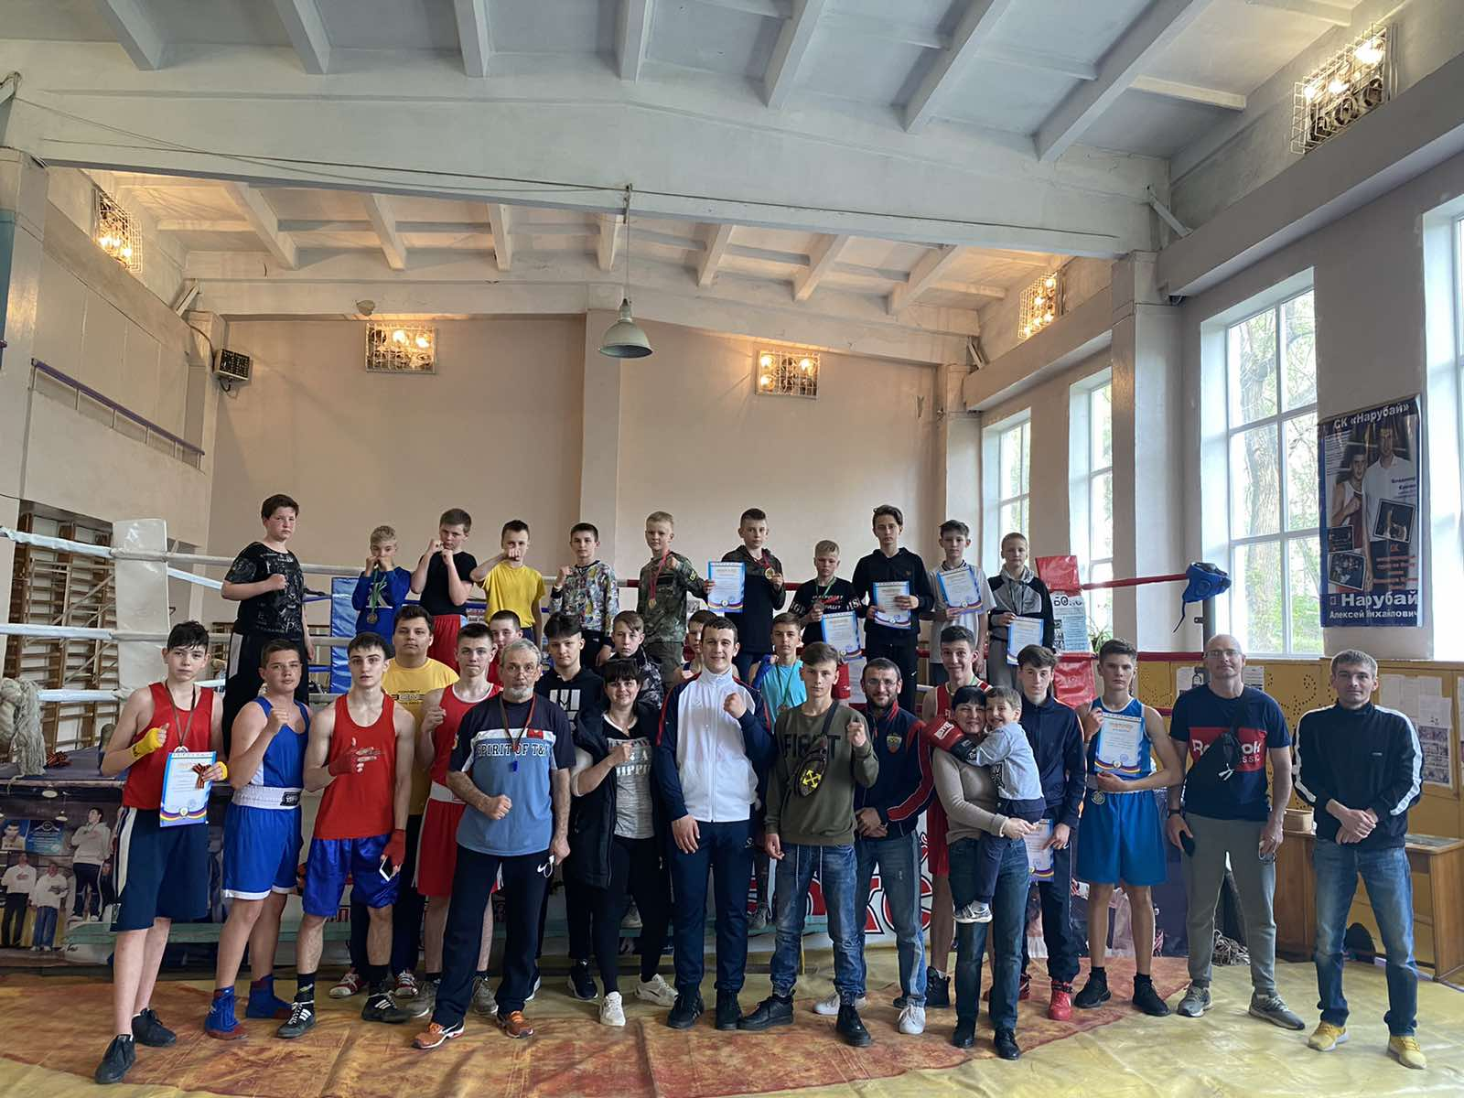
- Открытый чемпионат города, посвященный «Дню Защитника Отечества» по кикбоксингу WAKO, в разделах К-1 и лоу-кик среди юношей, юниоров и взрослых.
- Чемпионат Болгарии по кикбоксингу - 2 золотые и 1 бронзовая медаль.
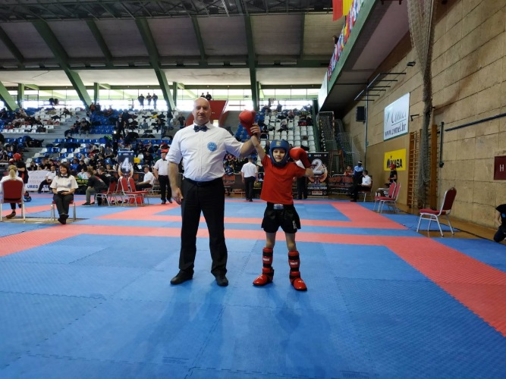
- Открытый чемпионат и первенство ПМР по кикбоксингу – 5 золотых, 7 серебряных и 2 бронзовые медали.
- Кубок Европы по кикбоксингу (Хорватии г. Карловац) – 1 золотая, 3 бронзовые медали.
- Международный турнир по кикбоксингу WAKO (Болгария) в разделе лоу-кик.- 2 золотые и 2 серебряные медали.
Организация физкультурно-оздоровительной работы в городе и районе осуществляется совместно с общеобразовательными школами города и района, федерациями города по видам спорта, общественными организациями, предприятиями, учреждениями и силовыми структурами города.
За отчётный период в городе проведено 40 спортивно-массовых мероприятий, с охватом 1 339 человек.
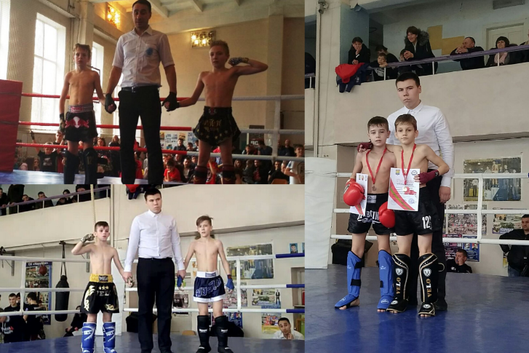
Активное участие в спортивной жизни города принимают спортсмены Рыбницкого района.
Команды сел ежегодно участвуют в Чемпионатах и Первенствах города и района. Основные мероприятия с участием команд сел района: Чемпионаты и Первенства по мини-футболу, баскетболу, волейболу.
Муниципальное учреждение «Управление физической культуры и спорта Рыбницкого района и г. Рыбница» сотрудничает с Федерациями РМ по футболу, баскетболу, боксу, лёгкой атлетике, водным видам спорта, смешанным единоборствам и эстетической гимнастике.
В городе работает подростковый центр спортивной направленности (п/к «Вымпел», ш/ц «Салют»), который посещают 80 человек.
Для детей, подростков и молодёжи с целью проведения активного досуга проводятся спортивные занятия по настольному теннису, бадминтону, шашкам, шахматам.
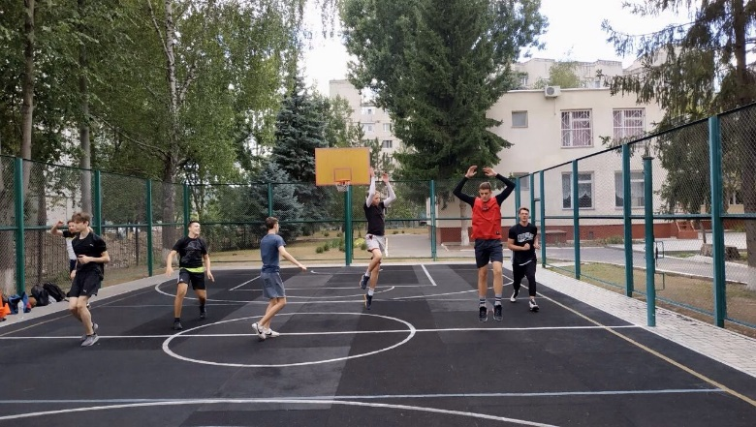
Спортивные объекты города всегда доступны для жителей города, желающих заниматься физической культурой и спортом.
Управление спорта постоянно сотрудничает со средствами массовой информации, все спортивные мероприятия регулярно освещаются на сайте Госадминистрации и в городской газете «Новости».

МУ «Дом для одиноких престарелых и инвалидов, ветеранов войны, труда и военной службы»

Учреждение выполняет функции пожизненного содержания престарелых и инвалидов, ветеранов войны, труда и военной службы 1-й, 2-й, 3-й группы в виде предоставления им материального обеспечения, необходимого ухода, жилья, питания, необходимой медицинской помощи, а также обслуживание граждан на контрактной основе.
На начало 2021 года в учреждении проживало 43 человека. В настоящее время 41 (25 женщины и 16мужчин). Их возрастной уровень с 1927г по 1977г.
В учреждении проживает 11 инвалидов.
Инвалиды 1-й группы 5 человек (из них 2 чел. слепых, 3 чел. с общ.заболеваниями), 2-й группы 6 человек (из них 2 чел. без ног, 4чел. с общ.заболеваниями), 4 человека передвигаются на колясках.
Лежачих-19 человек.
За 6 месяцев 2021г. в «Дом престарелых» поступило 7 человек.
План поступления внебюджетных средств за 6 месяцев 2021г.- 255 000руб.
Фактически поступило- 223 270,65 руб.

За 6 месяцев 2021года проведена следующая работа:

- провели текущий ремонт по комнатам подопечных, в коридорах, сан.узлах

- провели замеры электрооборудования, промывку и опресовку системы отопления по учреждению

- закуплены медикаменты, бытовая химия, хоз. товары, дезинфецирующие средства

- проводилось облагораживание территории (побелка, покраска, скос травы, уборка листьев).

- заменены трубы отопления (участок- старая котельная-банно-прачечный корпус)

Учреждение отапливается газом, круглосуточно горячая вода, работает баня, в корпусе имеются душевые кабины, работает прачка -имеются 4 машинки автомат. Подопечные обеспечены 4-х разовым разнообразным питанием. Уютно оборудованы комнаты на 2-4 человека.

Ежемесячно каждому подопечному выдаётся: 1 шт. мыло туалетное, 1шт. мыло хозяйственное, 1зубная паста, 1 туалетная бумага, мужчинам 1 пачка лезвий, на 1человека-0.08гр. шампунь. Все подопечные обеспечены постельными принадлежностями, полотенцами, мягким инвентарём (нижнее бельё, одежда, обувь).

На высоком уровне организовано мед. обслуживание, имеются все необходимые медикаменты.

МУ «Служба социальной помощи Рыбницкого района и г.Рыбница»
Осуществляя организационную и практическую деятельность в области социального обслуживания, работники службы социальной помощи взаимодействуют с государственной администрацией Рыбницкого района и г. Рыбница, обеспечивающей контроль за соблюдением государственных стандартов социального обслуживания, обеспечением его качества и доступности. С целью улучшения качества социального обслуживания граждан в службе регулярно проводятся мероприятия по контролю над деятельностью социальных работников. Организуется выезд и посещение подопечных на дому руководителем службы и специалистами по социальной работе. Помимо оказания социально-бытовых услуг на дому, специалисты проводят огромную работу с гражданами, попавшими в трудную жизненную ситуацию, лицами без определённого места жительства. Данная работа в основном связана с оказанием юридической помощи, установления их правового статуса, защиты их прав и интересов, содействия в решении других социально-правовых проблем жизнедеятельности.
Во исполнение Постановления Правительства ПМР от 24.12.2013г. №322, для осуществления деятельности специалисты по социальной работе, а также социальным работникам выделялись проездные талоны.
В целях предотвращения угрозы распространения на территории ПМР коронавирусной инфекции, вызванной новым типом вируса 2019-nCoV сотрудники службы обеспечивались средствами индивидульной защиты (маски, перчатки, антисептики).
В отчетный период Служба обслуживала на дому 310 человек, в том числе:
- в городе - 86 человек
- в 20 – ти селах района - 224 человек.
Из 310 человек платно облуживались 131 человек, в том числе:
- в городе – 32 человек;
- в районе – 99 человек.
За указанный период специалистами учреждения обследованы и составлены акты материально-бытового положения – 44 чел. Из них зачислено на надомное обслуживание 37 чел, ранее не обслуживаемых службой.
За указанный период в МУ «Дом для одиноких престарелых и инвалидов, ветеранов войны, труда и военной службы Рыбницкого р-на и г. Рыбница» направлено 7 человек.
За данный период медицинским работником учреждения осуществлялась лечебно-консультативная и профилактическая помощь обслуживаемым престарелым гражданам, проводились санитарно-просветительские занятия с социальными работниками учреждения, велась медицинская учетно-отчетная документация, осуществлялись все этапы сестринского процесса при уходе за престарелыми гражданами (первичная оценка состояния престарелых, планирование ухода совместно с престарелыми), своевременно выполнялись профилактические и лечебно-диагностические процедуры, назначенные врачом, а при необходимости производились вызовы врача к подопечным на дом.
Гражданам пожилого возраста и инвалидам обеспечивается возможность получения достаточных для удовлетворения их основных жизненных потребностей социальных услуг, которые включаются в перечень гарантированных государством социальных услуг.

17. Криминогенная и пожарная обстановка
По состоянию на 30.06.2021 года штатная численность аттестованного личного состава ОВД составила 183 человека, аттестованного списочного состава – 123 сотрудников (в т.ч. 1 работник на аттестованной должности). Таким образом, укомплектованность ОВД аттестованным личным составом составляет 67,2% (в 2020 г. – 65,6 %):
- криминальная милиция – по штату - 31 человек, по списку – 18 (в т.ч. 1 работник), укомплектованность – 58,1 %;
- милиция общественной безопасности – по штату –142 человека, по списку – 95 человек, то есть укомплектованность составляет 66,9 %;
- специальная милиция – по штату – 11 человек, по списку – 10, укомплектованность составляет 90,9 %.
В отчетном периоде личный состав ОВД поощрялся 58 раз, к дисциплинарной ответственности привлекался 72 раза. По отрицательным мотивам в 2021 г. уволено 0 сотрудник ОВД, что составило 0 % от всего личного состава.
Состояние работы с кадрами, служебной дисциплины и законности в виде таблицы выглядит следующим образом:
Показатель | 2021 г. | 2020 г. | +/-
Всего состоит на службе, из них: | 123 | 120 | +3
Старший и средний нач. состав | 88 | 91 | -3
Младший нач. состав | 35 | 29 | +6
Всего уволено со службы | 18 | 7 | +11
МОБ | 16 | 5 | +11
КМ | 2 | 1 | +1
Другие службы | 0 | 1 | -1
Всего принято на службу | 6 | 6 | 0
МОБ | 6 | 5 | +1
КМ | 0 | 1 | -1
Другие службы | 0 | 0 | 0
Дисциплинарная практика
Поощрено | 58 | 55 | +3
КМ | 15 | 11 | +4
МОБ | 39 | 36 | +3
Другие службы | 4 | 8 | -4
Привлечено к дисц. ответственности | 72 | 23 | +49
КМ | 9 | 3 | +6
МОБ | 59 | 20 | +39
Другие службы | 4 | 0 | +4

В текущем периоде 2021 года на территории, обслуживаемой Рыбницким ОВД, зарегистрировано 249 преступлений, что на 27,0 % больше чем за аналогичный период прошлого года (196 преступлений).
За указанный период зарегистрировано 44 тяжких преступлений, в 2020 г. – 39(+12,8 %). Из 44 тяжких преступлений, совершенных на территории обслуживания Рыбницкого ОВД по состоянию на 30.06.2021 осталось нераскрытыми 2 преступления, связанное с незаконным проникновением в жилище.
Также за отчетный период зарегистрировано 9 преступлений, относящихся к категории особо тяжких, в 2020г. – 6. По всем лица установлены.
В отчетном периоде зарегистрировано 6 преступлений, совершенных в общественных местах (в 2020г- 11), в том числе на улицах -4 (в 2020г- 8).
По состоянию на 30.06.2021 года уровень преступности (зарегистрированных преступлений) на территории обслуживания Рыбницкого ОВД на 1000 человек населения составил 7,4 преступления (в 2020 г. – 5,8).
На территории обслуживания Рыбницкого ОВД за отчетный период зарегистрировано 172 преступления по линии уголовного розыска (в 2020 г. – 119).
Регистрация отдельных видов этих преступлений выглядит следующим образом:
вид преступления | 2021 г. | 2020г. | динамика |  | удельный вес  от ПМР
 |  |  | ОВД | республика
Убийство | 2 | 3 | -33,3 | -53,3 | 28,5
Изнасилование | 1 | - | - | 150,0 | 10,0
разбой | 2 | - | - | -33,3 | 33,3
Грабеж | 2 | 1 | 100,0 | 23,3 | 5,4
умышленное причинение тяжкого вреда здоровью | 4 | 13 | -69,2 | -8,8 | 12,9
хищения имущества собственника  в т.ч. из жилищ граждан | 105  35 | 51  23 | 105,9  52,2 | 0,2  5,8 | 23,9  21,3
Мошенничество | 4 | 3 | 33,3 | -13,8 | 16,0
вымогательство | 1 | - | - | - | 50,0
хулиганство | 6 | 10 | -40,0 | -2,3 | 14,3
угон | 2 | 1 | 100,0 | 26,7 | 10,5
в сфере НОН | 9 | 9 | - | 18,9 | 5,9
прочие | 18 | 11 | 63,6 | -26,3 | 17,8

На территории обслуживания Рыбницкого ОВД за отчетный период зарегистрировано 21 преступление по линии борьбы с экономической преступностью коррупцией (в 2020 г. -14). Регистрация отдельных видов таких преступлений выглядит следующим образом:
вид преступления | 2021 г. | 2020 г. | динамика |  | удельный вес  от ПМР
 |  |  | ОВД | республика
незаконные валютные операции | - | - | - | 100,0 | -
хищения путем присвоения либо растраты | 2 | 1 | 100,0 | 75,0 | 9,5
незаконное занятие предпринимательской деятельностью | 1 | 1 | - | 200,0 | 33,3
незаконное использование товарного знака | - | - | - | - | -
хищения в особо крупных размерах | - | - | - | 33,3 | -
нарушение налогового законодательства | 5 | 1 | 400,0 | 200,0 | 23,8
сбыт поддельных денег | - | - | - | - | -
служебный подлог | 3 | 3 | - | -48,3 | 6,5
злоупотребление властью | 3 | 1 | 200,0 | -33,3 | 25,0
Взятки | - | - | - | -42,9 | -
Прочие | 7 | 6 | 16,7 | -37,3 | 10,1

На территории обслуживания Рыбницкого ОВД за отчетный период зарегистрировано 56 преступлений по линии работы милиции общественной безопасности (в 2020 г.- 63). Регистрация отдельных видов преступлений данной направленности выглядит следующим образом:
вид преступления | 2021 г. | 2020 г. | Динамика |  | удельный вес  от ПМР
 |  |  | ОВД | республика
нарушения ПДД | 2 | - | - | -13,3 | 15,3
автоаварии со смерт. исходом | 1 | 1 | - | 80,0 | 11,1
нарушение неприкосновенности жилища | 12 | 5 | 140,0 | 3,5 | 20,3
Самоуправство | - | - | - | -20,0 | -
нарушение правил админ. надзора | 10 | 3 | 233,3 | 68,2 | 27,0
уклонение от уплаты алиментов | 11 | 14 | -21,4 | 8,1 | 16,4
превышение долж. полномочий | - | - | - | - | -
похищение или повреждение документов | 5 | - | - | - | 62,5
нарушение правил пожарной безопасности | - | - | - | - | -
незаконная добыча рыбы | - | 1 | -100,0 | -75,0 | -
Прочие | 15 | 35 | -57,1 | -36,5 | 22,7
За отчетный период расследовано 169 преступлений, совершенных на территории обслуживания Рыбницкого ОВД. Раскрываемость составила 88,8 % (в 2020 г. – 91,3 %).
Из них расследовано 34 тяжких преступлений, что составило 94,1 % раскрываемости (в 2020 г. – 91,7 %).
Раскрываемость преступлений, совершенных в общественных местах, составила 75,0 % (в 2020г. – 81,8 %). Раскрываемость отдельных видов преступлений по оконченным производством уголовным делам выглядит следующим образом:
вид преступления | 2021 г. | 2020 г. | динамика
Убийство | 100,0 | 100,0
Изнасилование | 100,0 | 100,0 | -
Разбой | 100,0 | - | 100,0
Грабеж | 100,0 | 100,0 | -
умышленное причинение тяжкого вреда здоровью | 83,3 | 100,0 | -16,7
хищения имущества собственника  в т.ч. из жилищ граждан | 86,5  90,0 | 91,4  100,0 | -4,9  -10,0
Мошенничество | 100,0 | - | 100,0
Вымогательство | - | - | -
Хулиганство | 66,7 | 100,0 | -33,3
Угон | - | 100,0 | -
в сфере НОН | 80,0 | 100,0 | -20,0

За отчетный период преступления по расследованным уголовным делам были совершены следующими категориями лиц:

категория лиц | 2021 г. | 2020 г. | динамика
Неработающие | 107 | 89 | 20,2
несовершеннолетние | 10 | 16 | -37,5
иностранные граждане | - | 3 | -
ранее судимые | 42 | 36 | 16,7
в состоянии опьянения | 30 | 40 | -25,0
сотрудники МВД | - | 3 | -

Доля обеспечения возмещения потерпевшим материального ущерба, причиненного в результате имущественных преступлений с учетом наложенного ареста составила 83,2 % (138 тыс.749 руб. ПМР), что на 18,1 % больше аналогичного периода прошлого года.
Также по зарегистрированным 249 преступлениям лица установлены по 236. Раскрываемость по установленным лицам составила 94,7 % (в 2020 г. – 93,8%). По зарегистрированным 44 тяжким преступлениям по 42 установлены лица, раскрываемость составила 95,4 % (в 2020 г. – 94,8 %).
Раскрываемость отдельных видов преступлений по установленным лицам выглядит следующим образом:
вид преступления | 2021 г. | 2020 г. | динамика
Убийство | 100 | 100 | -
Изнасилование | 100 | - | 100
Разбой | 100 | - | 100
Грабеж | 100 | 100 | -
умышленное причинение тяжкого вреда здоровью | 100 | 100 | -
хищения имущества собственника  в т.ч. из жилищ граждан | 91,4  94,3 | 84,3  95,2 | 7,1  -0,9
Мошенничество | 50,0 | 100 | -50,0
Вымогательство | 100 | - | 100
Хулиганство | 100 | 100 | -
Угон | 100 | 100 | -
в сфере НОН | 100 | 100 | -

За отчетный период 2021 г. сотрудниками разыскано 20 уголовных преступников из числа находящихся в розыске, что составило 6,9 % от общего числа разыскиваемых (в 2020 г. – 8,3 %). Кроме того, за указанный период разыскано также неплательщиков алиментов –13, гос. должников – 30, ответчиков – 17.
Участие служб ОВД в раскрытии преступлений выглядит следующим образом:
подразделение | раскрыто по направленным в суд |  | раскрыто неочевидных |  | раскрыто по установленным лицам
 | 2021 г. | 2020 г. | 2021 г. | 2020 г. | 2021 г. | 2020 г.
ОУР | 82 | 45 | 81 | 44 | 131 | 80
ОБЭПиК | 6 | 4 | 6 | 4 | 13 | 11
ОУИМ | 23 | 31 | 20 | 29 | 47 | 33
ИДН | 11 | 14 | 10 | 12 | 19 | 17
ОГАИ | 22 | 29 | 21 | 28 | 11 | 30
ДЧ | 1 | 2 | 1 | 1 | 1 | 3
СПД | 2 | 1 | 2 | - | 2 | 1
другие службы | 3 | 5 | 3 | 5 | 12 | 9
всего | 150 | 131 | 144 | 123 | 236 | 184

В сфере борьбы с незаконным оборотом наркотиков и психотропных веществ в январе текущего года выявлено 9 преступлений, в том числе 6 за сбыт наркотических средств, а также 1 контрабанда наркотических средств. За деяния, связанные с немедицинским употреблением и незаконным оборотом наркотических средств составлен 21 административный протокол.
В настоящее время на учете в ОВД находится 1110 человек, так или иначе связанных с незаконным оборотом наркотических средств.
За отчетный период сотрудниками ОВД направлено в ЛТП на лечение 18 человек (в 2020 г.-16). Установлено 8 административных надзоров по инициативе ОВД в отношении 8 ранее судимых (в 2020 г. -5), находятся под административным надзором 41 человек (в 2020 г.- 22). На различных категориях профилактического учета находится 750 профилактируемых лица, поставлено на проф. учет 94 человека, из них 7 хронических алкоголиков, 36 лиц, осужденных к наказанию, не связанному с лишением свободы, 10 лиц, освобожденных из мест лишения свободы, 12 лиц, формально подпадающих под административный надзор.
По состоянию на 30.06.2021 года на учете в инспекции по делам несовершеннолетних состояло 66 подростков. В текущем году поставлены на учет 10 подростков, в т.ч. 3 за совершение преступлений и 7 за совершение административных проступков. В РУВК МВД ПМР доставлен 0 несовершеннолетний, из которых 0 помещен в СОШЗТ.

Общий анализ административной практики ОВД за 6 месяцев 2021 года выглядит следующим образом:
админ. правонарушения | 2021 г. | 2020 г. | +/-
всего составлено, из них: | 7718 | 7556 | +162
мелкое хулиганство | 263 | 369 | -106
мелкое хищение | 11 | 25 | -14
антиалкогольное законодательство | 425 | 454 | -29
в сфере НОН | 21 | 21 | -
нарушений ПДД, из них: | 5224 | 5075 | +149
- управление т/с в состоянии опьянения | 72 | 109 | -37
неисполнение родителями или лицами, их заменяющими, обязанностей по воспитанию и содержанию детей | 153 | 193 | -40
нарушение правил паспортного режима | 631 | 395 | +236

В отчетном периоде на территории, обслуживаемой ОВД, зарегистрировано 11 дорожно-транспортных происшествия (в 2020 г. – 8), погибло – 1 (в 2020- 0), ранено 18 человека (в 2020 г. – 9). Сотрудниками ДПС ОГАИ ОВД выявлено 5224 нарушения ПДД, по которым составлено 5224 административных протокола, в том числе 72 на водителей за управление автотранспортом в состоянии опьянения. По выявленным нарушениям 63 водителя лишены права на управление автотранспортом, из них 63 за управление транспортом в состоянии опьянения.
В соответствии с Планом основных организационных мероприятий ОВД на 1-е полугодие 2021 года проведены операции: «Розыск-ОВД», «Инициатива», целевые рейдовые мероприятия.
В отчетном периоде проведено командно–штабных учений- 5 (12.01.2021 года- «Метель» с дежурным нарядом ДЧ ОВД, руководством филиала УВО г.Рыбница, начальником ДЧ ОВД и нарядом ДПС, 26.01.2021 года- «Вулкан-1» с дежурным нарядом ДЧ ОВД, дежурным нарядом ИВС, личным составом ОВД в рабочее время, 25.02.2021 года- «Град» с дежурным нарядом ДЧ ОВД, 28.03.2021 года «Сирена» с двумя сменами ДЧ ОВД, 23.06.2021 года «Вулкан» с двумя сменами ДЧ ОВД, членами СОГ и нарядом ДПС ОГАИ). Личный состав гарнизона ОВД по тревоге- не поднимался. В отчетном периоде в процессе взаимодействия с главой государственной администрации города (района), сотрудниками УСК города (района), прокуратурой города (района), судебными органами возникли следующие проблемные вопросы – не возникали.
Руководство ОВД не приняло участие в координационных совещаниях правоохранительных органов (не проводились).

Информация о состоянии пожарной обстановки
По состоянию пожарной обстановке за 6 месяцев 2021 года в г.Рыбница и районе зарегистрировано 21 пожар (2020 году -44 пожара, меньше на 23 случая) с материальным ущербом 318 881 руб. (2020г. – 1 235 078 руб. меньше в 3,8 раза)
В городе зарегистрировано 8 пожаров (2020г. – 20 случаев, меньше на 12 случаев), с материальным ущербом 90 181руб. (2020г. – 1 112 139 руб. меньше в 12,3 раза), а в сельской местности соответственно 13 пожаров (2020г - 24 случая меньше на 11 случаев), с материальным ущербом 228 700 руб. (2020г. – 212 950 руб.).
При пожарах погибло 2 человека – 1 человек в городе Вудвуд Олег Васильевич, 1960г.р., 1 человек в сельской местности Казанир Василий Михайлович, 1935г.р. (2020год – 3 чел.). Все причины гибели на пожаре это неосторожность при курении.
За минувший период 2021 года пострадавших не (2020г. – 2 чел.).
При пожарах подразделениями СВПЧ-3, ОВПП, ОПП с. Воронково, ОПП с.Бутучаны за 6 месяцев 2021 года был спасено материальных ценностей на сумму 1 млн. 277 тыс.900 рублей.
Пожары в городе и районе по основным видам объектов распределились следующим образом:
- в жилых домах, надворных постройках, гаражах произошло – 13 пожаров – 61,9 % от общего числа;
- в жилых домах МУП «ЖЭУК» - 2 случая – 9,5%;
- пожары автомобилей в пути следования и в гаражах – 2 случая – 9,5% от общего числа;
- на объектах МУП «ЖЭУК» (мусорные контейнеры) - 2 случая – 9,5%
- в торговых предприятиях – 1 случай – 4,7% от общего числа;
- в помещениях ГУ (Собор Архангела Михаила) - 1 случай – 4,7%.
Распределение пожаров по причинам их возникновения:
- неосторожное обращение с огнем – 6 случаев –28,5%;
- нарушение правил пожарной безопасности при монтаже и эксплуатации электроустановок – 8 случаев – 38 %;
- НППБ при эксплуатации печи на твердом топливе – 5 случаев – 23,8%;
- Нарушение правил эксплуатации системы питания автомобиля – 2 случая – 9,5%.
Организовано и проведено 3 плановые и 11 внеплановых мероприятий по контролю (надзору) за соблюдением ТПБ руководителями хозяйствующих субъектов, которым предложено выполнение предписаниями ГПН – 48 нарушений, устранено 32 нарушения.
За нарушение и невыполнение требований пожарной безопасности составлено 102 административных протокола, по которым вынесено 29 постановления на штраф на сумму 8 924 рубля, 73 постановления на предупреждение.
Переведено на усиленный режим контроля (надзора) 3 объекта.
За 6 месяцев 2021 года сотрудники отделения Госпожнадзора СВПЧ-3 провели 41 проверку и дознаний по делам о пожарах. При этом по 11 делам о пожарах отказано в возбуждении уголовного дела. По 10 загораниям согласно приказа МВД ПМР № 63 от 22.02.2008г материалы оформлены в дело, а по 20 загоранию травы, мусора и т.п. (не учетные) рапорта списаны в дело.
За минувший период 2021 года проверено 71 неблагополучная семья, 177 одиноко проживающих пенсионеров, инвалидов 79 и 218 злоупотребляющих спиртными напитками в ходе проверок данных категории граждан вручались памятки по соблюдению правил пожарной безопасности в быту. Так же проверено 1591 – частных жилых дома, 47 муниципальных и кооперативных жилых дома.
Проведена работа по противопожарной пропаганде и обучение в области пожарной безопасности. Организовано и проведено 2129 лекций, инструктажей и бесед по правилам ПБ, в СМИ помещено 12 статей и очерков.
За первое полугодие 2021 года в 42 организациях обучены 88 специалистов по программе ПТМ.

18. Общественная деятельность
В городе Рыбница и Рыбницком районе зарегистрировано более 60 общественных объединений различной направленности. Государственная администрация Рыбницкого района и г. Рыбницы проводит работу с общественными объединениями патриотической направленности. Представителей общественных объединений приглашают в государственную администрацию на совещания по подготовке к социально значимым, памятным и знаменательным датам. Руководство государственной администрации регулярно встречается с общественностью города и района с целью ознакомления с основными показателями деятельности. При необходимости встречи проводятся более регулярно либо с определенной целевой аудиторией.
За 6 месяцев 2021 года государственной администрации Рыбницкого района и города Рыбница проведена следующая работа.
1. Участие общественных организаций в городских и республиканских мероприятиях.
1.1. За отчетный период в городе Рыбница проведены различные мероприятия социальных, культурно-массовых, патриотической направленности, республиканского и городского значения, такие как:
- 15 февраля – День памяти воинам-интернационалистам;
- 23 февраля – День защитника отечества;
-2 марта – День начала отражения широкомасштабной агрессии Республики Молдова против Приднестровской Молдавской Республики»;
- 17 марта – День народного ополчения;
-26 апреля – День памяти погибших в радиационных авариях и катастрофах;
- 30 марта – День освобождения города Рыбницы от немецко-фашистских захватчиков;
- 08 мая - Свеча Памяти;
- 9 мая – День Победы;
- 19 июня – День памяти и скорби по погибшим в городе Бендеры;
- 22 июня – День памяти и скорби, начало ВОВ;
С момента введения ограничительных мероприятий (карантина) по предотвращению распространения коронавирусной инфекции, вызванной новым типом вируса (2019-nCoV) мероприятия проводились с соблюдением санитарно-эпидемиологических требований.
- Выделение транспорта и ГСМ.
  - При необходимости участия в Республиканских мероприятиях, либо в отчетно-выборных конференциях выделялся транспорт, а также ГСМ.
  - Выделение ГСМ по мере возможности и по обращению председателей ОО «Инвалиды-защитники ПМР», ОО «Союз защитников ПМР» Рыбницкого района и г.Рыбницы, ОО «Совет ветеранов войны, труда и ВС», ОО «Общество инвалидов», атамана «Рыбницкого казачьего округа Черноморского казачьего войска».
- Оказание материальной помощи.
  - При поступлении обращений об оказании материальной помощи комиссией по распределению единовременной материальной помощи из
средств Резервного фонда местного бюджета Рыбницкого района и г. Рыбницы, созданной Решением главы государственной администрации Рыбницкого района и г. Рыбницы от 15.01.2021 года № 23 в текущей редакции, оказывается материальная помощь социально незащищенным гражданам. Так, за отчетный период, рассмотрено 41обращение. Материальная помощь оказана в размере 50 200 рублей ПМР, в том числе ветеранам ВОВ ко Дню Победы на сумму 19 500 рублей ПМР.
- Оказание благотворительной помощи.
  - Ко Дню вывода советских войск из Республики Афганистан, руководство города навестило семьи погибших афганцев Александра Русяновского и Юрия Кожухаря, которым вручены продуктовые наборы.
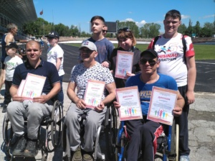
  - Оказание помощи в выделении транспорта рыбничанину Кириллу Николаеву для участия в открытом Чемпионате ПМР по легкой атлетике среди людей с ограниченными возможностями здоровья. Кирилл Николаев – завоевал сразу два призовых места. В гонках на колясках на дистанции 100 м и 400 м, в той и другой категории, Кирилл занял II место.
  - Вручение Президентских подарков онкобольным детям .
- Организационная деятельность.
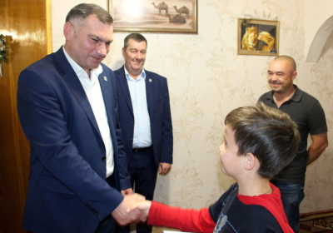
  - При поступлении обращений от общественных организаций спортивной направленности госадминистрация берет под свой контроль все организационные вопросы, связанные с безопасностью, порядком, охраной здоровья.
  - Оформление договоров на безвозмездную аренду помещений для ОО, находящихся в муниципальной собственности.
  - Приглашение на совещания по обсуждению важных вопросов, касающихся жизнедеятельности Рыбницкого района и г. Рыбница.

19. Работа государственного архива государственно администрации
Прием документов на государственное хранение
Принято за отчетный период:
В государственный архив – 95 ед.хр. за 1964-2019 годы;
В межведомственный архив по личному составу - 13 ед.хр. за 1964-2019 годы.
Работа экспертно проверочной комиссии госархива.
Рассмотрены документы 24 организаций в количестве 2165 ед.хр. за 1923-2020 годы, в том числе:
- постоянного срока хранения - 1761 ед.хр. за 1923-2020 годы;
- по личному составу - 404 ед.хр. за 1944-2020 годы;
- выделено к уничтожению - 407 ед.хр. 2004-2019 годы.
Работа по использованию архивных документов
Исполнено запросов социально-правового характера 1510 из них:
- по госархиву – 441;
- по МВА - 1167
Выдано архивных документов (справок копий выписок)- 3314 из них:
- по госархиву - 653
- по МВА - 2942
Работало исследователей в читальных залах - 5 чел;
Отобрано и выдано дел в читальные залы - 59 ед.хр;
Проведено экскурсий по архивам - 0;
Напечатано статей в газетах, выпущено информаций по радио, телевидению - 2;
Нормативно-методическое руководство ведомственными архивами и организацией документов в делопроизводстве
Рассмотрено и согласовано:
а) номенклатуры дел –12
б) инструкций по ведению делопроизводства – 0;
в) положений о ведомственных архивах учреждений, организаций предприятий города и района - 4;
г) положений об экспертных комиссиях учреждений, организаций, предприятий города и района -4.
Обеспечение сохранности документов
Переработано и усовершенствовано описей дел:
а) постоянного срока хранения - 20 ед.хр. за 1999-2004 годы.
б) по личному составу – 140 ед.хр. за 1989-2018 годы.
Проверено наличие и физическое состояние дел:
а) постоянного срока хранения -2101 ед.хр. за 1944-2019 годы.
б) по личному составу - 486 ед.хр. за 1976- 2017 годы.
Осуществлен переплет и реставрация дел:
а) постоянного срока хранения - 9 ед.хр. за 1945-1946 годы.
б) по личному составу - 269 ед.хр. 1974-2008 годы
Упорядочено дел в организациях:
а) постоянного срока хранения - 1761 ед.хр. за 1923-2020 годы;
б) по личному составу - 404 ед.хр. за 1944-2020 годы.
Осуществлено сканирование особо ценных документов в количестве 131 единиц хранения, 31179 листов за 1981-1991 годы.

20. Работа отдела документационного обеспечения
№ | Вид документа | 2021г.  1 кв. | 2021г.  2 кв.
 | Всего документооборот, в том числе: | 4989 | 5825
1 | Входящие документы | 2925 | 3458
 | Указы,Постановления | 42 | 46
 | Распоряжения | 31 | 31
 | Поручения Администрации Президента ПМР и Правительства ПМР | 165 | 163
 | Поручения по работе с обращениями граждан Администрации Президента ПМР и Правительства ПМР | 46 | 43
 | Запросы депутатов ВС ПМР | 21 | 32
 | Поручения Министерств, ведомств и государственных комитетов | 367 | 411
 | Проекты Законов ПМР | 1 | 1
 | Проекты Указов Президента ПМР | - | -
 | Проекты Постановлений Правительства ПМР | 26 | 35
 | Проекты Распоряжений Президента ПМР и Правительства ПМР | 30 | 24
 | Запросы горрайСовета н/д | 90 | 101
 | Письма организаций, учреждений | 1593 | 1987
 | Заявления на пред. и перезакрепление зем. участков в долгосроч. пользование, перепланировку, перепрофилирование, стр-во хозпостроек, сдачу в эксплуат. объектов, продажу-обмен квартир, гаражей, опеку и попечительство, торговлю | 481 | 539
 | Всего обращений, заявлений, жалоб | 23 | 30
 | Обращения, заявления граждан | 18 | 24
 | Из них:
 | Удовлетворено  (5,15,16) (26,30,32,33,35,37,39) | 3 | 7
 | Дано разъяснение | 9 | 8
 | На рассмотрении  (8,18,19,21,22,23)(24,38,44,45,46,48,50,52,53) | 6 | 9
 | По вопросам:
 | Выделение жилья | 1 | -
 | Жилищного хозяйства | 3 | 3
 | Коммунальное хозяйство | 5 | 8
 | Дорожное хозяйство | 6 | 8
 | Газификация | - | -
 | Землепользования | 1 | 1
 | Социального обеспечения | 1 | -
 | Торговля | 1 | 1
 | Транспорт | - | -
 | Другие | - | 3
 | Жалобы граждан | 5 | 6
 | Из них:
 | Удовлетворено (-) (-) | - | -
 | Дано разъяснение | 2 | 2
 | На рассмотрении (11,12,20) (31,42,47,51) | 3 | 4
 | По вопросам:
 | Выделение жилья | - | -
 | Жилищного хозяйства | 1 | -
 | Коммунальное хозяйство | - | 2
 | Дорожное хозяйство | - | -
 | Газификация | - | 1
 | Землепользования | 2 | -
 | Социального обеспечения | - | -
 | Торговля | - | 1
 | Транспорт | - | 1
 | Другие | 2 | 1
 | Обращения на сайт | 9 | 15
 | Принято граждан по личным вопросам: | - | -
 | – глава госадминистрации | - | -
 | – зам. главы по экономическим вопросам | - | -
 | – зам. главы по социальным вопросам | - | -
 | – зам. главы по строительству | - | -
2 | Исходящие документы | 2004 | 2307
 | Решения главы госадминистрации | 533 | 595
 | Решения о награждениях | 8 | 18
 | Распоряжения главы госадминистрации | 91 | 121
 | Инициативные письма | 1344 | 1543
 | Справки о заработной плате, выданные работникам госадминистрации | 13 | 26
 | Доверенности | 15 | 4
3 | Внутренние документы | 60 | 60
 | Реестры на отправку писем по почте | 9 | 10
 | Реестры на отправку спецсвязи | 29 | 21
 | Реестр на выдачу и разноску документов | 22 | 29

ЗАКЛЮЧЕНИЕ
Результаты деятельности Государственной администрации Рыбницкого района и г. Рыбница в I полугодии 2021 года позволяют констатировать, что в отчётном периоде работа была направлена на обеспечение социально – экономического развития и социальной стабильности Рыбницкого района и г. Рыбница.
Приоритетным направлением расходования средств местного бюджета являлось финансирование социально защищенных статей и муниципальных целевых программ.
Основной целью является реализация мероприятий, предусмотренных стратегией развития Приднестровской Молдавской Республики на 2019-2026 годы, которая предполагает решение следующих задач.
Реализация программы и проектов капитального ремонта жилищного фонда, объектов социально-культурного назначения, благоустройства территории Рыбницкого района и г. Рыбницы, а также программы развития дорожной отрасли по автомобильным дорогам, находящимся в муниципальной собственности (капитальные вложения, капитальный ремонт, развитие материально- технической базы, исполнение наказов избирателей и т.д.).
Реализовывать существующие и создать новые программы социального значения (обеспечение жилыми помещениями детей-сирот и детей, оставшихся без попечения родителей; выплата материальной помощи ветеранам Великой Отечественной войны и инвалидам, а также участникам боевых действий по защите Приднестровской Молдавской Республики и т.д.).
Ведение работы по развитию и поддержке инфраструктуры, по содержанию и должному уходу за рекреационной инфраструктурой и уборке мест общего пользования: остановочных павильонов, детских игровых и спортивных площадок, озеленения территории Рыбницкого района и г. Рыбницы.
Развитие сферы развлечения и отдыха граждан и гостей Рыбницкого района и г. Рыбница. Повысить уровень культурно-массовой работы на базе городских и сельских Домов культуры, в том числе путем проведения конкурсов, концертов, фестивалей, других массовых мероприятий, активизировав работу предприятий сферы развлечения и отдыха.
Повышение эффективности деятельности подведомственных муниципальных учреждений и предприятий Рыбницкого района и г. Рыбница.
Повышение эффективности использования муниципального имущества в части реализации неиспользуемых объектов муниципального имущества Рыбницкого района и г. Рыбница.
Привлечение в систему образования педагогических работников, способствовать совершенствованию системы закрепления молодых специалистов.
Реализация вышеуказанных целей и задач основывалась на трех основных принципах Стратегии развития Приднестровской Молдавской Республики на 2019-2026 годы: политическая стабильность, экономическая самодостаточность и социальная справедливость.

